İstanbul Üniversitesi

Açık ve Uzaktan Eğitim Fakültesi



**Veri Tabanı Yönetimi Doç. Dr. Emre Akadal DOÇ. DR. EMRE AKADAL**

# İÇİNDEKİLER

1. **VERİ TABANI**
2. **VERİ TABANI YÖNETİM SİSTEMLERİ**
3. **SQL VE ORM**
4. **TEMEL SORGULAR**
5. **TABLOLARI BİRLEŞTİRME**
6. **DETAYLI SORGULAMALAR**
7. **SAKLI YORDAMLAR**
8. **VERİ TABANI YÖNETİCİLİĞİ**

# VERİ TABANI

## Birlikte Düşünelim

Farklı veri tabanlarını aynı anda kullanmak mümkün müdür? Hangi veriyi artık silmek bir risk taşımayacaktır?

Veri tabanlarının bulut bilişimde yeri nedir?

## Başlamadan Önce

Bu bölüm veri tabanıyla ilgili temel olguları gözden geçirmemiz, bir giriş yapmamız ve temelde amacımızın ne olduğunu hatırlatmak için hazırlandı. Veriyi saklamak için 1970'ten beri kullandığımız bu yöntem neden hala en popüler olanı? Yeni teknolojiler etrafımızı sarmışken veri alanında bu kadar uzun süre kullanışlı kalabilen bu yöntemin ve yaklaşımın sırrı nedir? Bu bölüm içerisinde veri tabanı ve özelliklerini tartışarak geçen dönem aldığınız Veri Tabanı Tasarımı dersine bir göz kırpacağız. Sonra da tasarladığımız veri tabanlarını yönetmeyi öğreneceğiz.

## Veri ve Veri Tabanı

Veri kavramını bilgisayar programcılığından ayrı düşünmek mümkün değil. Bilgisayar programcılığı sayesinde bilgisayarı büyük bir hesap makinesi gibi kullanıyor ve çeşitli süreçleri otomatik hale getiriyoruz. Bu süreçler genellikle veri ya da veriden elde edilen enformasyonun çeşitli biçimler arasındaki geçişini konu ediniyor. Bilgelik Hiyerarşisi, verinin enformasyona, enformasyonun bilgiye, bilginin ise bilgeliğe dönüşebildiğini gösterirken her bir adım miktar olarak azalan ancak değer olarak artan bir yapıya sahip olduğunu göstermektedir (Rowley, 2007).

Günümüz teknolojik altyapısı, içinde bulunduğumuz çevreyle ilgili gözlemlediğimiz ya da gözlemleyemediğimiz çok miktarda veriyi kayıt altına alabilecek kapasitededir. Otonom sürüşün artık hayatımıza dahil olduğu bu süreçte bir araç, otonom sürüş yapabilmek için insanın sahip olduğu algıların çok daha fazlasına sensörler sayesinde sahiptirler. Sahip olduğumuz teknolojik altyapı güçlendikçe daha fazla veriyi ölçmek ve kayıt altına almak için çalışmalara devam ediyoruz. Bunun sebebi, ne kadar fazla veri toplarsak, çok daha fazla enformasyona da sahip olabilecek olmamızdır.

En nihayetinde daha fazla veri toplayabiliyor olsak da topladığımız veriyi etkili bir şekilde kaydedemediğimizde ve işleyemediğimizde bizim için anlamsız ve gereksiz maliyet oluşturan bir süreçle karşı karşıya kalabiliriz. Büyük veri olarak adlandırılan kavram özetle “başa çıkılamayacak kadar çok veri” olarak tanımlanabilir. İşleyebileceğimizden daha fazla veriyi kaydettiğimiz sürece, sahip olduğumuz teknik altyapıdan bağımsız olarak büyük veri kavramıyla karşı karşıya kalacağız. Daha fazla veriyi kaydetmek, daha fazla veriyi işlemek için gerekli altyapıyı kurmak, daha hızlı algoritmalar geliştirmek ve elde edilen sonuçları gerçek hayata uygulamak; birbirini zorlayan ve daha ileri gidilmesini sağlayan mekanizmalardır. Veri bilimi kavramının özel sektörde kendine çok daha fazla yer bulması da bu sürecin bir sonucudur. Verinin üretilmesi ya da toplanması aşamasından, belirli bir problemin çözülmesi için kullanılması aşamasına kadar olan süreçler çeşitli uzmanlıklar gerektirmektedir. Bu uzmanlıklar da günümüzde karşımıza veri bilimcisi olma şemsiyesi ile çıkmaktadır.

Verinin kayıt altına alınmasıyla ilgili zaman içerisinde çeşitli yöntemler geliştirilmiştir. Her ne kadar çok sayıda yöntem bulunsa da 1970 yılında önerilen (Codd, 1969; Codd, 1970) ilişkisel veri tabanları günümüzde hala en çok kullanılan yöntemdir. Statista'nın Ağustos 2022 raporuna göre en çok kullanılan 4 veri tabanı yönetim sistemi (Oracle, MySQL, Microsoft SQL Server, PostgreSQL) ilişkisel veri tabanıdır.

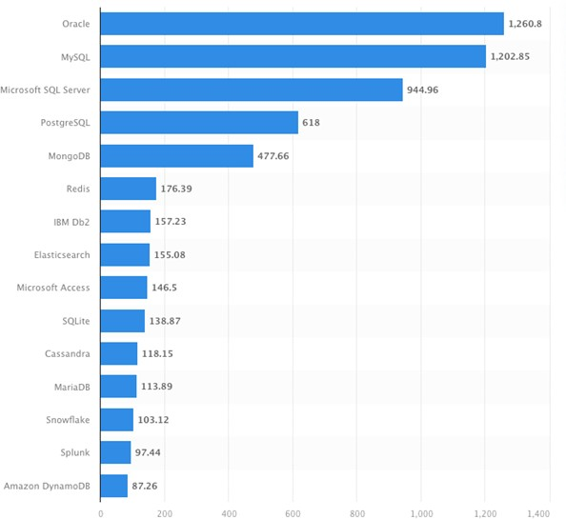

İlişkisel veri tabanları, verinin niteliklerinin (farklı kaynaklarda nitelik yerine sütun, değişken, özellik, boyut, gösterge kelimeleri de kullanılmaktadır) gruplanarak küçük veri yapıları oluşturması ve bu veri yapılarının birbirleriyle ilişkilendirilmesi ilkesine bağlı olarak çalışmaktadır. Böylece birbirleriyle fonksiyonel bağımlılık ilişkilisine sahip nitelikler gruplanarak küçük tablolar oluşturulmasını sağlarlar. Hangi niteliklerin hangi kümede bulunması gerektiği konusu veri tabanı tasarımcılığı ile ilgilidir ve genellikle bilgiyle birlikte deneyimi de gerektirir. Bu konuda bir önceki dönemdeki dersiniz olan Veri Tabanı Tasarımı, birçok bilgi ve deneyim kazanmanızı sağlayacak atölyeler içermektedir. Eğer veri tabanı tasarlama konusunda daha fazla pratiğe ihtiyaç duyuyorsanız ilgili dersin kaynaklarından tekrar faydalanmanız faydalı olabilir. İyi tasarlanmış veri tabanları geleneksel veri saklama yöntemine göre birçok avantaja sahiptirler. İlişkisel veri tabanının önerilmesinde 3 motivasyon bulunmaktadır (Codd, 1982).

Bunlardan birincisi fiziksel ve mantıksal boyutların birbirlerinden tamamen ayrılmasıdır. Bu durumu iki açıdan ayrı ayrı inceleyebiliriz. Birincisi eldeki fiziksel altyapıya uygun veri toplamanın getireceği problemlerdir. Veri toplamak için ayrılan belirli bir bilgisayar altyapısı mevcut ise, veri toplama aşamasında bu altyapı düşünülerek toplanacak verinin niteliğinin belirlenmesi doğru bir yaklaşım değildir. Toplanacak veri, bir problemin çözümüne yönelik elde edilmek istenilen enformasyonu ortaya çıkarabilecek nicelik ve nitelikte olmalıdır. Burada fiziksel kapasite bir limit oluşturmamalıdır. Örneğin on yıllık satış verileri incelenirken disk kapasitesi yetersizliği sebebiyle 7 yıllık satış verisi toplamak etkin bir yaklaşım olmayacaktır. Diğer bir yandan verinin mantıksal boyutunun da fiziksel boyutu üzerinde etkili olmaması sağlanmalıdır. Veri tabanları genellikle çok tablodan ya da farklı zaman dilimlerine ait verilerden oluşmaktadır. Boyut miktarı arttıkça veri hacmi de artabilir. Veri hacminin artması fiziksel altyapının yetersiz gelmesine sebep olabilir. Ancak bu durumun çözümü verinin parçalara bölünerek farklı fiziksel ortamlarda bir araya getirilmesi değildir. İlişkisel veri tabanları, verinin bir yığın olarak görülmesinin önüne geçmiş; bunun yerine ilişkisel ve mümkün olan en küçük tablolarda, veri tekrarı olmadan barındırılması ve sorgulanması konusunda avantajlar ortaya koymuştur. Bu sayede fiziksel ve mantıksal boyutlar birbirlerinden bağımsız olarak değerlendirilebilmekte ve uygulanabilmektedir. Günümüz teknolojileri ile bu konuda zaman

zaman zorluk yaşansa da yeni yaklaşımlar ve yöntemler ile etkin bir veri yönetimi süreci sürdürülebilmektedir.

İkinci motivasyon daha “kolay” bir yaklaşım elde etmektir. Ham veri kümeleri; satır ve sütunlara sahip, düşük hacimlerde gözle dahi kolayca incelenebilen veri yapılarıdır. Veri miktarı arttıkça gözle incelemek zorlaşsa da üzerinde işlem yapmak kullanıcıların kolayca anlayabildiği ve uygulayabildiği işlemlerdir.

Örneğin bir sütunda yer alan değerlerin ortalamasını almak MS Excel yazılımıyla oldukça kolaydır. Ancak burada “kolay”dan kasıt kolayca anlaşılabileceğidir. Yani bir veri kümesi GB'lar mertebesine ulaştığında ortalama almaktan biraz daha karmaşık bir işlem fiziksel altyapı için oldukça zorlayıcı olabilecekken, kullanıcı için anlaması hala oldukça basittir. Nihayetinde veri kümesinde bir sütunda yer alan değerler üzerinde basit bir işlem yapılmasını gerektirir. Geleneksel veri saklama yöntemlerinde iyileştirmeler yaptıkça verinin saklanılma biçimi değiştiği için veri üzerinde işlem yapmak için düşünce yapısında da güncelleme yapmak gerekmektedir. Tek bir veri kümesi iken bir sütun üzerinde işlem yapabiliyorken, parçalara bölünmüş bir veri kümesi üzerinde aynı işlemi yapmak için biraz daha farklı düşünmek gerekecektir. Codd, ilişkisel veri tabanı önerisinin ikinci motivasyonunda bu konuyu ön plana almaktadır. Kendisi, geleneksel veri saklama yöntemlerine göre daha etkin bir yöntem sunmakla birlikte bu yöntemin tüm kullanıcı ve programcılar tarafından kolayca anlaşılabilmesi gerektiğini düşünüyordu. Çünkü ortaya atılan yeni yaklaşım, her ne kadar çok daha performanslı olsa da nasıl kullanılacağı insanlar tarafından anlaşılamıyorsa kullanılması da pek mümkün olmayacaktı. İlişkisel veri tabanlarının yapısına baktığımızda, görünüm olarak ham veri kümesi yapısına oldukça benziyor. Bu da geliştiricilerin veri tabanını ilk kez gördüklerinde bile tanıdıkları bir yapıya sahip olduğu izlenimini oluşturuyor. Ayrıca niteliklerin gruplanarak çok sayıda küçük tablo oluşturmak, çok büyük bir veri kümesini gözle incelemekten çok daha kolaydır. Örneğin kullanıcılarla ilgili bir veri tabanı tablosunu incelersek kullanıcıya ait özelliklerin tutulduğu sütunlar ve bu sütunlar altındaki kayıtları görüntüleyebiliriz. En nihayetinde Codd'un amacına uygun bir yapı önerdiği yorumunu yapabiliriz. Programlamaya yeni başlayan ve hatta ilgisi olmayan biri dahi bir veri tabanı ile karşılaştığında kolayca yorumlayabilecektir.

Üçüncü motivasyon kayıtlar üzerinde çeşitli işlemleri gerçekleştirebilmek üzere hazırlanmış bir üst seviye dil kullanılmasıdır. Programlama dilleri alt, orta ve üst seviye olarak üçe ayrılır. Üst seviye diller kullanıcının doğal (konuştuğu) dile oldukça yakın ve dolayısıyla kolay öğrenilebilir ve geliştirme yapılabilir dillerdir.

Ham veri kümeleri üzerinde analiz yapmak, doğrudan nitelikleri ve kayıtları kullandığımız için çok daha kolay anlaşılır; bir programlama dili kullanılsa bile satır ve sütun indisleri ile kolayca erişilebilir durumdadır. Ancak ilişkisel veri tabanı gibi bir yapı içerisinde ilgili veriyi filtrelemek, analiz etmek ve gerektiğinde yeni kayıtların doğru tabloya doğru şekilde eklenmesini sağlamak daha fazla dikkat ve bilgi gerektiren bir süreç olarak karşımıza çıkmaktadır. Codd, ilişkisel veri tabanını önerirken motivasyonlarından birinin bu olduğunu; bir veri tabanını yönetme aşamasında üst seviye ve evrensel bir dile ihtiyaç duyulduğunu belirtmiştir. Bu amaçla kullanılan en yaygın dil olan SQL bu dersin kapsamındadır. Üçüncü bölümde SQL tanıtılacaktır. Bununla birlikte nispeten daha yeni ve kullanım oranı her geçen gün artan veri tabanı sorgulama yaklaşımı olan ORM de üçüncü bölüm içerisinde tanıtılacaktır. Ders boyunca verilecek tüm örnekler hem SQL hem de ORM ile birlikte sunulacak, öğrencilerin bu iki yaklaşıma da hâkim olması beklenecektir. SQL dili geleneksel ve en sık kullanılan yöntem olması, ORM ise özel sektörde hızla daha da yaygınlaşması sebebiyle bu dersi alan öğrencilerin biliyor olması gereken teknolojilerdir.

İlişkisel veri tabanlarının beraberlerinde getirdiği avantajlar zaman içerisinde çeşitli çalışmalarla incelenmiştir. Şimdi veri tabanlarının avantajlarını ele alalım (Sumathi ve Esakkirajan, 2007; Zeng & diğ., 2010).

İlk ve en önemli avantaj, ilişkisel veri tabanlarının yapılandırılmış veriyi saklayabiliyor olmasıdır. Yapılandırılmış veri, satır ve sütunlara bölünmüş hücreler içerisinde kayıtların atomik olarak saklanılması durumudur. Günümüzde toplanan verinin çok büyük bir kısmı yapılandırılmamış veriden oluşmaktadır.

Bunun en büyük sebebi de sosyal medya ve Web'den toplanan verilerdir. Günümüzde Twitter adlı mikro blog web sitesinde yer alan veriler birçok amaçla analiz edilmektedir. Ancak buradan toplanan veriler doğrudan kişiler tarafından yazılan metinler olduğu için satır ve sütunlarla kayıt altına alınamazlar. Benzer şekilde bir anahtar kelime ile araştırma yaptığımızda birçok web sitesi ile karşılaşırız ve bu sitelerin içerdiği verileri toplayabiliriz. Ancak her web sitesinin sayfa yapısı birbirinden farklı olduğu için yine yapılandırılmamış veriyle karşı karşıya kalmış oluruz. Tüm bu durumlar büyük veri ifadesiyle kesişmekte; yeni araç ve yöntemlere gerek duyulmasına sebep olmaktadır. Ancak bu konu bu dersin kapsamı dışındadır. İlişkisel veri tabanları doğrudan satırlar ve sütunlarla ifade ettiğimiz ya da yapılandırılmamış bir verinin bir takım ön

işleme çalışmalarının ardından yapılandırılmış veriye dönüştürülmesiyle elde edilen veri kümelerinin yönetilmesini kapsar. Verinin yapılandırılmış olarak saklanması özellikle sorgulama ve ihtiyaç duyulan veriye hızlıca ulaşılması konusunda fayda sağlayacaktır. Veri tabanında ihtiyaç duyulan sorgu sonucu, belirli bir tabloda ve belirli nitelikler altında tanımlanmış durumda olmalıdır. Bu da her ihtiyaç duyulduğu anda verinin sorgulanması ve çeşitli raporlama sistemlerinin anlık olarak güncellenebilmesi sağlanabilmektedir.

Yapılandırılmamış veri keşfedilmeyi bekleyen enformasyonu içeriyor olsa da anlık ihtiyaçlara yanıt veremez; bunun ötesinde daha karmaşık veri madenciliği tekniklerinin uygulanması ve çeşitli sorulara yanıt aranmasını sağlarlar.

İlişkisel veri tabanları, verinin en düşük hacimle, tekrarsız olarak saklanılmasını sağlamaktadırlar. Bir elektronik satış sitesinde, satın alan yapan kullanıcının bilgilerinin her satış bilgisiyle birlikte tekrar tekrar kaydedilmesi etkin bir çözüm olmayacaktır. Ya da bir kütüphane sisteminde her ödünç alma işleminde ödünç alanın iletişim bilgilerinin tekrar kaydedilmesi gereksiz tekrara ve daha büyük kayıt yerine ihtiyacı beraberinde getirecektir. İlişkisel veri tabanları içerisinde her bir olgu ya da eylem, bir veri tabanı tablosu olarak saklanır. Kullanıcı, satış, ürün ve mağaza tablo adlarına birer örnektir. Her bir tablo, o tabloya ait kayıtları bir kez bulunduracaktır. Örneğin sistemde yer alan bir kullanıcı, ilgili tabloda bir kez tanımlanır. Bu kullanıcı sistem üzerinde ne kadar çok işlem gerçekleştirirse gerçekleştirsin kullanıcı kaydı yalnızca 1 satırdır. Kullanıcının bilgilerinin kullanılması gereken yerlerde, tüm kayıtlar yerine birincil anahtarı kullanılır. Böylece kullanıcı verilerinde gerçekleştirilmesi gereken bir güncelleme yalnızca tek satırlık kayıt üzerinde gerçekleştirilir. Bu kaydı birincil anahtarı ile çağıran diğer tüm kayıt alanları bu güncellemeden otomatik olarak etkilenirler. Veri tabanı içerisinde veri tekrarını en aza indirmek, bazı dosya sıkıştırma algoritmalarına benzer süreçler içermekte ve nihayetinde verinin en az yer kaplayarak saklanılmasına olanak sağlamaktadırlar.

İlişkisel veri tabanları ölçeklenebilirler. Yani daha yüksek erişim ya da veri saklama kapasitesine ihtiyaç duyulması durumunda destekleyici teknolojiler sayesinde bu ihtiyaca karşılık verebilirler. Ölçeklenebilirlik, günümüzün önemli ihtiyaçlarından biridir. Bir sistem, ne kadar düzenli ve kontrol altında olursa olsun genellikle zamanla büyüyecektir. Sürekli büyüyen bir sistem için altyapının da sürekli genişletilmesi gerekecektir. Küçük bir sistem için geniş bir altyapı gereksiz maliyet oluşturacağı gibi büyük bir sistemin limitli bir altyapı üzerinde çalışması sistem fonksiyonelliğini azaltacaktır. Değişken kapasiteli altyapı günümüz sistemlerin genel ihtiyacıdır. Sistemlerin zamanla genişlemesinin yanında, bazı sistemlerin dönemsel olarak genişlemesi ve daralması da söz konusu olabilir. Örneği bir online yemek sipariş sistemi, akşam saatlerinde çok yoğun olarak ziyaretçi karşılayabilir ancak sabah saatlerine doğru minimum yoğunluğa geri döner. Böyle bir sistem için statik altyapı hazırlamak oldukça kötü bir çözüm olacaktır.

Yoğun saatlere göre yapılan planlama, diğer saatlerde gereksiz kaynak oluşturacak; boş saatlere göre yapılan planlama ise yoğun saatlerde aksamalara sebep olacaktır. Bu sebeplerle sistemlerin ihtiyaca göre otomatik olarak ölçeklendirilebilmesi gerekmektedir. İlişkisel veri tabanları ölçeklendirme teknolojileriyle uyumlu çalışmaktadır. Böylece ilişkisel veri tabanı kullanan sistemlerin ölçeklendirme ihtiyaçlarını karşılamaları kolaylaşmaktadır.

İlişkisel veri tabanları, hangi tür veriyi sakladığınızdan ve bu veriye nereden eriştiğinizden bağımsız bir yapıya sahiptir. Bir veri kümesini olgular ve eylemlere bağlı daha küçük veri kümelerine bölebilmeniz ve bu veri kümeleri içerisinde satırlar ve sütunları kullanmanız durumunda ilişkisel veri tabanlarını kullanabilirsiniz. Tabloların hangi amaca hizmet ettiği, ne kadar veri sakladığı, tablolar arasındaki ilişkilerin niceliği ve niteliği önemsizdir. Bu sayede çok farklı amaçlar için bile ilişkisel veri tabanlarından faydalanılabilir. Ayrıca veriye hangi platformdan erişileceği de çeşitlendirilebilir. Bir veri tabanına mobil, web, masaüstü ve hatta nesneler (akıllı ev aletleri vb.) üzerinden de erişilebilir. Dahası, bu platformların bir kombinasyonu da veri tabanına erişiyor olabilir. Mobil cihazdan girilen bir veri aynı anda web sitesindeki görünümü etkileyebilir. Ya da mobil uygulamadan verdiğimiz bir komut evimizdeki akıllı robot süpürgeye görev olarak yansıyabilir. İlişkisel veri tabanları, veri tabanı yönetim sistemlerinin yetenekleri limitlerinde çok sayıda platformla etkileşime geçebilir ve sağlanan yönetici izinlerine bağlı olarak tümüne aynı anda hizmet sunabilir.

Eğer bir veri kümesi, MS Excel gibi bir yazılımla bilgisayar üzerinde tutuluyorsa, aynı anda yalnızca tek bir kişi tarafından kullanılabilir. Her ne kadar bu dosya ağ üzerinden paylaşıma açılabiliyor olsa da bir dosyaya aynı anda erişim sağlanması birçok problemi beraberinde getirecektir. Öncelikle bir dosyanın aynı anda birden fazla kişi tarafından değiştiriliyor olması için yazılımın buna uygun geliştirilmiş olması gerekir.

Ancak birçok geleneksel veri saklama yazılımı bu yapıya uygun olarak geliştirilmemiştir. Çok kullanıcının

aynı anda güncelleme yapmasına uygun yazılımlar genellikle bulut tabanlı olarak karşımıza çıkmaktadır. Ancak bunlar dahi bir veri kümesi üzerinden birden fazla kullanıcının mükemmel etkinlikte çalışmasını sağlayamazlar. Bir veri kümesi içerisinde farklı konumlarda yer alan kayıtlar üzerinde değişiklik yapmak muhtemelen güvenlik bir eylem olacaktır. Ancak aynı kayıt üzerinde aynı anda birden fazla kullanıcının işlem yapması, işlemlerin çatışmasına ve veri bütünlüğünün bozulmasına sebep olabilir. Bir kullanıcı kimlik numarasını 11111111111 olarak girenlerin kayıtlarını silmeyi denerken başka bir kullanıcı böyle bir kişi için satış kaydı yapıyorsa muhtemelen büyük bir veri tutarsızlığı oluşmak üzeredir. İlişkisel veri tabanları aynı anda çok sayıda kullanıcının erişimine izin vermektedir. Her bir erişim, o izin için tanımlanan eylemleri gerçekleştirebilir. Yani bazı kullanıcılar sadece veri kayıtlarını okuyabilirken bazıları yeni kayıt oluşturabilir. Ya da kayıtların güncellenmesi yetkisi özel bir kullanıcı grubuna verilebilir. Bununla birlikte gelen okuma, güncelleme, ekleme ve silme komutları veri tabanı yönetim sistemi tarafından bir sıraya koyularak veri bütünlüğünü bozmayacak şekilde sırayla işlenir. Her bir sorgunun sonucunda komut gönderen kullanıcıya sorgusunun hangi yanıtı aldığı bilgisi dönülür. Böylece komut bir hata ile sonuçlandıysa kullanıcı bu durumdan anında haberdar olabilir.

## Veri Tabanı Tasarımcılığı

Tablo biçimindeki bir verini, herhangi bir elektronik tablo (MS Excel gibi) yazılımıyla kayıt altına almak oldukça kolaydır. Veriyi kopyalar, yapıştırır ya da elle girişini yapar ve kaydedersiniz. Bir veri kümesinin veri tabanı yapısına dönüştürülerek kaydedilmesi için ise ilişkili veri kümeleri oluşturmaktan ve bu şekilde kayıt altına almaktan bahsetmiştik. Peki elimizde n tane sütuna, m tane satıra sahip bir veri kümesi varken bu parçalama işlemini nasıl yapacağız? Rastgele mi? Elbette hayır. Kaç tane küme oluşturmamız gerekli? Her birinde kaç tane ve hangi sütunlar yer almalı? Böldüğümüz kayıtların gerektiğinde yeniden birleştirilebilmesi için ne yapmak gerekir? Bu bir veri tabanı tasarımı sürecidir.

Veri tabanı tasarlamak, sistem analizi ve tasarımı sürecinin önemli bir parçasıdır. Yeni bir sistem geliştirilmeden önce uygulanan birçok adım ve verilen karar içerisinde sistemin sahip olması gereken bileşen ve yetenekler belirlenir. Buna göre de sistemin teknik bileşenlerine karar verilir. Yazılımla ilgili mimari tasarımının yanı sıra veri tabanı tasarımının da tüm ihtiyaç ve gerekliliklere paralel hazırlanması gerekmektedir.

Veri tabanı tasarımı süreci özneldir (sübjektif), zordur ve risklidir. Ayrıca deneyim gerektirir. Şimdi bu olguların sebeplerini tartışalım.

Veri tabanı tasarım süreci içerisinde risk barındırmaktadır. Bunun sebebi, kurgulanan bir veri tabanının faaliyete başladıktan sonra tasarımdaki bazı hatalardan dolayı veri üzerinde işlemlerin tam performansla gerçekleştirilememesi ve işleyen bir veri tabanı tasarımında güncelleme yapmanın farklı riskler barındırıyor olmasıdır. Yeni bir sistem için sistem analizi ve tasarımı süreçleri görece daha az streslidir. Çünkü bu süreçte yapılan hatalar, süreç sonlanmadan giderildiği sürece bir tehlike içermezler. Hatalı ya da eksik algoritmalar, unutulan bir kullanıcı rolü, testi tamamlanmamış bileşenler, kayıt altına alınması gereken bir özelliğin göz ardı edilmesi gibi konular sistem analizi ve tasarımı sürecinin kaçınılmaz parçasıdır. Zaten bu süreç kendi içerisinde bu hataları yok etme odaklı çok miktarda iş yükü ve sinerji gerektirmektedir. Sistem analizi ve tasarımı süreci tamamlandığında gerçekleştirilecek sistem, bütün ayrıntısıyla dokümante edilmiş durumda olur. Bu durum yeni yapılacak bir binanın bütün planlarının hazırlanması gibidir. Yapım süreci başladığında bilgisayar programcıları, tasarımcılar ve mühendisler eldeki dokümanların yönlendirmelerine bağlı olarak sistemi inşa ederler. Sistem tasarımı sürecinde tüm ayrıntılar ele alındığı için genellikle gerçekleştirme sürecinde karar verme ihtiyacı bulunmamaktadır. Gerçekleştirmenin tamamlanmasının ardından yine ilgili dokümana göre gerekli testler yapılır ve sistem hazırdır. Sistem, seçilen stratejiye göre alfa, beta ve benzeri test süreçleriyle kademeli ya da doğrudan herkesin erişimine açılır. Veri tabanıyla ilgili sözünü ettiğimiz risk bu noktada karşımıza çıkar. Bir sistem canlıya alındığında (genel kullanıma açıldığında) daha önce test edilmemiş bir durum ya da sistem analizi aşamasında akla gelmeyen bir ihtiyaç fark edilebilir. Bu ihtiyaç, mevcut süreçleri zora sokan, derhal gerçekleştirilmesi gereken, aksi halde mevcut süreçlerin devam edememesine sebep olabilecek bir ihtiyaç olabilir. Ya da daha az riskli olan bir yan süreç; geliştirilmesi için bir süre beklemenin göze alınabileceği bir ihtiyaç da olabilir. Her iki durumda da sistem analizi ve tasarımı süreçlerinin ilgili adımlarına dönülür, eksik kalan ihtiyaç analiz edilir ve mevcut sisteme entegresi için gerekli planlama yapılarak sistem üzerinde güncelleme süreci başlar. Ancak bu süreç yeni bir sistem gerçekleştirmekten daha stresli olabilir. Kimsenin kullanmadığı bir sistemin (yeni) geliştirilmesi sürecinde

kullanıcılar bu sürecin bir parçası değildir. Ancak kullanımda olan bir sistemde değişiklik yapmak; her şey yolunda gitse bile memnuniyetsizliklere yol açabilir. Sisteme erişim kesintileri yaşanabilir, güncellemeler mevcut işleyişte hatalara sebep olabilir, geliştirilen özellik tam olarak istenildiği şekilde hazırlanmamış olabilir. Bu süreç içerisinde veri tabanı tasarımında yapılması gereken güncellemeler, programlama tarafında olanlara göre daha riskli olabilir. Bunun sebeplerinden bazıları;

* Veri tabanı tasarımı güncellendikten sonra mevcut veri tabanındaki verilerin yeni tasarıma uygun şekilde yerleştirilmesi gerekliliği,
* Yazılım içerisindeki veri tabanı bağlantılarının veri tabanına göre güncellenmesi gerekliliği,
* Yeni tasarımın genellikle yeterince test edilememesinden kaynaklı veri yönetiminde hatalar görülmesi olarak sayılabilir.

Yazılımda görülen hatalar, yazılım üzerindeki güncellemelerle giderilebilirken; veri tabanı tasarımında görülen hatalar hem yazılımda hem de eldeki veri bütünlüğünde de güncellemeler ve çeşitli kontroller yapılmasını gerektirebilir. Bu sebeplerden dolayı sistem analizi ve tasarımı süreçlerinde veri tabanı tasarımlarının daha fazla zaman ve iş yükü maliyetini göze alarak dahi doğru şekilde gerçekleştirilmesi, geliştirilen sistemin ihtiyaç duyulan duruma daha uygun olmasını sağlayacaktır.

Veri tabanı tasarımını, yalnızca ihtiyaçların ve hedeflerin doğrultusunda gerçekleştirmeye çalışmak; hangi kararların alınacağı konusunda her zaman yeteri kadar yol gösterici olmayabilir. Geliştirilen sistem, analiz ve tasarım aşamasında elde edilen hedeflere göre yazılım geliştirme aşamalarından geçecektir. Ancak veri tabanı tasarımı süreci, aynı zamanda verinin en iyi ne şekilde yönetileceği, hangi sorgulara ihtiyaç duyulacağı, elde ne tür veriler olduğu, gelecekte ne tür veriler ekleneceğini tahmin etmeye dayalı olarak farklı seviyelerde karmaşıklıklara sahip olabilir. Veri tabanı tasarımı gerçekleştirmek, geleceğe yönelik bazı tahminleri yapmayı da gerektirebilir. Bir hastaneye ait bilgi sisteminin geliştirilmesi sürecinde hastanenin mevcut süreçlerinin yazılıma aktarılması elbette beklenen bir istek olacaktır. Ancak bunun yanında hali hazırda devam eden bazı süreçlerin bilgi sisteminin desteğiyle daha az iş gücü ve zaman gerektiren farklı bir yolla yapılması istenebilir, idari çeşitli değişikliklerin sisteme yansıtılması gerekebilir, çeşitli yeni süreçlerin de bilgi sistemleriyle birlikte hayata geçirilmesi hemen ya da bir süre sonra istenebilir. Mevcut bir kurum için bir bilgi sistemi tasarlanması süreci bile çok miktarda belirsizlik içerirken yeni bir sistemin tasarlanma süreci içerisinde çok daha fazla belirsizlik bulunması beklenebilecek bir gerçektir.

İyi bir veri tabanı tasarlamak için hâkim olunması gereken iki konu vardır: Bunlardan birincisi iyi bir ilişkisel veri tabanının sahip olduğu özellikler, ikincisi ise normal formlardır. İyi bir veri tabanı tasarımının sahip olması gereken özellikleri bilmek, bir veri tabanı tasarımı yaparken sürekli bunu gözetmeyi de gerektirecektir. Örneğin veri ne şekilde çağrılacak, kaç istemci aynı anda erişecek, hangi veriye ne şekilde ihtiyaç duyulacak, hangi veri parçası hangi diğer parçalarla birlikte bir küme olmalı? Bu soruların yanıtını aramak daha kullanışlı ve yüksek performanslı veri tabanı tasarımı gerçekleştirmenin anahtarı olacaktır.

Normal formlar, iyi bir veri tabanı tasarımı gerçekleştirilmek için uyulması gereken kuralları sunmaktadır (Fagin, 1981; Hoffer, 2016). Normal formlara uygun olarak tasarlanmış bir veri tabanına normalize, bu sürece ise normalizasyon adı verilmektedir (Lee, 1995; Hoffer, 2016). Bölüm 6 içerisinde normalizasyon konusunu ve normal formları ayrıntılı inceleyeceğiz. Burada değinmiş olmamızın sebebi, bir veri tabanı tasarımı yaparken sahip olunması gereken bilgi birikimini vurgulamak. Teknik olarak veri tabanlarının özelliklerini ve normal formları bilmek iyi bir veri tabanı tasarımı gerçekleştirmek için yeterli olmalı. Ancak veri tabanı tasarımı; tasarımcının deneyim, tecrübe ve bilgi birikimiyle ilgilidir. Bunun yanında tasarımcılar bu özelliklerin tamamına sahip olsalar da yine de aynı proje için farklı tasarımlar ortaya koyabilirler (Akadal, 2021). Bu da veri tabanı tasarımının nesnel (objektif) değil, öznel (sübjektif) olmasına yol açmaktadır.

Veri tabanı tasarımı sürecinin öznellik içeriyor olması çok da şaşırtıcı bir olay değildir. Tasarım sürecinin başında elde bir veri kümesi varsa, nispeten elde edilmesi beklenen veri tabanı tasarımı yapısı daha net olacaktır. Veri kümesinde bulunması gereken tüm alanlar, içerisinde örnek veriyle birlikte sunuldukları zaman, oluşturulacak veri tabanı tasarımı için yol gösterici olabilecektir. Ancak bu durumda bile mükemmel veri tabanı tasarımına ulaşmak mümkün olmayabilir. Daha önce geleneksel yöntemlerle saklanılan bir veri kümesinin, bir bilgi sistemi hazırlandıktan sonra aynı şekilde kullanılacağı garanti değildir. Veri kümesinde, veri yapısında, bileşenlerde, kullanıcı ve paydaşlarda çeşitli güncellemeler ve genişlemeler gerçekleştirilebilir. Dahası, bu potansiyel değişiklikler planlanmamış ve hatta henüz düşünülmemiş bile

olabilir. Bu durumda veri tabanı tasarımcısının rolünün önemi öne çıkmaktadır. Veri tabanı tasarımı gerçekleştiren kişi karşılaşılması muhtemelen durumları önceden belirlemek, bunlarla ilgili hem geliştiriciler hem de sistemi yönetecek ve kullanacak kişilerle iş birliği yapmak mecburiyetindedir. Elde bir veri kümesi varken bile bu risklerle karşılaşma ihtimali varken, elde yalnızca istek ve öngörülerin olduğu bir sistem analizi ve tasarımı sürecinde çok daha fazla belirsizlik olması beklenecek bir şey olacaktır.

Ulaştığımız bu noktada, iyi bir veri tabanı tasarlamak için “deneyim”in sahip olunması gereken bir özellik olduğunu savunabiliriz. Bunun sebebi, bahsettiğimiz riskleri öngörme olasılığının deneyimle arttırılmasıdır. Biraz daha açalım. İyi bir veri tabanı tasarımı yapabilmek için sahip olunması gereken bilgi ve beceriye her zaman yeterli gelmeyecektir. Eldeki tüm bilgi ve beceri kullanıldığında dahi veri tabanı tasarımı oluşturulduktan ve bilgi sistemi faaliyete alındıktan sonra süreçte hatalar ya da geliştirilmesi gereken durumlar keşfedilebilir. Bir kez bu süreci deneyimlemiş olan uzman, gelecekte benzer projeler içerisinde yer aldığında daha önce yaşanmış problemleri hatırlayarak sistem analizi ve tasarımı sürecinde tanımlanmamış kullanım durumlarını da hesaba katabilir ve tasarımını buna göre güçlendirebilir. Bazı yazılım projeleri hayata geçtikten sonra krizlere sebep olabilir, geliştirme sürecinden daha yoğun bir iyileştirme süreci geçirilmesine sebep olabilir. Bu gibi durumlar için tasarım aşamalarında deneyimli geliştiricilerin yönlendirmeleri riskleri ve bunlara bağlı krizleri en aza indirebilir.

Veri tabanı tasarlama süreci normal formlar sayesinde kurallarla gerçekleştirilen bir süreç gibi görülebilir. Benzer şekilde karşılaşılan durumlar karşısında benzer faaliyetleri göstermek, tasarım gerçekleştirmenin uzmanlık ve deneyim gerektirmeyeceğini düşünmeye sebep olabilir. Ele alınan girdiye uygulanan bazı işlemlerin sonucunda çıktı elde etmek, algoritması yazılabilen ve dolayısıyla bilgisayar programı hazırlanabilecek bir süreci işaret etmektedir. Veri tabanı tasarımı gerçekleştirme sürecini bilgisayar programıyla otomatikleştirmek, uzun yıllar boyunca farklı algoritmalarla denenmiş; ancak kullanıcıdan alınan ek girdiler sayesinde kısmen gerçekleştirilebilmiştir. Akadal (2017), yalnızca ham veri kümesini girdi alarak ilişkisel veri tabanı tasarımı önerisi sunan bir algoritma önermiştir. Bu konu hala gelişmekte olan, üzerinde çalışılan bir alandır. Otomatik veri tabanı tasarımı gerçekleştirmenin mümkün olmadığı gerçeği, veri tabanı tasarımının normal formların kurallarına göre kolayca yapılamayacağını da göstermektedir. Tüm bilginin elde olmasına rağmen yine de iyi bir veri tabanı tasarımı oluşturmayı garanti edememenin sebebi deneyim ve buna bağlı olarak özgün/öznel yaklaşım gerekliliğidir. Dahası, yeterli bilgi birikimi ve tecrübeye sahip iki uzmanın önereceği veri tabanı tasarımlarında da farklılıklar görülmesi olasıdır. Bu iki uzman, farklı durumları deneyimlemiş, farklı riskleri öngörerek karar almış olabilirler. Bu noktada siz değerli öğrencilerin yapması gereken şey en fazla sayıda örnek uygulama görerek mümkün tüm riskleri tahmin etmeniz ve kullanım sırasında probleme yol açmayacak bir veri tabanı tasarımı gerçekleştirebilmenizdir.

Veri tabanı tasarlama süreci bir veri kümesinde yer alan niteliklerin anlamlandırılması ve kümelendirilmesiyle başlayarak bu kümeler arasındaki ilişkilerin belirlenmesi süreciyle devam etmektedir. Bir önceki dönem dersi olan Veri Tabanı Tasarımı, bu konuda yapılması gerekenleri adım adım ve örneklerle sunmaktaydı. Bu ders ise tasarımı tamamlanmış bir veri tabanı üzerinde ne şekilde operasyonlar gerçekleştirilebileceği ve en etkin yönetim şeklini öğretmek üzerine kuruludur.

## Veri Tabanı Yönetimi

Veri tabanı tasarlama işinin sistem analizi sürecine bağlı olarak gerçekleştiğinden bahsetmiştik. Sistem analizi sürecinin tamamlanmasıyla birlikte veri tabanı tasarımı da tamamlanmış ve dokümante edilmiş olmalıdır. Geliştirme aşaması, sistem analizi aşamasında elde edilen tüm bulgu ve tasarımların gerçeğe dönüştürüldüğü aşamadır. Seçilen yönteme göre bu aşamanın nasıl uygulanacağı değişebilir ancak bu değişim genellikle bilgisayar programlama açısından önemlidir. Biz, dersimiz kapsamında veri tabanı açısından inceleyeceğiz.

Veri tabanı tasarımı tamamlandığında elimizde bir varlık-ilişki (ER: Entity-relationship) diyagramı bulunmaktadır. Sistemin geri kalanının tasarımı ve bunun dokümantasyonuyla birlikte sistemin tamamı herhangi bir kodlama yapılmadan kâğıt üzerinde izlenebilir hale gelmektedir. Gerçekleştirme aşamasına geldiğimizde kâğıt üzerinde tasarladığımız; tablolar, değişkenler ve ilişkileri veri tabanı olarak kurgulamamız gerekecektir. Bunun için de yapmamız gereken bazı tercihler bulunmaktadır.

Geliştirilecek sistemin hangi dil ve platformda gerçekleştirileceği oldukça önemlidir. Ancak bu karar veri tabanından bağımsız alınan bir karardır. Çünkü daha önce de belirttiğimiz gibi veri tabanları farklı platformlar ile problemsiz şekilde uyum sağlayabilirler. Platform kararı genellikle kurulacak sistemin hangi cihazlar üzerinde kullanılacağı ve kullanıcı deneyimi göz önünde bulundurularak tercih edilirler. Bunun veri tabanı tarafını ilgilendiren kısmı ise seçilen platforma uygun veri tabanı türünün ve veri tabanı yönetim sisteminin tercih edilmesidir. Bu tercihin gerçekleştirilmesiyle ilgili konular bir sonraki bölümde ayrıntılı olarak ele alınacaktır.

Sistemin tamamıyla uyumlu bir veri tabanı yönetim sistemi seçildikten sonra uygulama süreci başlamaktadır. Geliştirilen sistem nerede kullanılacak olursa olsun genellikle öncelikle geliştirici bilgisayarında hayata geçirilir. “Localhost” olarak adlandırılan yapı, geliştiricinin kendi bilgisayarını bir sunucu gibi kullanarak geliştirme sürecini daha hızlı gerçekleştirebilmesi üzerinedir. Geliştirme süreci tamamlandığında ya da kısmi yayına alınması gerektiğinde bu işlemden sorumlu ekip üyesi (bu kişi genelde DevOps'çu olarak adledilir) sistemin mevcut halini kullanıma açılacak altyapı üzerine taşır. Bu süreç alınan sistem geliştirme yöntemine göre takvimlendirilir.

Hazırlanan geliştirme ortamı üzerinde, sistem analizi ve tasarımı aşamasında hazırlanan veri tabanı tasarımının gerçekleştirilmesi gerekmektedir. Bu aşamada veri tabanı ile etkileşime geçmek üzere çeşitli yöntemler bulunmaktadır: Arayüz üzerinden, SQL ve ORM.

Birçok veri tabanı yönetim sistemi, yönetimini sağlayan bir yazılım ya da bulut sisteme sahip. Bu arayüzler, birkaç fare tıklaması ve yalnızca tablolarla değişkenlerin adlarını yazarak veri tabanı tasarımını gerçekleştirmeye olanak sağlıyorlar. Bu işlemleri kod yazarak gerçekleştirmek en etkin çözüm olsa da günümüzde veri tabanı yönetimini sağlayan yazılımlar her türlü fonksiyonelliği, oldukça kolaylaştırarak bize sunmaktadırlar.

SQL (Structured Query Language – Yapısal Sorgu Dili), veri tabanı yönetimi için kullanılan en eski ve yaygın yöntemdir. Neredeyse tüm programlama dilleri SQL sorgularını çalıştırabilen yazılım paketlerine sahiptirler. Codd'un motivasyonlarından biri olan üst seviye bir dil ile veriyi yönetme isteği, SQL dili ile karşılanabilmektedir. Farklı yazılım dilleriyle uyumlu çalışabilen SQL, oldukça basit bir yazım şekline sahiptir.

ORM (Object-Relational Mapping – Nesne-İlişkisel Eşleme), nesne odaklı yazılım geliştirme süreçleri içerisinde kullanılan; her bir nesnenin doğrudan veri tabanıyla bağlantılı olmasını sağlayan bir yapıdır. Bu yapı sayesinde programlama süreci içerisinde yazılım geliştiren kişi nesneler üzerinde çeşitli işlemler yaparak bunların veri tabanına yansımasını sağlayabilir. Böylece zaten nesneler üzerinde gerçekleştirdiği işlemler için tekrar SQL kodu yazmasına gerek kalmaz. ORM kullanmanın en büyük dezavantajı, her bir programlama dili için farklı bir paket ile gerçekleştiriliyor olması; dolayısıyla her dil için tekrar bir öğrenme süreci gerektirmesidir. SQL dili her programlama dili içerisinde aynı şekilde çalışırken ORM için bu durum geçerli değildir.

Veri tabanının ilk kez gerçekleştirme aşaması yalnızca bir kez yapılan adımlar içerdiği için bu süreç genellikle arayüzler kullanılarak gerçekleştirilir. Yalnızca tek bir kez çalıştırılacak SQL ve ORM kodları yazmak genellikle daha fazla zaman maliyetine sebep olabilir. Ancak sistem çalışmaya başladıktan sonra her bir sürecin otomatik olarak veri tabanına iletilmesi gerekmektedir. Bu durumda SQL veya ORM yöntemlerinden biri tercih edilerek programlamaya dahil edilir. Bu sayede kullanıcının arayüz üzerinde gerçekleştirdiği bir hareket, arka planda bir veri tabanı işlemini tetikleyebilir. Her nasıl ki veri tabanının ilk kez kurulması aşamasında SQL veya ORM kullanmak zaman maliyetine sahip olacaksa sistemin işleyişi esnasında da arayüz üzerinden bu işlemlerin gerçekleştirilmesi gerçekleştirilebilir değildir. SQL ve ORM'in nasıl kullanılacağı ve dersimize nasıl entegre olacağıyla ilgili bilgiler üçüncü ünite içerisinde ayrıntılı olarak sunulacaktır. Tüm ders boyunca örneklerin hem SQL hem de ORM ile uygulanması konusunda yönlendirmelerle karşılaşacaksınız. İki yöntemin de öğrenilmesi gereken çok önemli ve yaygın yöntemler olduğunu bilmenizde fayda var.

Veri tabanının kurulma sürecinden sonra yönetimiyle ilgili süreçler de devam etmektedir. Veri tabanına erişim için çeşitli kullanıcı hesapları tanımlanır. Bu hesaplardan birisi yazılımın kendisine ait olmalıdır. Çünkü yazılım da veri tabanına erişirken bir kullanıcı rolü ile erişir. Bunun dışında yöneticiler de çeşitli rollere sahip kullanıcı hesapları edinirler. Süreç boyunca veri tabanında gerçekleştirilecek iyileştirme,

raporlama amaçlı sorgulama, yeni modüllerin devreye alınması gibi özellikler için veri tabanına erişerek çeşitli önemli işlemlerin gerçekleştirilmesine ihtiyaç duyulmaktadır.

## Bölüm Özeti

Bilgelik hiyerarşisi; veri, enformasyon, bilgi ve bilgelik adımlarını içermektedir. Bu hiyerarşi içerisinde verinin enformasyona dönüşmesi süreci dersimizle oldukça ilgilidir. Bilgisayar programları elde ettikleri veriden anlam çıkararak kullanıcıya sunmak üzere hazırlanırlar. Bunun için de verinin etkin şekilde saklanılması ve performanslı şekilde sorgulanabilmesi ve işlenebilmesi gerekmektedir. Tüm bu süreçler veri tabanlarının gerekliliğini göstermektedir. İlişkisel veri tabanları Edgar Frank Codd tarafından üç motivasyonun öne çıkarak önerildiği bir veri tabanı yapısıdır. Bu üç motivasyon; fiziksel ve mantıksal beklentilerin birbirinden ayrılması, programcı ve kullanıcıların kolay anlayabileceği bir yapı oluşturmak, veri yönetiminde kullanılabilecek üst seviye bir dil ortaya çıkartmaktır. Veri yönetiminde ilişkisel veri tabanı kullanmak birçok avantajı beraberinde getirmektedir. İlişkisel veri tabanları veri tekrarından kaçınmayı mümkün hale getirirler. Veriyi yapılandırılmış olarak saklayabilir, bu sayede veri üzerinde analiz ve sorgulama yapmayı kolaylaştırırlar. Veri tekrarını en aza indirmesi sayesinde veriyi çok daha düşük bir hacimle barındırabilir. Aynı anda birden fazla kullanıcının erişmesine olanak sağlar ve bu esnada veri bütünlüğüne herhangi bir zarar gelmemesini mümkün kılar. Birçok platform tarafından aynı anda kullanılabilir. Böylece farklı platformlardaki uygulamaların eşlenik olarak çalışmasını mümkün hale getirir.

Veri tabanı tasarımı, eldeki bir probleme uygun şekilde toplanacak verinin elektronik olarak kayıt altına alınması için gerçekleştirilen hazırlık sürecini ifade etmektedir. Bu sürecin başarısı, veri tabanı ilkelerine ve veri kümesini inceleyen kişinin olası riskleri öngörebilmelerine göre ortaya çıkmaktadır. Bu ders kapsamında veri tabanı tasarımı konuları ele alınmayacak olsa da bu ders ve öğretilerinde başarılı olabilmek için veri tabanı tasarlama konusunda başarı sağlamış olmak gerekmektedir.

Bir veri tabanını hayata geçirmek için öncelikle bir veri tabanı yönetim sistemi seçilmelidir. Bu seçim, geliştirilen sistemin hangi platform üzerinde çalıştırılacağına bağlı olarak seçilecektir. Her ne kadar herhangi bir veri tabanı herhangi bir platformda genellikle uyumlu çalışabilir olsa da platformlarla birlikte sıklıkla kullanılan veri tabanı yönetim sistemleri bulunmaktadır.

Veri tabanı gerçekleştirme ve yönetme üç yolla gerçekleştirilmektedir. Bunlardan birincisi arayüzdür. Birçok veri tabanı yönetim sisteminin doğrudan ya da aracı uygulamalarla erişilebilecek kullanışlı arayüzleri bulunmaktadır. Bir veri tabanını hayata geçirme sırasında yapılan işlemler genellikle bir kez gerçekleştirildiği için bu süreci arayüz üzerinden gerçekleştirmek kolaylık sağlamaktadır. İkinci yöntem SQL kullanmaktır. SQL, veri tabanı yönetiminde en sık başvurulan, üst seviye ve evrensel bir dildir. Neredeyse bütün programlama dilleri SQL yorumlayıcı fonksiyonlara sahiptirler. Yazılan bilgisayar programları içerisinde veri tabanı üzerinde bir işlem gerçekleştirilmesi istenilen aşamada SQL komutu ile ilgili istek işlenir. Böylece bilgisayar programları otomatize şekilde veri tabanı üzerinde işlem gerçekleştirebilirler.

SQL, birçok veri tabanı tablosunu bağlantılı şekilde sorgulamak ve güncellemekle ilgili yeteneklere sahiptir. Üçüncü ve son yöntem ise ORM teknolojisinden faydalanmaktır. Bu yöntem, nesneye yönelik programlama ile birlikte kullanılan; programlama başvurulan nesne yönetimiyle veri tabanı yapısının entegre olduğu bir yaklaşımdır. Bilgisayar programcısı, oluşturduğu nesnelerle veri tabanını eşleştirdikten sonra kodlama esnasında veri tabanı nesneleri üzerinde gerçekleştirdiği herhangi bir işlemin veri tabanında otomatik olarak işlem yapmasına müsaade edebilmektedir. Örneğin bir nesne kullanılarak oluşturulan bir örnek, veri tabanında yeni bir kayıt olarak işlenecektir. Benzer şekilde nesne üzerinde yapılan bir sorgulama da veri tabanından ilgili kaydın çekilerek örneğe yüklenmesini sağlayabilir.

### Kaynakça

Akadal, E. 2017. Ham verilerin genetik algoritmalarla ilişkisel veritabanlarına dönüştürülmesi ve bir uygulama. İstanbul Üniversitesi Fen Bilimleri Enstitüsü. Doktora Tezi.

Akadal, E. 2020. Veritabanı Tasarlama Atölyesi. Türkmen Kitabevi, İstanbul.

Codd, E. F., 1969. Redundancy and consistency of relations stored in large data banks. SIGMOD Rec., 17- 36.

Codd, E. F., 1970. A relational model of data for large shared data banks. Commun. ACM, 13(6):377–387.

Codd, E. F., 1982. Relational database: a practical foundation for productivity. Communications of the ACM 25.2, 109-117.

Jennifer Rowley. 2007. The wisdom hierarchy: representations of the dikw hierarchy. Journal of information science, 33(2):163–180.

Sumathi, S. & Esakkirajan, S. 2007. Fundamentals of relational database management systems, volume 47.

**Ünite Soruları**

### Soru-1 :

Rowley Bilgelik Hiyerarşisi'ndeki sıralamayı aşağıdan yukarıya doğru belirtiniz. (Çoktan Seçmeli)

1. Veri – Enformasyon – Bilgi – Bilgelik
2. Enformasyon – Veri – Bilgi – Bilgelik
3. Bilgi – Veri – Enformasyon – Bilgelik
4. Bilgi – Enformasyon – Bilgelik – Veri
5. Bilgelik – Bilgi – Enformasyon – Veri

### Cevap-1 :

Veri – Enformasyon – Bilgi – Bilgelik

### Soru-2 :

Hangisi ilişkisel veri tabanının geliştirilmesiyle ilgili motivasyonlardan biridir? (Çoktan Seçmeli)

1. Üst seviye bir dil oluşturmak
2. Veriyi sıkıştırmak
3. Platforma özel saklama alanı geliştirmek
4. Veri aktarımını hızlandırmak
5. Otomatik normalizasyon

### Cevap-2 :

Üst seviye bir dil oluşturmak

### Soru-3 :

Hangisi ilişkisel veri tabanının geliştirilmesiyle ilgili motivasyonlardan biridir? (Çoktan Seçmeli)

1. Veriyi 2 boyutlu olarak saklamak
2. Veriyi zamansal olarak saklamak
3. Fiziksel ve mantıksal beklentileri birbirinden ayırmak
4. Veri tabanı tasarımcılığını ön plana çıkartmak
5. Veri tabanı yönetim sistemlerini önermek

### Cevap-3 :

Fiziksel ve mantıksal beklentileri birbirinden ayırmak

### Soru-4 :

Büyük veri için en uygun tanım hangisidir? (Çoktan Seçmeli)

1. Yapılandırılmamış veri
2. Görsel öğeler içeren veriler
3. İnternet siteleri tarafından toplanan veriler
4. Başa çıkılamayacak kadar çok fazla veri
5. Hard diske sığmayacak büyüklükte veri

### Cevap-4 :

Başa çıkılamayacak kadar çok fazla veri

### Soru-5 :

Hangisi veri tabanı yönetim sistemlerinden biri değildir? (Çoktan Seçmeli)

1. Oracle
2. MySQL
3. Microsoft SQL Server
4. PostgreSQL
5. SQL

### Cevap-5 :

SQL

### Soru-6 :

Hangisi ilişkisel veri tabanlarını kullanmanın avantajlarından biri değildir? (Çoktan Seçmeli)

1. Büyük veri için uygundur
2. Veri hacmini düşürürler
3. Veri tekrarını en aza indirirler
4. Farklı platformlar için kullanılabilirler
5. Çok kullanıcı kullanımı için uygundur

### Cevap-6 :

Büyük veri için uygundur

### Soru-7 :

Hangisi ilişkisel veri tabanları ile MS Excel yazılımı arasındaki farklardan biridir? (Çoktan Seçmeli)

1. Kayıtlar elektronik ortamda saklanması
2. Eş zamanlı kullanıcı sayısı
3. Veri depolamayı sağlaması
4. Verinin satır ve sütunlara bağlı olarak saklanması
5. Dosya boyutu büyüklüğü

### Cevap-7 :

Eş zamanlı kullanıcı sayısı

### Soru-8 :

“Veri tabanı tasarımcılığı …” boşluğu en uygun ifade ile doldurunuz. (Çoktan Seçmeli)

1. MS Excel üzerinde veri saklarken de gereklidir.
2. veri tabanı yönetim sistemi üzerinde gerçekleştirilir.
3. deneyim gerektiren bir süreçtir.
4. büyük veri için gerçekleştirilir.
5. SQL ya da ORM kullanılarak gerçekleştirilir.

### Cevap-8 :

deneyim gerektiren bir süreçtir.

### Soru-9 :

Hangisi veri tabanını gerçekleştirme yöntemlerinden biridir? (Çoktan Seçmeli)

1. MySQL
2. ORM
3. JSON
4. Normal formlar
5. MS Excel

### Cevap-9 :

ORM

### Soru-10 :

Nesneye yönelik programlama özelinde kullanılabilen veri tabanı yönetim yöntemi hangisidir? (Çoktan Seçmeli)

1. PostgreSQL
2. MySQL
3. SQL
4. ORM
5. Arayüz **Cevap-10 :** ORM

# VERİ TABANI YÖNETİM SİSTEMLERİ

## Birlikte Düşünelim

Çok miktarda veriye sahip organizasyonlar, aradıkları veriyi kolayca nasıl bulabiliyorlar?

İlişkisel veri modeli konsepti ilişkisel veri tabanı yönetim sistemlerine dönüşürken ne tür süreçlerden geçmişlerdir?

Neden çok sayıda ilişkisel veri tabanı yönetim sistemi ihtiyacı oluştu?

İlişkisel veri tabanı yönetiminde kullanılan dil olan SQL, neden bazı veri tabanı yönetim sistemlerinde ek özellikler kazanmaktadır? Bunun avantaj ve dezavantajları nelerdir?

Birden fazla tablo üzerinde aynı anda sorgu yapmak ve sonuçları birleşik olarak göstermek için SQL yeterli midir?

Hangi durumlarda SQL, programlama dilinin gücünden faydalanmalıdır, hangi durumlarda tek başına SQL sorgusu ile sonuca ulaşılabilir?

Yalnızca SQL kullanılarak bir bilgisayar programı yazılabilir mi?

## Başlamadan Önce

Veri tabanı kavramsal bir gerçekliktir. Bir veri tabanını işler hale getiren uygulama örneklerine ise veri tabanı yönetim sistemi (VTYS) adı verilir. VTYS, verinin toplanması, kaydedilmesi ve işlenmesiyle ilgili yazılım bileşenlerini içerisinde bulunduran, SQL dilini destekleyen yazılımlardır. Her bir VTYS genellikle bir yönüyle öne çıkmaktadır. Hız, kapasite, ölçek, veri saklama yöntemi ve benzeri birçok açı, farklı VTYS için tercih sebebi olabilir.

Bu bölümde en sık kullanılan VTYS'leri ve özelliklerini ele alacağız. Beklentimiz, bir sistem inşaası sırasında hangi VTYS'nin daha avantajlı olacağının belirlenmesi konusunda bilgi tabanı oluşturmaktır. Geliştirilen sistemin altyapısı, özellikleri ve hayati önem taşıyan tarafları belirlendiği takdirde en uygun VTYS kolayca seçilebilir.

Bölüm içerisinde yer alan VTYS'ler, güncel istatistiklere göre en sık kullanılan sistemler olmakla birlikte kullanım oranlarına göre sıralanmışlardır. Bu sebeple bahsedilen tüm VTYS'ler hakkında genel bilgiye sahip olmanız, profesyonel hayatta ihtiyaca yönelik tercih yapabilmeniz konusunda sizi yönlendirebilecektir. Her bit VTYS için, kullanım denemesi yapılabilecek grafik arayüz aracı önerisinde de bulunulmuştur. Herhangi bir sistemi kendi web sitesinden indirerek bilgisayarınızda denemeler yapabilirsiniz.

## Veri Tabanının Yönetimi

Codd tarafından 1969 yılında önerilen ilişkisel veri modeli ve 1970'te ilişkisel veri tabanı idi. Bu önerinin üzerine yıllar boyunca çeşitli çalışmalar gerçekleştirildi. Avantajlar ve dezavantajlar tartışıldı. En nihayetinde yapılan tüm çalışmalar; ilişkisel veri tabanlarının nasıl çalışacağı, hangi kurallara uygun geliştirileceğini, nasıl dokümante edileceğini, farklı programlar ya da araçlar vasıtasıyla nasıl kullanılacağı gibi sorunlara çözümler önerdiler. İlişkisel veri modelinden önce yaygın olarak kullanılan CODASYL sistemi, geliştiricileri pek de memnun etmiyordu. Karmaşık ve zordu. Codd bir IBM çalışanı olduğu için önerisinin genel bir yaygınlığa ulaşması biraz zaman aldı. 1974'te yeni bir sorgu dili olan QUEL ortaya çıkarıldı. Kısa bir süre sonra da geliştirildi ve SQL adını aldı.

İlişkisel veri tabanlarının benimsenmesi yıllar boyunca sürdü. Ortada bir konsept bulunmaktaydı ancak mantıksal olarak tartışmalar yapılıyordu. Bunun pratiğe dökülmesi için eldeki verinin ilişkisel veri tabanı kuramlarına bağlı olarak saklanması ve işlenmesini sağlayan yazılımlara ihtiyaç duyulmaktaydı. Veri tabanı yönetim sistemi (VTYS) kavramının ortaya çıkışı ve karşıladığı ihtiyaç da tam olarak bu noktadadır. VTYS, verinin saklanması ve işlenmesiyle ilgili etkili bir yol sunan yazılımlardır.

Zaman içerisinde çeşitli VTYS'lerin ortaya çıktığını gözlemlemekteyiz. Bu çeşitlenmenin temelde iki sebebi var. Birincisi, veri tabanının kullanılacağı platforma en uygun VTYS'yi geliştirmek; ikincisi ise çeşitli ek özellikler ile diğer VTYS'lere göre daha performanslı yazılımlar ortaya çıkartmak.

Bu noktada özgür yazılım felsefesinin katkısını da es geçmemek gerekmektedir. Günümüzde son kullanıcılar özgür yazılım (free software) ve açık kaynak kodunu (open source) ücretsiz dağıtılan yazılımlar olarak algılamaktadırlar. Bu yazılımların ücretsiz olması, özgür yazılım dünyasının çıktılarından yalnızca bir tanesidir. Buradaki “free” kelimesinin ücretsiz değil özgür anlamıyla yorumlanması gerektiğini unutmayalım. Özgür yazılım, geliştiricisinin kullanıcısına çok geniş yetkiler tanıdığı bir yazılım türüdür.

Linux işletim sisteminin ortaya çıkması sürecinde tanımlanan GNU lisansı, bugün birçok yazılım için kullanılmaktadır. Ayrıca başka diğer özgür yazılım lisansları da ortaya çıkmıştır. GNU, temelde kullanıcıya 4 özgürlük sunar:

Özgürlük 0: Herhangi bir amaç için yazılımı sınırsız kullanma Özgürlük 1: Yazılımın kodlarını inceleyebilme

Özgürlük 2: Yazılımı dağıtabilme

Özgürlük 3: Yazılımı değiştirerek, değiştirilmiş kopyayı dağıtabilme

Özgür yazılımlar, genellikle bir topluluk tarafından geliştirilen; geliştirme aşaması dahil tüm aşama ve dosyalarının herkese açık olarak paylaşıldığı yazılımlardır. En büyük avantajı, sayısız gönüllü yazılımcının hatasız bir yazılım geliştirebilecek olmasıdır. İkinci en büyük avantaj ise elbette özgür olarak geliştirilen bir yazılıma herkesin ücretsiz olarak erişebiliyor olmasıdır. En büyük dezavantaj ise bir şirketin olmaması sebebiyle yazılımın savunucusunun bulunmaması; bu görevin kendi topluluğu tarafından üstlenilmiş olmasıdır. Bir özgür yazılım, topluluğu tarafından terk edilirse geliştirme süreci doğallıkla sona ermiş olacaktır. Bugün, tüm ölçeklerde en çok kullanılan ikinci VTYS olan MySQL bu şekilde geliştirilmiş, 2009 yılında Oracle firması tarafından satın alınmış (MySQL'e sahip olan firma olan Sun'ı satın alarak) bir yazılımdır. En çok kullanılan yazılımın da Oracle Database olduğu düşünülürse VTYS dünyasında güncel olarak en büyük firmanın Oracle olduğu söylenebilir.

Bilgisayar programcılığı bölümü okuyan ve bu işi (umuyorum) profesyonelleştirmek isteyen bireyler olarak özgür yazılımın yazılımcıya nasıl bir getiri sağlayabildiği sorusu zihinlerinizde canlanmıştır. Özgür yazılım felsefesini destekleyen ve gelir modeli oluşturan iki temel unsur bulunmaktadır. Öncelikle bu tür yazılımları geliştirmek bir sosyal proje olarak da görülebilir. Yalnızca firmalar tarafından çözümlerin üretildiği bir dünyada fiyat rekabeti oluşturmak ve yazılımcılara ihtiyaç duyulan yazılımı sunmak pek de kolay olmamaktadır. Linux işletim sistemi Windows ve Unix işletim sistemlerinin pazarı domine ediyor olmasına bir tepki olarak ortaya çıkmıştır. Bugün gelinen noktaya baktığımızda bilgisayarlarda Linux işletim sistemi kullanmak oldukça yaygın olarak tercih edilen bir yöntemdir. Mobil cihazlara baktığımızda ise bu durumun çok daha göz önünde olduğunu görmekteyiz. Piyasadaki en büyük payın sahibi olan iki mobil işletim sistemi olan Android ve iOS'tan; Android, Linux tabanlı bir özgür yazılımken iOS, Apple firmasına ait lisanslı ve özgür olmayan bir işletim sistemidir. iOS işletim sistemi yalnızca Apple cihazlarda kullanılabilirken Android, dileyen tüm firmalar tarafından özelleştirilerek kullanılabilen bir yazılımdır. Gelir modeli konusuna geldiğimizde ise, bu yazılımların geliştirilmesinden sonraki tüm süreçlerin desteklenmesi örnek verilebilir.

Özgür yazılımı kolayca edinebilirsiniz. Ancak o yazılımı kurmak, kullanmayı öğrenmek, problemsiz güncellemeler gerçekleştirmek uzmanlık gerektiren süreçlerdir ve bu konularda genellikle ücretli danışmanlıklar alınır. Özgür yazılım dünyasının gelir modeli büyük ölçüde bu süreçlerin özel sektöre ücretli olarak sunulmasıyla gerçekleşmektedir.

Bu bölümde çeşitli VTYS yazılımlarını inceleyecek ve öne çıkan özelliklerini vurgulayacağız. Böylece tasarladığınız bir veri tabanını yazılıma dönüştürürken hangi VTYS'den faydalanmanız gerektiği konusunda daha bilinçli bir tercih gerçekleştirebilirsiniz.

## Oracle Database

Oracle, ağırlıklı olarak B2B (business-to-business, işletmeden işletmeye) alanda hizmet gösteren bir firmadır. Veri tabanları üzerine özelleşmiş, işletme ihtiyaçlarını karşılamak üzere çeşitlendirilmiş yazılım ürünleri ve bu yazılımları sunan hizmetleri bulunmaktadır. Firma, otonom ve yüksek performanslı veri tabanı çözümleri sunmaktadır.

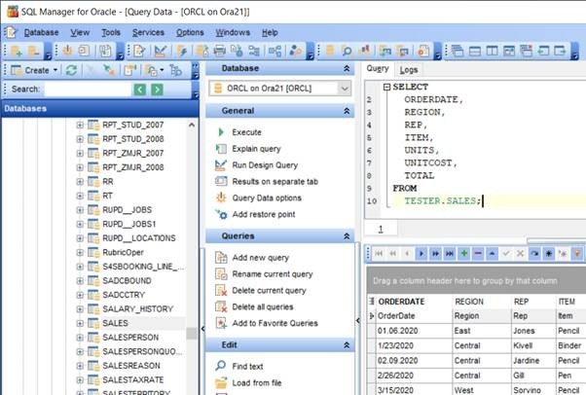

Oracle Database tarafından sunulan bazı avantajlar şu şekilde listelenmektedir:

* + - Güvenli bir veri tabanı elde etmek için karşılaşılan karmaşıklık, Oracle Database sayesinde aşılmaktadır. Bir sistem, az sayıda kullanıcının az sayıda işlemine hizmet vermesi durumunda kullanılan altyapı hayati önem arz etmeyebilir. Ancak geliştirilen sistemin kullanıcı sayısının sürekli artacak olması öngörülüyorsa ölçeklenebilirlik kavramı da dikkate alınmalıdır. Oracle Database, özellikle ölçeklenebilirlik ve yüksek performansı aynı anda sunması, iyi bir seçenek olmasına olanak sağlamaktadır. Oracle Database altında otonom veri ambarı, otonom kayıt işleme ve otonom JSON veri tabanı ürünleri bulunmaktadır.
    - Oracle Database'in, Exadata adı verilen bir platform üzerinde çalıştırıldığında rakiplerine göre 3 kat daha hızlı olduğu belirtilmektedir. Kayıtların işlenmesi, işletme analitiği ve diğer enformasyon teknolojileri işlemleri bu kapsamda hızlandırılabilmektedir. Exadata platformu, bu hizmetlerden faydalanacak olan sistem sahibinin kendi veri merkezinde çalıştırılabileceği gibi Oracle tarafından sunulan bulut altyapı (Oracle Cloud Infrastracture) üzerinde de çalıştırılabilir.
    - Her sistemin, kullanıcılarına sunduğu özellikler farklılaşabilir ve bazı özelliklerin öne çıkması istenebilir. Örneğin bulut dosya saklama sisteminde kapasite oldukça önemlidir. Ancak çevrimiçi oyun ya da kişilerin anlık etkileşimde oldukları sistemlerde sistem gecikmesinin düşük olması öne çıkacaktır. Bir kullanıcının sisteme gönderdiği bir isteğe ne kadar sürede yanıt aldığı bazı projeler için proje başarısını doğrudan etkilemektedir. Sistem gecikmesi (latency), Oracle Database tarafından da dikkate alınan bir konudur. Daha önce anılan Exadata platformu, gecikmelerin en aza indirilmesi konusunda fayda sağlamaktadır.
    - Güncellemeler, yazılım geliştiriciler için büyük önemdedir. Kullanılan bir servisin bir güncelleme alması ve bu güncellemeyle birlikte bazı değişiklikler gerçekleştirmesi neticesinde sistemin işleyişinde çeşitli aksaklıklarla karşılaşılabilir. Oracle Database, geliştiricinin bir sürümü tercih etmesi ve özellikle bir sürümü kullanarak geliştirme yapmasını mümkün kılar. Böylece yeni sürümler, özellikle uygulanmadığı sürece sistemin işleyişini tehlikeye atmayacaktır.
    - İlişkisel veri tabanları, yapılandırılmış veriyi saklamak için en etkin yöntemdir. Ancak günümüzde sosyal medya ve web sitelerinden toplanan bilgiler belli bir şablona uymadığı için yapılandırılmamış kabul edilmekle birlikte miktar olarak büyük yer kaplamaktadır. Oracle Database, JSON biçimini destekleyen bir altyapıya sahiptir. Böylece doküman tabanlı, yapılandırılmamış büyük verinin saklanması için de Oracle Database'den faydalanılabilir.
    - Oracle Database, Oracle firmasının sahibi olduğu MySQL veri tabanını bir bulut hizmet olarak sunabilmektedir. Ayrıca MySQL veri tabanının yeteneklerini, sunulan altyapı hızlandırma eklentileriyle birlikte daha performanslı hale getirdiklerini belirtmektedirler.
    - Oracle Database; NoSQL, doküman tabanlı ve anahtar-değer veri modellerini destekleyebilmektedir.

## MySQL

MySQL veri tabanı, açık kaynak kodlu olarak geliştirilen, SUN firmasına aitken Oracle'ın SUN firmasını satın almasıyla birlikte Oracle bünyesine geçen bir VTYS'dir. İlişkisel veri tabanı oluşturmayı ve yönetmeyi destekleyen MySQL, çoğunlukla Linux işletim sistemi üzerinde, PHP diliyle yazılmış web uygulamaları ile birlikte kullanılmaktadır. YouTube, Facebook, Twitter, Netflix, Uber gibi birçok firma MySQL'den faydalanmaktadır.

MySQL, HeatWave adı verilen bir sürümü ile bulut hizmet olarak sunulmaktadır. Bu sürüm; OLTP, OLAP ve makine öğrenmesi uygulamaları için kullanılabilir bir yapı sunmaktadır. Resmî web sitesinde verilen sayılara göre MySQL HeatWave, birçok rakibine göre çok daha hızlıdır.

MySQL veri tabanları, birçok veri tabanı yönetim aracıyla uyumlu olsa da sıklıkla birlikte kullanılan yazılımlar bulunmaktadır. Bu yazılımlardan, internet tabanlı çalışan phpMyAdmin, yazılım olarak çalışan ise MySQL Workbench'tir.

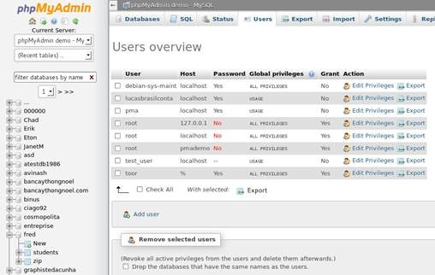

phpMyAdmin PHP diliyle yazılmış, veri tabanını web üzerinden yönetmeyi sağlayan özgür yazılımdır. MySQL ve MariaDB veri tabanlarını desteklemektedir. phpMyAdmin sayesinde doğrudan SQL komutları çalıştırılabilir ya da arayüz üzerinden birçok veri tabanı yönetim işlemi gerçekleştirilebilir.

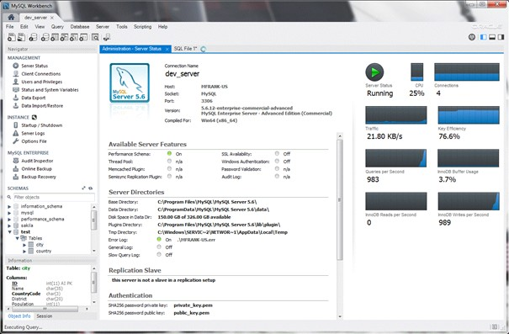

MySQL Workbench, veri tabanı mimarları, geliştiricileri ve yöneticileri için hazırlanmış bütünleşik bir görsel araçtır. Veri modellemeyi, SQL komutları yazmayı ve yönetimsel birçok eylemi gerçekleştirmeyi sağlamaktadır.

## Microsoft SQL Server

Eski adıyla Sybase SQL Server, Microsoft firması tarafından satın alındıktan sonra Microsoft SQL Server olarak hizmet vermeye başlamıştır. Microsoft ekosistemiyle birlikte sıklıkla kullanıla VTYS'dir. Microsoft Windows üzerinde C++ ve C# gibi programlama dilleriyle sıklıkla kullanılmaktadır. Ancak son zamanlarda sunulan yeni güncellemelerle Microsoft ürünlerinin Windows dışındaki işletim sistemlerinde de kullanılabilmesi mümkün hale getirilmiştir. Microsoft SQL Server, bulut hizmet olarak da sunuluyor olmakla birlikte, yapay zekâ içeren bazı sürümleri sebebiyle geliştiricilerin bulut hizmetten faydalanması motive edilmektedir. Microsoft, SQL Server'ın veri üzerinde otomatik olarak makine öğrenmesi algoritmaları çalıştırabiliyor olmasını ön plana çıkartmaktadır.

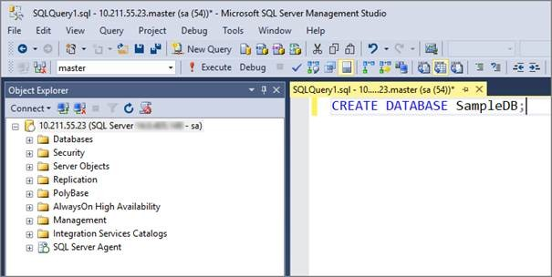

Microsoft SQL Server'ın birkaç özel sürümü bulunmaktadır. Datacenter adıyla veri merkezlerinde yüksek işlemci sayısını ve hafızayı destekleyen; Enterprise adıyla ihtiyaca göre özelleştirilmiş bileşenleri içeren yüksek kapasiteli bir sürümü; Web adıyla yazılımların web sürümleri için daha hafif ancak performanslı bir seçeneği; Workgroup adıyla en temel özellikleri barındıran bir sürümünü; Express adıyla kısıtlı donanım imkanları altında çalışan ücretsiz bir seçeneği sunmaktadırlar. Ayrıca Standard adlı seçenek ile bazı özelliklerin daha kısıtlı olarak sunulduğu ancak çoğu sistem için yeterli özellikleri içerecek bir sürümü de mevcuttur.

## PostgreSQL

PostgreSQL, en gelişmiş açık kaynak kodlu ilişkisel veri tabanı olarak lanse edilmektedir. 35 yıldır geliştirme süreci devam eden PostgreSQL, sağlamlık ve yüksek performansı sebebiyle sıkça tercih edilmektedir. VTYS, tüm önde gelen işletim sistemleri üzerinde çalıştırılabilmektedir.

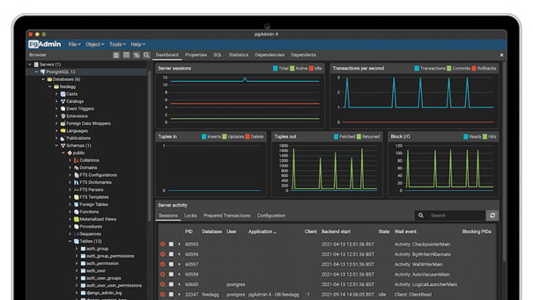

pgAdmin, PostgreSQL için tasarlanmış açık kaynak kodlu veri tabanı yönetimi ve geliştirme aracıdır. PostgreSQL, standart SQL komutlarına uyumlu çalışmakla birlikte bu komutları zenginleştirmek üzere çeşitli ek özellikler içermektedir. Ayrıca temel veri türlerinin yanı sıra doküman, geometrik ve özel tipte verileri de saklayabilmektedir.

## MongoDB

MongoDB, doküman tabanlı bir VTYS'dir. Kullanım oranları incelendiğinde ilişkisel veri tabanlarından sonra doküman tabanlı VTYS'ler gelmekte ve MongoDB bu türdeki veri tabanları için en sık kullanılan seçenektir. Büyük ve yapılandırılmamış veri kavramlarının çok daha öne çıktığı günümüzde, doküman tabanlı veri tabanları, bu türde verilerin saklanılması konusunda MongoDB etkin bir çözüm sunmaktadır. MongoDB, çok sayıda programlama diliyle uygun çalışabilmektedir. Ayrıca veri aktarımı açısından JSON türünde veri işlemektedir.

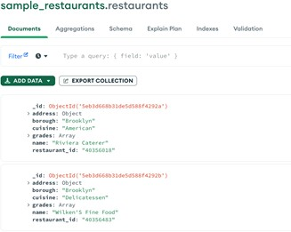

MongoDB Compass, MongoDB veri tabanını yönetmek için hazırlanmış özelleştirilmiş ve yetenekli bir araçtır. Bu dersin kapsamında yalnızca ilişkisel veri tabanları olsa da doküman tabanlı veri tabanları da bir bilgisayar programcısının mutlaka aşina olması gereken konular arasındadır. Bu konuda kendinizi geliştirmek isterseniz; büyük veri, yapılandırılmamış veri, doküman tabanlı veri tabanları, NoSQL ve JSON kavramlarına hâkim olmanız fayda sağlayacaktır.

## Redis

Redis; çok sayıda geliştirici tarafından veri tabanı, ön bellek, yayın motoru ve mesajlaşma için kullanılan bellek içi ve açık kaynaklı bir VTYS'dir. Redis'in en önemli farkı, bellek içi veri tabanı olmasıdır. Bilgisayar RAM belleğinin, sabit diske göre çok daha hızlı olması sebebiyle Redis, diğer veri tabanlarına göre yüksek hız avantajı sağlamaktadır. Ancak çoğu avantaj beraberinde bir dezavantaj da getirmektedir. RAM bellek, verinin elektronik olarak saklanmasını sağlamaktadır. Bu da elektriğin yokluğunda verinin de kaybolacağı anlamına gelmektedir. Sabit diskler ise veriyi fiziksel olarak kaydettikleri için elektrik kaybı veri kaybına sebep olmaz.

Veri tabanlarının en önemli özelliklerinden biri veri bütünlüğünü koruması ve veri üzerinde yapılan işlemlerin güvenliğinden sorumlu olmasıdır. Redis, yüksek kız kazanabilmek uğruna bu noktada bir dezavantaja katlanmaktadır. Redis üzerinde yapılan işlemler bellek içerisinde gerçekleştirildiği için, bellekte yer alan verilerin sabit diske kaydedilememesi ve bu esnada elektrik kaybı yaşanması; veri tabanı üzerinde gerçekleştirilen bir grup işlemin yok olması anlamına gelecektir.

Redis, sahip olduğu veri kaybı riski sebebiyle genellikle veri kaybının mağduriyet yaşatmayacağı ve yüksek hız gerektiren alt sistem ve bileşenler için kullanılırlar. Ön bellek, mesajlaşma ve anlık aktarım gibi işlemler hız gerektiren ancak veri kaybından dolayı krize sebep olmayacak projelerdir.

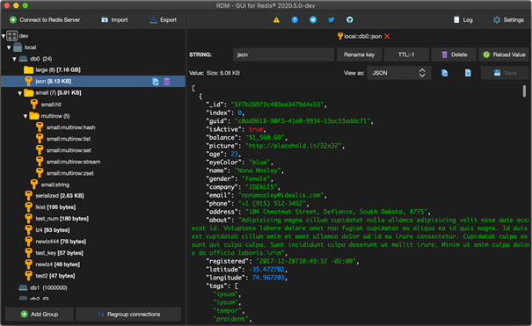

Redis, çoğunlukla komut istemi (terminal) üzerinden çalıştırılıyor olsa da arayüz ile yönetilmesini sağlayan projeler de bulunmaktadır. Redis Desktop Manager, en çok kullanılan Redis yönetim aracıdır.

* 1. **IBM DB2**

DB2, diğer adı ile IBM Database 2, 1983'te IBM tarafından MVS mainframe platformu üzerinde bir VTSY çözümü olarak piyasaya sürülmüştür. Sistem, erken dönemlerinde sadece IBM'in platformlarında çalışmak üzere geliştirilmiş, 90'ların başı ile platform bağımsız bir hale getirilmiştir. Kullanıcılar DB2'yu Linux, Unix veya Windows işletim sistemlerinden biri ile kolaylıkla kullanabilecekleri gibi bütçeleri doğrultusunda IBM'in sunduğu bulut ortamlarından biri ile de kullanabilmektedirler.

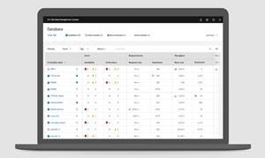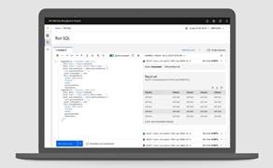

Veri tabanı işlemlerini optimize ederek yüksek performans sağlayan DB2 ölçeklenebilirlik, güvenilirlik ve stabilizasyon özellikleri ile ön plana çıkmaktadır. Yönetim açısından kullanıcı dostu bir GUI'ye (grafik arabirimi) sahip DB2'da GUI'nin yanında terminal için yerleşik (embeded) dil desteği bulunmaktadır.

Terminal ortamında geliştirme süreçleri Cobol scriptleri ile yürütülmektedir. Geliştirme ve işletme süreçlerinde karşılaşılabilecek problemlere karşı IBM destek hizmeti sunmakta, bu hizmet ise kullanıcıların bu VTYS'ni tercih etmelerinde etkili olmaktadır.

Sunduğu özelliklerin yanında DB2 için IBM tarafından talep edilen yüksek lisans ücretleri DB2'nun genellikle büyük ölçekli yapılar tarafından tercih edilmesine yol açmıştır. Ülkemizde bankalar ve çeşitli kamu kurumları tarafından tercih edilen DB2'ya özellikleri kırpılmış bir versiyon olan Community (Topluluk) versiyonu sayesinde ücretsiz şekilde erişebilmek de mümkündür.

## Elasticsearch

Elasticsearch bir arama motoru örneği olup büyük hacimli veriler üzerinde etkin çalışma performansı için geliştirilmiştir. Platform bağımsız bir şekilde çalışabilen Elasticsearch yapısal olarak Apache Lucene üzerine kurulu, açık kaynak ve ücretsiz bir arama/analiz motorudur. Log (günlük) kayıtları gibi yüksek hacimli ve gerçek zamanlı verilerin merkezi bir şekilde depolanması ve analizi için kullanılıp verileri belge şeklinde depolamaktadır. Elasticsearch verileri sorgulamak için SQL'den başka fakat SQL ile benzer işleri yerine getirebilen KQL (Kibana Query Language) dilini kullanmaktadır. KQL, JSON diline yapısal olarak oldukça benzerdir.

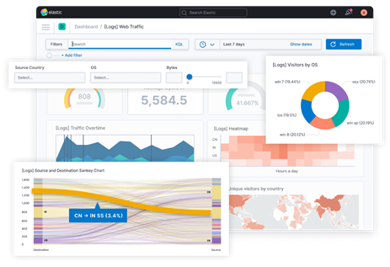

Hem yapılandırılmış hem de yapılandırılmamış veriler ile çalışma olanağı sunan Elasticsearch matris tabanlı çalışabilmesinin yanı sıra jeo-uzamsal verilere dayalı da çalışabilecek kadar esnek bir veri tabanı tasarımı imkânı sunar. Basit, hızlı, ölçeklenebilir ve dağıtık çalışabilme yetenekleriyle donatılı Elasticsearch veri depolamanın yanı sıra veri analizi, görselleştirme ve zenginleştirme araçları ile de dikkat çekmektedir. Başta güvenlik analitiği olmak üzere pazarlama (ürün öneri ve arama sistemleri), coğrafi bilgi sistemleri ve oto tamamlama araçları gibi sistemlerde tercih edilmektedir

## Microsoft Access

Microsoft tarafından Kasım 1990'da piyasa sürülen Access gelişimine Office 365 konsepti altında devam etmektedir. Access yapı olarak hızlı ve kullanışlı bir VTYS olup genellikle küçük ve orta ölçekli kullanıcılar tarafından tercih edilmektedir. Access başlı başına bir yerel VTSY sistemi olarak kullanılabileceği gibi başka veri tabanları ile de bağlantılı ve eş zamanlı bir şekilde çalışabilmektedir. Örneğin işletmede depo için kullanılan bir Access veri tabanı şirketin başka bir veri tabanı Oracle ile bağlanarak daha büyük bir VTYS'nin parçası gibi kullanılabilmektedir.

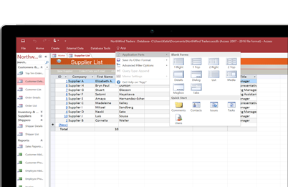

Lisans ücreti, sadece Windows sistemleri üzerinde çalışabilmesi ve kendine özgü bir dosya sistemi kullanması Access'in bir Microsoft ürünü olmasına rağmen geliştiriciler tarafından daha az tercih edilmesiyle sonuçlanmıştır.

## SQLite

SQLite Ağustos 2000'de D.Richard Hipp tarafından geliştirilmiştir. Kurulum ve kullanım için herhangi bir özel yapılandırma istemeyen SQLite platform bağımsız çalışabilen açık kaynak ve ücretsiz bir VTYS'dir. Boyutlarının aksine yüksek performans ve düşük kaynak tüketimi ile bilinir. Native olarak SQLite Database Browser ile yönetilebileceği gibi DBeaver benzeri bir editörle de yönetilebilmektedir.

Basit yapısı sayesinde geliştiricilere pek çok kolaylık sağlayan SQLite benzeri VTYS'lerine göre iş yükü tasarrufu da sağlamaktadır. Örneğin veri tabanını tek bir dosya şeklinde saklayan SQLite, istenildiği taktirde çalışılan veri tabanını basit bir dosya transferi ile taşıma imkânı sunmaktadır.

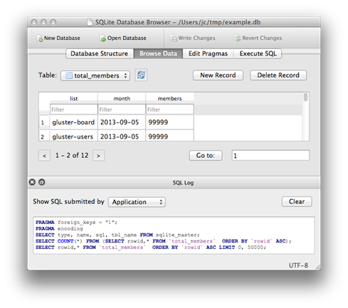

Genellikle az kaynak tüketimi istenilen, verilerin hızlı ve yüksek performanslı işlenmesinin istendiği yerlerde tercih edilen SQLite mobil uygulamalar başta olmak üzere irili ufaklı pek çok cihaz altyapısında karşımıza çıkmaktadır.

## Cassandra

Cassandra ilk olarak 2008 yılında Facebook tarafından geliştirilmiş bir NoSQL VTYS örneğidir. Google Big Table ve Amazon Dynamo'nun kombinasyonu olarak “Gelen Kutusu Arama” özelliği için geliştirilmiştir.

Facebook tarafından Temmuz 2008'de açık kaynak hale getirilen proje Mart 2009'dan bu yana bir Apache projesidir.

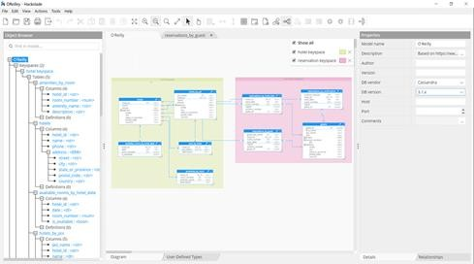

Cassandra benzeri Elasticsearch gibi dağıtık veri tabanları şeklinde çalışabilirken, yine Elasticsearch gibi yüksek hacimli veri kümelerini hızlı ve etkili bir şekilde analiz edebilme beceresine sahiptir. Cassandra verileri sorgulamak için SQL'den başka fakat SQL ile benzer işleri yerine getirebilen CQL (Cassandra Query Language) dilini kullanılır.

Günümüzde Amazon, Facebook, Netflix gibi büyük şirketlerin çeşitli yapılarında kullanılmakta olan Cassandra, Jeo-uzamsal uygulamalar, mesajlaşma uygulamaları ve arama sistemleri gibi pek çok alanda kullanılmaktadır.

## MariaDB

MySQL'in Oracle tarafından satın alınmasının ardından, bir grup yazılımcı MySQL bünyesinden ayrılarak MariaDB'yi kurmuşlardır. Kültürel olarak pek çok özelliğini MySQL'den miras alan MariaDB SQL tabanlı iş yürütmekte olup açık kaynak ve ücretsiz bir VTYS'dir.

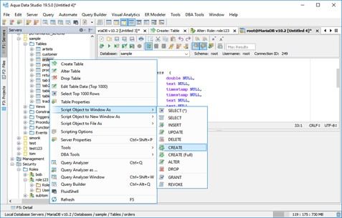

Kullanımı oldukça kolay olan MariaDB'de MySQL tarafından bir migration (bir VTYS'deki verilerin bir başka VTYS'ye aktarılması) işlemi yapılmak istenirse bunu desteklemektedir. Ayrıca MySQL için geliştirilmiş pek çok araç ve eklentiyi de destekleyen MariaDB, MySQL'e nazaran daha yenilikçi yaklaşımı ile gün geçtikçe geliştiriciler tarafından daha çok tercih edilmektedir.

## Snowflake

Snowflake büyük hacimli verileri hızlı ve etkin yönetmek için tasarlanmış, SQL dilini kullanan, bulut tabanlı bir VTYS'dir. Benzeri VTYS'lerinden farklı olarak bulut özelinde çalışmak için tasarlanmıştır. Genellikle veri mühendisliği ve veri bilimi uygulamalarında tercih edilen Snowflake gerçek zamanlı veriler ile etkin bir şekilde çalışma kabiliyetine sahiptir.

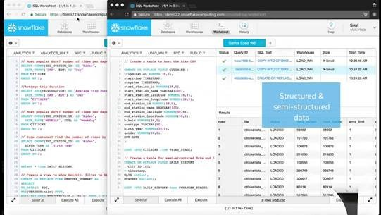

## Splunk

Splunk yüksek hacimli ve genellikle gerçek zamanlı verileri depolamak, hızlı bir şekilde işleyip analiz etmek ve veri görselleştirme amacıyla kullanılan bir platformdur. Yüksek hacimli ve gerçek zamanlı veriler ile ekin çalışma kabiliyetine sahip Splunk şirketlerin BT ihtiyaçlarına göre yarı yapılandırılmış verileri ve log kayıtlarını izler, depolar ve analiz eder.

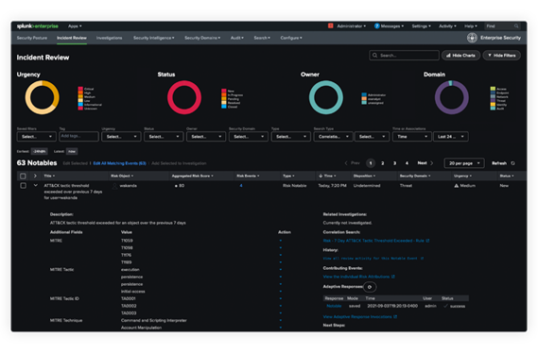

Splunk süreci ve analiz sonuçlarını program üzerinde çeşitli araçlar ile monitör edilebilmektedir. Genellikle güvenlik sistemleri uygulanmalarında kullanılan Splunk ihtiyaca göre yerel veya bulut çözümleri ile kullanılabilmektedir.

## Bölüm Özeti

Veri tabanı kavramı, ilişkisel veri modeli ve ilişkisel veri tabanı üzerine yazılan iki makaleyle bugün en sık kullandığımız veri tabanı sistemleri haline gelmiştir. Başlarda bu bir fikir olsa da zamanla yazılım haline getirilmiş ve sistemlerle birlikte kullanılır hale gelmiştir. Veri tabanı üzerine ele aldığımız her şey bu kavramların bir parçası olmakla birlikte, veri tabanı yönetim sistemleri (VTYS) bu kavramın vücut bulmuş, yazılıma dönüştürülmüş halidir.

Çok sayıda VTYS bulunmaktadır. Neredeyse tüm VTYS'ler ortak bir dil olarak SQL dilini benimsemiş ve süreçlerine katmışlardır. Ancak bazı VTYS'ler, özel durumlarda avantaj sağlayabilmek için SQL ve yazılım süreçlerine eklemeler yaparak yeni yeteneklere sahip olmuşlardır. Bununla birlikte en yetenekli olmak VTYS'ler için her zaman birincil hedef olmamaktadır. Bazı VTYS'ler minimum özellik sunarak minimum kaynak tüketimi ile oldukça düşük kapasiteli cihazlarda bile çalıştırılabilir hale gelmektedir. Bazı VTYS'ler ise çok daha hızlı okuma ve yazma yapmaya odaklıdır. Bazı VTYS'ler ise özellikle belirli platformlara yönelik geliştirilmişlerdir. Çoğu programlama dili, çoğu VTYS'yi destekliyor olsa da her bir VTYS'nin en etkin çalıştığı bir platform bulunmaktadır. Bu da VTYS seçiminde dikkat edilmesi gereken durumlardan biridir.

Bu bölüm içerisinde çok sayıda VTYS, temel özellikleri gözetilerek ele alınmıştır. Bununla birlikte hangi programlama dili, hangi platform, hangi amaç, hangi veri türü ile işlem yapılacağına bağlı olarak VTYS seçilebileceği konusunda da çeşitli bilgiler sunulmuştur. Her bir VTYS için ekran görüntüleri sunulmuştur.

Sonuç olarak bir VTYS'nin seçiminde “en iyi VTYS” gibi bir yaklaşımın mümkün olmadığı, geliştirilen projenin, geliştiricinin ve fiziki olanakların durumuna bağlı bir tercih yapılması gerektiği vurgulanmıştır.

### Kaynakça

[Access. (31 Mart 2022). Microsoft Learn. Erişim: 18 Aralık 2022. https://learn.microsoft.com/en- us/office/client-developer/access/access-home](https://learn.microsoft.com/en-us/office/client-developer/access/access-home)

Coronel, C., & Morris, S. (2018). Database Systems: Design, Implementation, & Management (13th ed.). Cengage Learning.

[Getting Started Guides. Elastic.Co. Erişim: 18 Aralık 2022, https://www.elastic.co/guide/en/welcome-to- elastic/current/getting-started-guides.html](https://www.elastic.co/guide/en/welcome-to-elastic/current/getting-started-guides.html)

Getting Started with MySQL Database Service. Oracle Help Center. Erişim: 18 Aralık 2022, <https://docs.oracle.com/en-us/iaas/mysql-database/doc/getting-started-mysql-database-service.html>

Hoffer, J. A., Prescott, M. B., & McFadden, F. R. (2022). Modern Database Management (8th ed.). Pearson College Div.

IBM DB2 Documentation. IBM. Erişim: 18 Aralık 2022, <https://www.ibm.com/docs/en/db2> Introduction to Redis. Redis. Erişim: 18 Aralık 2022. <https://redis.io/docs/about/>

MariaDB Server Documentation. MariaDB KnowledgeBase. Erişim: 18 Aralık 2022, <https://mariadb.com/kb/en/documentation/>

Microsoft SQL documentation. (15 Mart 2022). Microsoft Co. Erişim: 18 Aralık 2022. <https://learn.microsoft.com/en-us/sql/?view=sql-server-ver16>

Oracle database documentation. (12 Aralık 2017). Oracle Help Center. Erişim: 18 Aralık 2022. <https://docs.oracle.com/en/database/oracle/oracle-database/index.html>

Plugge, E., Membrey, P., & Hawkins, T. (2010). The definitive guide to MongoDB: The NoSQL database for cloud and desktop computing (1st ed.). APress.

PostgreSQL 15.1 Documentation. (10 Kasım 2022). PostgreSQL Documentation. Erişim: 18 Aralık 2022. <https://www.postgresql.org/docs/current/index.htm>

SQLite Documentation. SQLite. Erişim: 18 Aralık 2022, <https://www.sqlite.org/docs.html>

Welcome to Apache Cassandra's Documentation!. Apache Cassandra. Erişim: 18 Aralık 2022, <https://cassandra.apache.org/doc/latest/>

Welcome to Snowflake Documentation. Snowflake. Erişim: 18 Aralık 2022, <https://docs.snowflake.com/en/Documentation>

**Ünite Soruları**

### Soru-1 :

Aşağıdaki VTYS'ler çalışma prensiplerine göre gruplandırılmak istenirse hangi VTYS grup dışında kalır? (Çoktan Seçmeli)

1. ElasticSearch
2. Splunk
3. Cassandra
4. MariaDB
5. Snowflake

### Cevap-1 :

MariaDB

### Soru-2 :

Aşağıdaki VTYS'ler çalışma prensiplerine göre gruplandırılmak istenirse hangi VTYS grup dışında kalır? (Çoktan Seçmeli)

1. Oracle
2. MariaDB
3. IBM DB2
4. Redis
5. SQLite

### Cevap-2 :

Redis

### Soru-3 :

Aşağıdaki VTSY'lerden hangisi mobil programlama gibi kaynakların sınırlı olduğu projelerde yaygın olarak kullanılmaktadır?

(Çoktan Seçmeli)

1. MySQL
2. PostgreSQL
3. SQLite
4. MongoDB
5. MariaDB

### Cevap-3 :

SQLite

### Soru-4 :

Aşağıdaki VTSY'lerden hangisi siber güvenlik sistemlerinde yüksek hacimli log (günlük) kayıtlarının yönetilmesi amacıyla yaygın olarak tercih edilmektedir?

(Çoktan Seçmeli)

1. Oracle
2. MongoDB
3. ElasticSearch
4. SQLite
5. IBM DB2

### Cevap-4 :

ElasticSearch

### Soru-5 :

Aşağıdaki VTYS'ler kaynak türlerine (açık/kapalı) göre gruplandırılmak istenirse hangi VTYS grup dışında kalır?

(Çoktan Seçmeli)

1. PosgreSQL
2. IBM DB2
3. SQLite
4. MySQL
5. MariaDB **Cevap-5 :** IBM DB2

### Soru-6 :

Aşağıdaki VTYS'leri için verilen bilgilerden hangisi yanlıştır? (Çoktan Seçmeli)

1. IBM DB2 geliştirme dili olarak Cobol kullanmaktadır.
2. MariaDB, MySQL'den geçiş yapmak isteyen kullanıcılar için resmi destek vermektedir.
3. Elasticsearch siber güvenlik sistemlerince yaygın olarak tercih edilmektedir.
4. SQLite yüksek hacimli log kayıtlarının işlenmesinde yaygın olarak tercih edilmektedir.
5. Microsoft Access Office365 konsepti altında geliştirilmeye devam etmektedir.

### Cevap-6 :

SQLite yüksek hacimli log kayıtlarının işlenmesinde yaygın olarak tercih edilmektedir.

### Soru-7 :

Aşağıdaki VTSY'leri için verilen bilgilerden hangisi doğrudur? (Çoktan Seçmeli)

1. ElasticSearch sorgulama dili olarak TQL kullanmaktadır.
2. IBM DB2 sorgulama dili olarak PL-SQL kullanmaktadır.
3. Cassandra sorgulama dili olarak CQL kullanmaktadır.
4. MySQL sorgulama dili olarak T-SQL kullanmaktadır.
5. SQLite herhangi bir sorgulama diline destek vermemektedir.

### Cevap-7 :

Cassandra sorgulama dili olarak CQL kullanmaktadır.

### Soru-8 :

VTYS tarafından yaygın olarak kullanılan ilişkisel veri modeli ilk olarak kim tarafından kaç yılında önerilmiştir?

(Çoktan Seçmeli)

1. Codd 1969
2. Kodd 1974
3. Codd 1973
4. Code 1969
5. Code 1974

### Cevap-8 :

Codd 1969

### Soru-9 :

Aşağıdaki VTSY'lerden hangisi tamamıyla açık kaynak, web tabanlı ve basit bir blog sitesi geliştirmek isteyen geliştiricilerce yaygın olarak tercih edilmektedir?

(Çoktan Seçmeli)

1. SQLite
2. MySQL
3. IBM DB2
4. Oracle
5. Snowflake

### Cevap-9 :

MySQL

### Soru-10 :

Aşağıdaki VTYS'lerinden hangisi genellikle banka ve kamu kurumları gibi yüksek güvenlik istenilen yerlerde yaygın olarak tercih edilmektedir?

(Çoktan Seçmeli)

1. MySQL
2. PostgreSQL
3. ElasticSearch
4. SQLite
5. IBM DB2

### Cevap-10 :

IBM DB2

# SQL VE ORM

## Bölümle İlgili Özlü Söz

Yarın ölecekmiş gibi yaşa. Sonsuza kadar yaşayacakmışsınız gibi öğrenin. Mahatma Gandhi

## Kazanımlar

1. Veri tabanıyla ilgili temel kavramlara hakim olur.
2. Veri tabanıyla ilgili gösterim yöntemlerini bilir.
3. Kaz Ayağı gösterim yöntemine hakim olur.
4. Fonksiyonel bağımlılık gösterimine hakim olur.
5. Veri kümesi, veri ambarı, tablo, nitelik, kayıt ve benzeri kavramlarını bilir.

## Birlikte Düşünelim

Bilgisayar programlama sürecinin tamamı bilgisayar ortamında mı gerçekleştirilir?

Veri tabanı tasarımı dersi için “tasarım” kelimesi özellikle seçilmiştir. Tasarım kelimesini kullanınca ne hayal ediyorsunuz? Tasarım süreci doğası gereği hangi faaliyetleri barındırır?

Bir veri tabanı tasarımı gerçekleştirmekle sanat eseri tasarlamak arasında nasıl benzerlikler bulabiliriz? Veri tabanı tasarımında “bilgelik” yeterli midir?

Bir veri tabanının performansı nasıl ölçülebilir?

## Başlamadan Önce

Yazılım geliştirme -eğer hobi projesi değilse- bir ekip işidir. Aynı zamanda genellikle kısa bir süreç de değildir. Yazılım geliştirme süreci boyunca ekibin hangi amaç ve motivasyonla yazılım geliştirdiği ve önceliklerin neler olduğunu; yol haritasının ne şekilde tanımlandığının bilinmesi oldukça önemlidir. Bunun için de yazılım projelerinde sistem analizi ve tasarımı ile buna bağlı olarak dokümantasyon süreçleri oldukça önemlidir. Bir yazılımcı için dokümantasyon oluşturma ve inceleme zaman zaman sıkıcı olabilse de projenin sağlıklı yürütülmesi açısından gereklidir.

Veri tabanı tasarımı da sistem analizi ve tasarımı sürecinin bir parçasıdır. Bu sebeple henüz bilgisayar ortamında geliştirmeye başlanmadan önce yapılan çeşitli faaliyetler içerir. Bu faaliyetler neticesinde de bir dokümantasyon elde edilir. Elde edilen çıktının tüm proje ekibi ve potansiyel diğer ekip üyeleri tarafından rahatlıkla anlaşılabilir ve uygulanabilir olması gerekmektedir. Bunu sağlamak için ortak kullanılan çeşitli kavram ve diyagramlar bulunmaktadır. Bu bölüm içerisinde temel kavramların anlamları ve gösterim şekilleriyle ilgili temel bilgileri edinebilecek; bu tür teknik dokümanları oluşturmak ve incelemek için gerekli altyapıyı edinmiş olacaksınız.

## Veri Yönetimi

İlk iki ünitede veri tabanına dair hem birçok konuyu tekrar gözden geçirdik, hem de veri yönetimi konusunda bolca ayrıntıya değindik. Bu ders boyunca amaç, kavramsal olarak sunulan başlıklar da dahil olmak üzere sizlere tanımsal öğretiler sunmak değil; bir kavramın pratik anlamda sağlayacağı katkılar konusunda çeşitli bilgiler sunmak ve yorum gücünüzü arttırmaktır. Veri tabanıyla ilgili çalışırken bir veri tabanının öne çıkan özelliklerine hâkim olmak, veri tabanı tasarlama ve yönetme süreçlerinde fayda sağlayacaktır. Nihayetinde veri tabanı konusuna eğilme sebebimiz, zaten elimizde bulunan ya da toplayabileceğimiz bir veriyi daha etkin şekilde saklayabilmek ve sorgulayabilmektir.

Veri tabanları, doğrudan grafik arayüze sahip bir yazılım ile yönetilebilirler. Herhangi bir veri tabanı seçilip oluşturulduktan sonra, bir veri tabanı yönetim aracı ile bu veri tabanına bağlanılabilir; tüm içerikler görüntülenebilir, klavye ve mouse hareketleriyle kontrol edilebilir. Ayrıca komut istemi ve SQL erişimi de yine bu yazılımlarla mümkündür. Bunun nasıl yapılacağına geri döneceğiz. Ancak şu an bilgisayar programcılığı üzerine çalıştığımızı hatırlatıp, veri tabanı yönetimini bu perspektiften incelemeye devam etmeliyiz.

Bilgisayar programları, sistematik bir şekilde tekrar edilen işlerin bilgisayara yaptırılabilmesi için hazırlanan, bilgisayar tarafından yorumlanabilen komutlar bütünüdür. Bir bilgisayar programının işlettiği süreçlerde, veri işleme de bu süreçlerin bir parçası olabilmektedir. Bir bilgisayar programı, yapacağı işlem için girdi (input) veriye ihtiyaç duyabilir, çalışma süreci içerisinde bir veri üretimi ya da toplanması işlemi gerçekleştirebilir, çalışma sürecinin sonucu olarak bir çıktı (output) veri üretebilir. Ayrıca bunların bir kombinasyonu da mümkündür.

Örnek olarak veri analizi gerçekleştiren bir bilgisayar programı, girdi veri kümesine ihtiyaç duyacak, iç süreçlerinde bu veri kümesi üzerinde çeşitli işlemler gerçekleştirecektir. Ancak çıktı bir rapor formatında olabilir. Bir diğer örnek olarak, bilgisayar programı çalıştırılması esnasında bir veri kümesi oluşturabilir. Örneğin bir optimizasyon yönteminin performansının ölçülmesi esnasında rastgele parametreler kullanılarak aramalar yapılabilir ve bu aramaların sonuçları kayıt altına alınır. Ardından bu kayıtlar üzerinde bir veri analizi gerçekleştirilerek rapor elde edilir. Böylece girdi ya da çıktı veri kümesi mevcut olmasa da program, çalıştırılması sürecinde bir veri kümesi üretmiş ve kullanmıştır. Son bir örnek olarak ise bir bilgisayar programının veri kümesi üretmesi mümkündür. Örneğin Twitter üzerinde İstanbul Üniversitesi araması yapıldığında karşılaşılan Tweet'lerin toplanıp bir veri kümesi olarak kayıt altına alınması mümkündür. Bu amaçla yazılan bir bilgisayar programı, girdi olarak sadece parametrelere ihtiyaç duyarken bir veri kümesi çıktısı üretmiş olacaktır.

Bilgisayar programları ile sıklıkla veri kümelerini kullanarak işlemler gerçekleştirilmektedir. Bu noktada şu teknik bilgiyi aktarmak da önemli olacaktır. Bir bilgisayarın hızını en çok etkileyen ölçü genellikle sabit diske yazma işlemidir. Güncel teknolojiler gözetildiğinde genellikle bilgisayar üzerinde en yavaş süreç diske yazma sürecidir. Bu da yapılan işlemler sırasında diske yazmak için diğer süreçlerin bekletilmesi gerekliliğini ortaya çıkarır. İşlemler ve diske yazma paralel hale getirilebilir ama bu sefer de işlemlerin hızlı olması sebebiyle diske yazma sürecinde bozukluklar, kayıtların birbirine karışması veya bazı kayıtların atlanması gibi problemler görülebilir.

Bir bilgisayar programı vasıtasıyla veri üzerinde işlem yapılması, beraberinde genellikle ufak tefek çok sayıda dezavantaj getirmektedir. Bu dezavantajların birçoğu zaman maliyeti arttırılarak çözülebilir. Yapılacak işlemin basit olması durumunda yani bir işlemin bilgisayar programı tarafından 1 saniye yerine 3 saniyede gerçekleştirilmesi kullanıcı açısından önemli bir kayıp olmayacaktır. Ancak halihazırda uzun sürecek bir işlemin bir de diske yazma süreci sebebiyle uzaması, ciddi bir performans düşüşü olarak değerlendirilebilir.

Tüm bu tartışma konuları, tartışmaya katılanların teknik bilgiye sahip olması durumunda anlamlıdır ancak bilgisayar programcısının diğer uzmanlıklara ve yetkilere sahip kişilerle tartışması esnasında açıklık getirilmesi zor süreçlerdir. Bu sebeple genellikle bir bilgisayar programcısı ya da programlama ekibi, bu probleme çözüm üretmekten sorumludur.

İster girdi, ister süreç içerisinde, ister çıktı olsun; veri kümesi ile ilgili işlemler, hangi platform ya da dil kullanılırsa kullanılsın, sürecin dikkatli karar alınmasını gerektiren önemli bir parçasıdır. Veri yönetim sürecinde en güvenilir yapı, karşılaşılabilecek olumsuzluklar için alınmış önlemler ve güçlü altyapı sebebiyle veri tabanları, dolayısıyla veri tabanı yönetim sistemleridir. Bir verinin doğrudan diske kaydedilmesi, CSV ya da JSON gibi hafif bir dosya formatıyla kayıt altında tutulması mümkündür ancak veri bütünlüğü ve hız

konusunda çeşitli problemlere yol açabilirler. Bu sebeple veri tabanı yönetim sistemi kullanmak süreci daha sağlıklı hale getirecektir.

Veri tabanı yönetim sistemleri (VTYS) oldukça çeşitlilik göstermektedir. Bir önceki ünite altında en sık kullanılan VTYS'ler hakkında özet bilgiler edindiniz. Birçok VTYS'yi listeleyerek size bu yazılımlar hakkında bilgi verme amacımız, hem bu alanda öncü yazılımların hangileri olduğuna dair bilgi sahibi olmanız hem de ihtiyaç halinde hangisini seçmenin daha faydalı olacağının kararını verebilmeniz içindir. Yazılım geliştirme süreci yalnızca kodlamadan ibaret değildir. Bir programın kodlanmasından önce verilmesi gereken çokça karar, yapılması gereken tasarım ve dokümantasyon işleri, görev paylaşımı ve ekip yönetimi gibi süreçler bulunmaktadır. Tüm bu süreçlerin nihayetinde kodlama gerçekleştirilerek yazılım ortaya çıkartılır. Ancak bu süreçte yapılan hatalar, mükemmel bir kodlama süreciyle dahi aşılamayacak problemler olarak karşımıza çıkabilir. Bu esnada verilmesi gereken kararlardan biri elbette ki yazılımın hangi platform üzerinde geliştirileceğidir. Veri tabanı seçimi, yapılacak kodlama ortamının ne olduğuna zorunlu olarak bağımlı olmasa da en uygun veri tabanı seçimi için hâkim olunması gereken bir konudur. Eğer web tabanlı bir geliştirme yapılıyor ve Linux işletim sistemi üzerinde PHP dili kullanılıyorsa en uygun veri tabanı seçimi MySQL olacaktır. Dolayısıyla VTYS'ler için en iyi ya da en uygun tercihi, değişkenlere bağlı olarak yanıtlanabilecek bir durumdur. Programlama dili ve platform seçimi de benzer bileşenlere sahip olsa da bu konu bu dersin kapsamı dışındadır.

Bir önceki ünitede çok sayıda VTYS inceledik. Ancak elbette ki yalnızca özet içerik sunulduğu için, bir VTYS hakkında ayrıntılı ve en güncel bilgi kendi dokümantasyonundan elde edilebilir. Buradaki yönlendirme, eldeki platform ve programlama diline uygun olarak VTYS alternatiflerini belirlemektir. Bu alternatiflerden en uygununun seçimi, seçilen VTYS'lerin karşılaştırılması, performanslarının incelenmesi ve topluluk yorumlarının araştırılmasıdır. Bazı konularda internet aramaları en kesin bilgiyi vermeyebilir. Ancak topluluk yorumları, bu yorumların önemli bir kısmının incelenmesi ve yorumlanması neticesinde ciddi bir yol gösterici olacaktır. Ben bu ders için kullanacağım VTYS seçimini yaparken, öğrenme süreci en kolay olan örnekleri ve yazılımları tercih etmeye çalıştım ve bunun için topluluk yorumlarından faydalandım.

Yapılacak bir iş için en iyi bilinen araçları kullanmak da bir yöntemdir. Ancak her zaman en iyi yöntem olmayabilir. Bir programlama dili, platform, işletim sistemi, veri tabanı ve benzeri yazılım tercihi yapılırken en iyi bilinenden öte çalışma için en uygununun tercih edilmesi çok daha performans sağlayacaktır. Benim bu ders için amacım, kurulum bağımlılığı en az, en kolay öğrenilebilecek ve üzerinde kolayca örnek uygulamalar gerçekleştirilebilecek bir altyapı kurmaktı. Tercihim bu doğrultuda oldu. Her ne kadar kişisel olarak farklı yazılımlara daha aşina olsam da dersin amacına en uygun yazılımı seçmek ve bunun üzerinde süreci devam ettirmek en doğru tercih olacaktı. Aynı tutumu sizler de projelerinizde göstermelisiniz. Bir programlama dilini ya da aracı öğrendikten sonra tüm problemleri onlarla çözmeye çalışmamalısınız.

## Yapısal Sorgu Dili (SQL – Structured Query Language)

SQL (Structured Query Language), veri tabanıyla ilgili çalışma yapmaya başlayınca en sık karşılaşılan teknik terimdir. Hatırlayacağınız üzere Codd'un ilişkisel veri tabanını önerme motivasyonlarından biri, tüm kullanıcı ve programcılar tarafından kolayca anlaşılabilecek ve uygulanabilecek üst seviye bir dil ortaya koymaktı. SQL bunu sağlamaktadır. Uzunca zamandır kullanılan SQL, oldukça basit bir sorgulama dilidir.

Zaman içerisinde çeşitli VTYS'ler ortaya çıkaran firma ve topluluklar, SQL'in daha yetenekli sürümlerini sunsalar da temelde hepsi SQL'in yapısı üzerine inşa edilmiştir. Basit sorgular ve ayrıntılarına gelecek ünitelerde değinecek olsak da basit bir SQL sorgusu görerek üzerine konuşmaya devam edebiliriz.

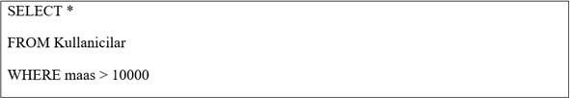

Herhangi bir SQL eğitimi almasanız dahi yukarıdaki SQL komutunun ne anlama geldiğini anlayabileceğinizi düşünüyorum. Okumaya devam etmeden önce lütfen bir fikir oluşturun.

Bu komut, veri tabanı üzerinde bir sorgulama yapan, herhangi bir veri değişikliğine yol açmayan bir sorgudur. Tam olarak görevi; Kullanicilar adlı tabloda, maas sütununda yer alan değerler 10000'den fazla olan kayıtların tüm sütunları görünür şekilde listelenmesidir.

Farklı VTYS'ler, SQL içerisinde çok daha karmaşık işlemler yapılabilmesi için çeşitli yaklaşımlar içermektedir. Bunlardan en bilinenleri PL/SQL ve T-SQL'dir. Bu SQL çeşitleri farklı yeteneklere sahip olsalar da temelde SQL'in yaptığı her şeyi yapabilmektedirler. En basit haliyle SQL hem çok kolay öğrenilebilir hem de uygulanabilir olduğu için hiçbir VTYS, SQL'in yerine bir dil önermeyi denememiştir (denediyse bile başarılı olamamıştır).

Hangi programlama dilini ya da VTYS'yi kullanıyor olursanız olun, yukarıda örneği verilen SQL problemsiz çalıştırılacaktır. Bu evrensellik, ihtiyaca uygun veri tabanının ve programlama dilinin seçilmesi konusunda ek bir kolaylık sağlamaktadır. Bir veri tabanı yöneticisi olarak kullanılan altyapıdaki değişim, temel sorgularda hiçbir zorluk yaratmayacak; karmaşık sorgularda ise kullanılan VTYS'ye göre bazı kolaylıklar sunabilecektir.

Bilgisayar programı ile veri tabanı birbirinden bağımsız çalışan iki yazılımdır. Bu iki yapıyı bir araya getiren bir sürücü yazılım (genellikle programlama dili içerisinde kütüphane olarak mevcuttur) bir de bu sürücü yazılım ile aktarılan komutlar dizisi olmalıdır. Bir programlama dili ve veri tabanı seçimi yapıldıktan sonra öncelikle ilgili veri tabanı ile bağlantı kurmayı sağlayan kütüphanelerin yüklenmesi ve çağrılması gerekmektedir. Bu yapıldığı anda programlama dili, veri tabanına komut gönderebilir hale gelecektir.

Ardından yapılması gereken istenilen komutu göndermektir. Seçilen programlama dili her ne olursa olsun, veri tabanı güncellemeleri SQL komutlarıyla gerçekleştirilir. Bilgisayar programı içerisinde bir SQL komutu karakter katarı (String) olarak hazırlanır ve kütüphanenin ilgili fonksiyonu kullanılarak veri tabanına gönderilir. Eğer veri tabanı bu komuta karşılık bir sonuç üretiyorsa, aynı fonksiyon bu sonucu geri döndürecektir.

Şimdi kullandığınız herhangi bir programı düşünün. Mesela Twitter. Twitter'ın ana sayfasına ulaştığınızda arayüz, SQL sorgulaması yaparak bir grup Tweet'i çeker ve ekrana basar. Siz bir Tweet yazdığınızda ve gönder butonuna bastığınızda yine bir SQL sorgusu, girdiğiniz metni veri tabanına sizin kullanıcı hesabınızla ilişkili olarak kaydeder. Bir kullanıcının profiline girdiğinizde adres satırında o kullanıcıya ait bir ibare (id ya da kullanıcı adı) görürsünüz. Bu sayfaya eriştiğinizde bir SQL komutu, kullanıcıyla ilgili ibareyi de içerecek şekilde veri tabanını sorgular ve ilgili kullanıcının profiliyle ilgili detayları veri tabanından alır. Veri tabanından dönen veriler arayüzde ilgili alanlara doldurulur.

Veri tabanı üzerinde işlem yapmanın bir diğer yolu bir veri tabanı yönetim aracı kullanmaktır. Birçok VTYS geliştirici ekibi, aynı zamanda veri tabanı yönetimi için de bir yazılım üretmiştir. Ayrıca veri tabanı yönetimi için evrensel yazılımlar da mevcuttur. Grafik arayüzlü bu yazılımlar, sürücüsünü barındırdıkları veri tabanlarının tümüne bağlanabilirler. Bu ders kapsamında bu türde olan DBeaver yazılımını kullanacağız. Bu türdeki bir yazılım için bir veri tabanına bağlantı kurmak, üzerinde herhangi bir işlem yapmak için yeterlidir. Tabloları görüntülemek, kayıtlar girmek ya da güncellemek, çeşitli sorgulamalar gerçekleştirmek ve bunların çıktılarını veri kümesi olarak alabilmek en sık kullanılan fonksiyonlardır.

## Nesne-İlişkisel Eşleme (ORM - Object-Relational Mapping)

Oldukça uzun zamandır SQL, veri tabanı yönetimi için yeterli bir arayüz olmuştur. Programcı, kodlamanın yanı sıra hangi durumun tetiklenmesiyle veri tabanında hangi değişikliğin yapılacağını kodlama içerisinde belirleyebilir. Böylece program dahilindeki bir fonksiyonun çağrılması; istenilen işin gerçekleştirilmesinin yanında bunun veri tabanına yansımasını da halletmektedir. Halen, programlamada veri tabanı yönetimi için SQL'in en güçlü yöntem olduğunu söyleyebiliriz ancak bilgisayar programlamanın SQL kullanma ihtiyacının genellikle kodlama içerisindeki süreçlerle paralellik gösterdiği fark edilmiştir. Basit bir program üzerinden örneklendirelim. Bir telefon rehberinde karşılaşılan ilk ekranda tüm kayıtların listelenmesi beklenir. Bununla birlikte eğer rehbere yeni bir kişi kaydedecekseniz, bir kayıt formu açılır ve doldurulan bilgiler kaydet butonuyla birlikte veri tabanına yazılır. Rehberde yer alan bir kişi seçildiğinde o kişiyle ilgili kayıtların tümü veri tabanından çekilerek ekrana bastırılır. Sayılan örneklerin tümü, basit SQL sorgularıyla gerçekleştirilebilir. Bununla birlikte eğer nesne yönelimli programlama yapıyorsanız muhtemelen kişi adında bir sınıfınız olacaktır. Rehberde bir kişi seçildiğinde veri tabanı ilgili ID ile sorgulanır ve sonuç kişi sınıfının

bir örneği olarak ele alınır. Yani sınıf ve SQL sorgusu sonucu ayrı ayrı ele alınır ve kodlama esnasında eşleştirilir. Eşleştirmeden sonra kişi sınıfının ilgili örneği arayüzün işlenmesi için kullanılabilir. ORM burada bir çözüm önerisi sunmaktadır.

ORM sayesinde kodlamada kurulan bir sınıf yapısı aynı zamanda veri tabanında yer alan bir tablo ile eşleştirilir. Örneğin kişi sınıfı veri tabanındaki kişiler tablosuyla eşleştirilmiş olsun. Kodlama esnasında kişi sınıfından bir örnek üretme esnasında bir koşul vererek bu örneğin içeriğinin veri tabanından çekilmesi sağlanabilir. Daha açık olabilmek için iki örnek sunacağım.

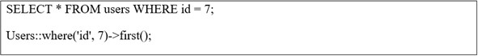

Verilen örnekte birinci satırda yer alan SQL sorgusu, users tablosunda id değeri 7'ye eşit kayıtları elde eder. İkinci satırda da aynı veri talep edilmektedir. Fark şudur; birinci satırdaki SQL sorgusu, veri tabanından bir tablo döndürür. Bir satır kayıt ekli olması beklenen bu veri, kodlama ile işlenerek gerekli şekilde kullanılır. İkinci örnek ise doğrudan Users sınıfına ait bir örnek üretir ve bu örnek veri tabanında bulunan, ID değeri 7 olan kullanıcının bilgilerini içerir. Böylece veri tabanı erişimi, kodlamanın bir parçası gibi görülebilir. Bu sayede hem mantıksal hem de pratiklik açısından programcıya büyük kolaylık sağlanır.

Şunu unutmamak gerekir; ORM, programlama dilleri içerisinde bir kütüphane olarak bulunmaktadır ve arka planda SQL sorgularını otomatik olarak oluşturmaktadır. Yani ORM kullanmayı tercih ederek SQL'i terk etmiş olmuyoruz; programın SQL sorgularını kendiliğinden oluşturmasını sağlıyoruz.

Akademisyen olmanın yanında uzun zamandır kod yazan bir programcı olarak şunu itiraf etmeliyim ki ORM tekniği, kod yazma sürecimi çok hızlandırdı. Yazılımın içerisinde bir akış hazırlarken bu akışın hangi tablo ve sütunlarla ilgili olduğunu kontrol etmek, SQL hazırlamak, sorguyu göndermek ve sonucunu işlemek zor olmasa da uğraştırıcı ve dikkat dağıtıcı bir süreçtir. Bu sebeple ORM tekniğinin kullanımının gittikçe arttığını gözlemliyoruz.

Ancak elbette bu demek değildir ki SQL artık eskidi ve kullanılmayacak. Şu an üzerinde çalıştığımız programlama dillerinin arka planda bilgisayarın yorumlayabileceği alt seviye dillere dönüştürülmesi gibi ORM de SQL'e dönüştürülerek veri tabanı bağlantısı sağlamaya devam edecektir. SQL'in özellikle tüm VTYS'leri kapsayan evrenselliği, onu kullanmayı terk etmemizi zorlaştıracaktır. Ancak kodlama sürecimizi hızlandıran yenilikçi yöntemlere de açık olmak, bilgisayar programcılığının bir parçasıdır.

## Öğrenme Ortamı

Bu ders kapsamında tasarımı gerçekleştirilmiş bir veri tabanını hayata geçirmek ve üzerinde çeşitli işlemler yapmayı konu edineceğiz. Dersin hazırlanması sürecinde iki motivasyon etkili olmuştur:

1. Basit. Dersin amacı, veri tabanı yönetimine odaklanmaktır. Ancak bunu izole olarak gerçekleştirmek pek mümkün değildir. Bir VTYS seçmek, bir programlama dili belirlemek ve bir grafik arayüzlü veri tabanı aracı kullanmak gerekmektedir. Bu sebeple kullanımı en kolay olan araçlar tercih edilmiştir. Böylece veri tabanı dışındaki konularda takılma olasılığınız en aza indirilmiştir.
2. Modern. Veri tabanı yönetimi içinde bulunduğumuz süreçte özel sektörde oldukça rağbet gören becerilerden birisidir. Bu beceriye dair akademik bilgiyle birlikte teknik olarak en sık uygulanan yöntemleri göstermek de gerekmektedir.

Dersin bundan sonraki kısımlarında çok sayıda örnek yer almaktadır. Bu örneklerin mümkünse tamamını ve daha fazlasını kendi bilgisayarınızda uygulamalısınız. Bu sayede tekniğe hakimiyetiniz artacaktır. Dersin altyapısıyla ilgili ayrıntılar ve kendi bilgisayarınızda nasıl uygulayacağınıza dair ayrıntılar bu başlık altında verilecektir. Lütfen aynı altyapıyı kendi bilgisayarınızda da hazır hale getiriniz.

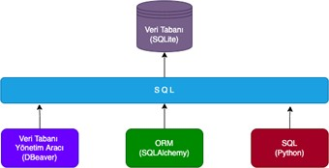

Veri tabanı yönetim sürecini deneyimleyebilmemiz için bir veri tabanına ihtiyacımız olduğu aşikardır. Elbette veri tabanını yönetecek bir yazılıma yani VTYS'ye de ihtiyaç duymaktayız.

VTYS'ler, çok sayıda istemcinin anlık erişimine hizmet sunabilen yapılar oldukları için genellikle bir sunucu üzerinde yapılandırılırlar. Bir önceki ünitede adı geçen VTYS'lerin çoğunluğu bir sunucu yapılandırmasıyla birlikte çalıştırılmaktadır. İhtiyacın genellikle bu paralelde olması sebebiyle de bu durum normaldir. Ancak ders kapsamında her bir öğrencinin bir sunucu yapılandırmasını ve üzerine VTYS kurmasını beklemek dersin maksadını aşacaktır. Bu sebeple bu ders kapsamında VTYS olarak SQLite tercih edilmiştir. SQLite, bilgisayarda bir dosya oluşturarak tüm veri tabanı yapısının içerisinde saklanmasını mümkün kılan, ek bir yapılandırmaya ihtiyaç duyulmayan, son derece basit ve hızlı bir VTYS'dir. Hem kurulum hem de kullanım sürecinde ek ayrıntılar SQLite ile en aza indirilebilir ve doğrudan veri tabanı yönetim sürecine odaklanılabilir.

Veri tabanına erişim için 3 yöntemden faydalanacağız. Her bir yöntemin temelde SQL komutları ile işlem yaptığını tekrar hatırlatalım. Biz, veri tabanı yönetimi için bir aracı yazılım ya da yöntem tercih ediyoruz ancak bu yöntem veri tabanına erişmek için yine SQL'den faydalanıyor.

İlk yöntemimiz bir grafik arayüz kullanmak. Bunun için, özgür bir yazılım olan DBeaver kullanacağız. Bu yazılım, sadece SQLite değil, birçok VTYS'ye bağlanma konusunda oldukça beceriklidir. Dolayısıyla farklı bir VTYS ile işleme yaparken ihtiyaç duymanız halinde yine DBeaver kullanabilirsiniz.

DBeaver'in güncel sürümüne dbeaver.io web sitesi üzerinden erişebilirsiniz. Web sitesinden yazılımın son sürümünü indirdiğinizde aşağıdaki pencere ile karşılaşacaksınız.

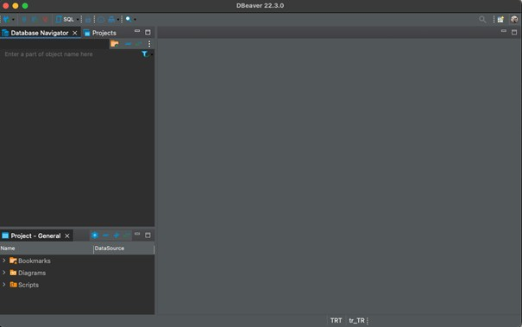

Yazılımı çalıştırdığımızda, henüz hiçbir veri tabanı ile bağlantısı olmadığı için karşılaşacağımız görüntü görseldeki gibi olacaktır. Şimdi ilk bağlantıyı sağlamaya çalışalım. Lütfen siz de gerçekleştirin.

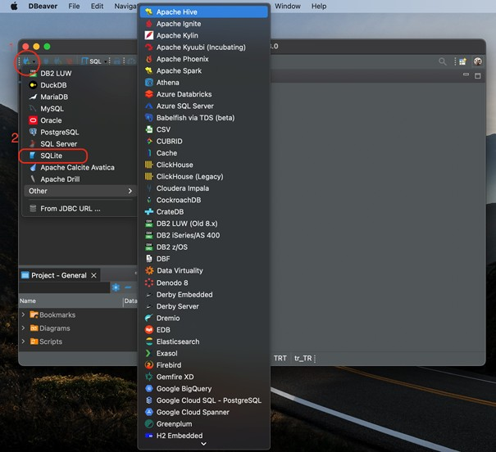

Görselde 1 olarak numaralandırılmış yuvarlak içerisinde bir fiş ikonu görmektesiniz. Bu yazılım, genellikle mevcut bir veri tabanına bağlanmak ve onu yönetmek amacıyla kullanıldığı için, buradaki ikon da bağlantıyı sağlama anlamına gelmektedir. İkona tıkladığınızda bağlantı sağlanabilecek VTYS'ler listelenmektedir.

Listede öncelikli olarak sık kullanılanlar görüntülenmektedir. Other (diğer) seçeneği ile bağlanılabilecek tüm VTYS'leri görüntüleyebilirsiniz. Ekran görüntüsünün en altında bu listenin aşağı doğru devam edeceğini gösteren bir ok ikonu var. DBeaver, onlarca VTYS ile bağlantı kurmak üzere destek sağlamaktadır. Bu dersin kapsamında öğrenilmesi en kolay ve ücretsiz araçlar tercih edilmiştir. Ancak bununla birlikte çok daha gelişmiş ve karmaşık projelerde de aynı adımları izleyebilirsiniz. Örneğin şu anda bağlantı için SQLite veri tabanını seçeceğiz ancak bunun yerine MySQL seçerek internet üzerinde hizmet sağlayan bir veri tabanına da bağlanarak aynı işlemleri gerçekleştirebilirdiniz. Ölçeğin farklılığı, daha basit bir iş gerçekleştirdiğiniz yanılgısı oluşturmasın. Büyük projeler de benzer küçük adımlarla başlar.

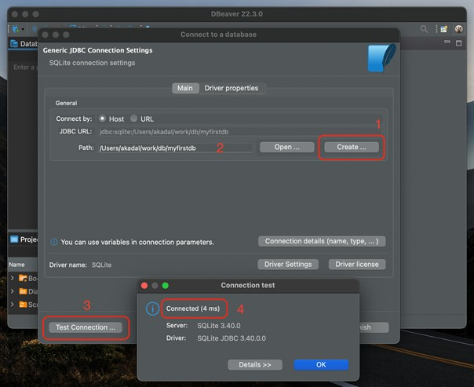

Bağlantı kurulacak VTYS olarak SQLite seçtiğimizde görseldeki ekranla karşılaşmaktayız. Eğer bunu ilk kez yapıyorsak yazılım SQLite bağlantısını sağlayabileceği bir sürücü (driver) kurulumu gerçekleştirecektir.

Bunu sizden izin alarak otomatik olarak gerçekleştirir. Ayrıca bir işlem yapmanıza gerek kalmaz.

İlk kez veri tabanı kurulumu yaptığınızı varsayarak 1 numaralı adım olan Create (oluştur) seçeneği üzerinden ilerleyebiliriz. Veri tabanları, çok kullanıcıya aynı anda hizmet verebilmesi için genellikle internet sunucuları üzerinde konumlandırılırlar. Ancak SQLite daha çok yerel olarak veri saklama ve işleme için kullanılmakta olduğu için bilgisayarda bir dosya açarak işlemleri bu dosya üzerinde gerçekleştirir. Oluştur butonu size bu dosyanın kaydedileceği yeri ve adını soracaktır.

Burada önerim; her türlü geliştirme projelerinizi barındıracağınız temel bir dizin oluşturmaktır. Ben bunu ayrı bir disk altında “work” adında klasörüm ile yapıyorum. Bu ders çalışmalarımızı gerçekleştirmek üzere db klasörü açtım ve veri tabanını myfirstdb adıyla kaydettim. 2 numaralı alanda bu bilgiyi ayrıntılı görebilirsiniz.

Bu noktada işlem aslında sona eriyor ancak bir kontrol etmekte fayda var. SQLite için pek problemle karşılaşılmaz ancak diğer VTYS'lerde izin problemleri yaşanabilir. Bunu test etmek için 3 numaralı Test Connection (Bağlantıyı test et) butonuyla bir test gerçekleştirelim.

Bunu yaptığımızda 4 numara ile işaretlediğim iletişim kutusu ile karşılaşacaksınız. İşaretli alanda Connected (Bağlantı sağlandı) ibaresini görüyorsanız herhangi bir problem kalmadı demektir. Bu iletişim kutusunu kapattıktan sonra bir önceki ekranı da Finish (Bitir) butonuyla kapatabilirsiniz.

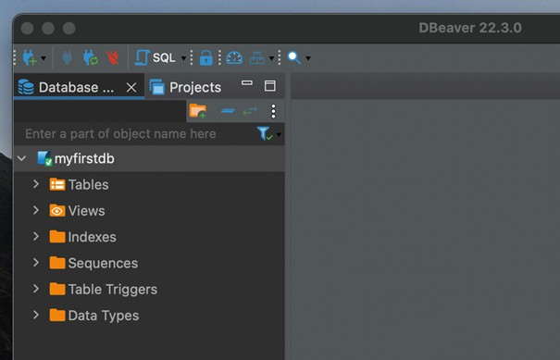

Yeni veri tabanı oluşturduğunuzda DBeaver'in sol menüsüne myfirstdb adlı veri tabanının gelmiş olduğunu görebilirsiniz. Elbette bu veri tabanı tamamen boş olduğu için herhangi bir tablo ya da içerik görmemiz mümkün değildir.

DBeaver'i kapatıp açtığımızda artık doğrudan bu görüntü ile karşılaşacağız. Başka bir veri tabanı açmak istediğimizde ya da farklı bir yazılım kullanmak istediğimizde Create (oluştur) yerine Open (aç) menüsü üzerinden SQLite veri tabanı dosyamızın adresini göstermemiz yeterli olacaktır. Unutmayın; verimiz DBeaver içerisinde değil, dosya olarak kaydettiğimiz SQLite dosyası içerisinde saklanmaktadır. DBeaver sadece bu veri tabanına erişmek ve üzerinde işlem gerçekleştirmek için kullanılan bir aracı yazılımdır ve alternatifleri oldukça fazladır.

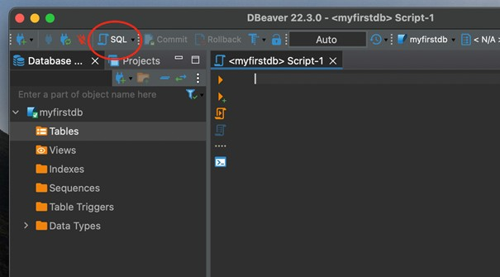

Veri tabanı yönetimindeki en yaygın aracın SQL kullanmak olduğundan bahsetmiştik. Hazırlamış olduğumuz veri tabanı üzerinde DBeaver kullanarak SQL ile işlem yapmak için görselde yuvarlak içerisine alınmış SQL butonuna tıklamamız gerekmektedir. Bunu yaptığımızda ekranın sağ tarafına metin girişi yapabileceğimiz bir alan gelecektir. Bu alana SQL komutunu yazdıktan sonra sol tarafında yer alan üçgen (çalıştırma) butonuna basarak SQL komutunun veri tabanı üzerinde çalıştırılmasını sağlayabiliriz.

Hatırlayacağınız üzere diğer iki yöntem; bir programlama diliyle doğrudan SQL komutları çağırmak ve ORM yöntemiyle veri tabanı yönetimi sağlamak idi. Bu iki yöntemde de bir programlama dilini kullanmak gerekmektedir. Bu yeteneklere sahip olan, seçilebilecek çok sayıda programlama dili mevcut. Ancak bu ders kapsamında amacımız bir programlama dilini öğretmek olmadığı için kurulumu ve kullanımı en kolay, aynı zamanda en yaygın dili seçme motivasyonuyla Python dili tercih edilmiştir. Daha önce Python ile bir deneyiminiz olmadıysa moraliniz bozulmasın. Yapacağımız işlemler için yeteri kadar programlama bu ders içerisinde göreceğiz. Ancak şunu da unutmamanız gerekir. Bu ders kapsamında bir veri tabanı yönetimi için gereken miktarda Python dilini göreceğiz. Dolayısıyla bu ders kapsamında gösterilen işlevleri kullanabiliyor olmanız bu dile tam hakimiyet kurduğunuz anlamına gelmeyecektir. Elbette güzel bir başlangıç olacağı da aşikardır.

Bilgisayarınızın Python dilini yorumlayabilme ve Python betiklerini çalıştırabilmesi için birkaç kurulum yöntemi bulunmaktadır ve bu yöntemler işletim sistemine göre farklılık gösterebilir. Başlangıç seviyesi için kullanılan yöntem Anaconda yazılım paketini kurmaktır. Anaconda, Python ile birlikte faydalı olabilecek birçok aracı bilgisayarınıza tek bir kurulumla yüklemenizi sağlayacaktır. Anaconda'yı, anaconda.com web sitesinden ücretsiz olarak indirerek bilgisayarınıza kurulumunu gerçekleştirin.

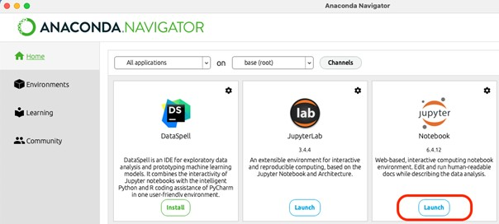

Anaconda, birçok aracı beraberinde getirir ancak bizim temelde 2 şeye ihtiyacımız var. Birincisi bilgisayarın Python dilini çalıştırabilir hale gelmesi, ikincisi ise Python kodlarımızı yazıp çalıştırabileceğimiz bir ortam. Anaconda'yı yükleyerek birinci amacımıza ulaşmış olmaktayız. Artık bilgisayarımız Python dilini tanıyor.

İkinci amaç için ise Anaconda içerisine bir göz atmak lazım. Anaconda'yı çalıştırdığımızda, bu yazılım paketiyle birlikte gelen tüm yazılımları görmekteyiz. Python ekosistemiyle ilgili faydalı çok sayıda yazılımı bu sayfada görebilir ve kolayca kullanabiliriz. Kendi Python kodlarımızı, diğer dillerde olduğu gibi yeni bir Not Defteri dosyasına yazabilir, “py” uzantılı olarak kaydedebilir ve terminalde çalıştırabiliriz. Ancak programlamaya yeni giriş yapan arkadaşlar için bu yöntem biraz karmaşık gelebilir. Bu sebeple biz Anaconda içerisinde de gelen Jupyter Notebook yazılımından faydalanacağız. Bu yazılım, Python kodları yazarak anında çalıştırıp yanıtını görebildiğimiz, üzerine notlar alabildiğimiz, bir nevi kodlama ile not tutma fonksiyonlarını birleştirmiş bir araçtır. İnternet tarayıcısı (browser) üzerinden çalışması, en yazılım ve terminal kullanımına ihtiyaç duyulmamasını sağlamaktadır. Bu da öğrenme sürecini hızlandırır ve kolaylaştırır.

Notebook'u çalıştırmak için Anaconda'yı açın, panelde Notebook yazan kutuyu bulun ve Launch (Çalıştır) butonu ile yazılımı çalıştırın. Eğer Launch yerine Install (Yükle) butonu görüyorsanız buna bir kere tıklayarak kurulumu tamamlayabilir ve Launch butonuna ulaşabilirsiniz. Notebook'u çalıştırdığınızda bir terminal (komut istemi) penceresi açılacak ve Notebook açık olduğu sürece açık kalacaktır. Bu pencereyi kapatmayın. Notebook'u çalıştırdığınız anda internet tarayıcınız açılacak ve aşağıdaki görseldeki sayfa ile karşılaşacaksınız.

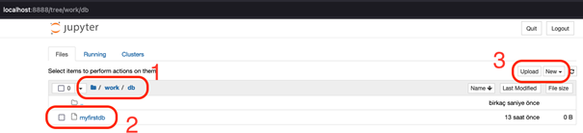

Gördüğünüz üzere karşılaştığınız ilk arayüz klasör ve dosyaları içeren bir navigasyon arayüzü. Öncelikle burada, çalışmaları gerçekleştirdiğiniz klasöre ulaşın. Biraz önce DBeaver kullanarak bir SQLite veri tabanı dosyası oluşturmuştuk. İlgili veri tabanının bulunduğu klasöre erişmenizi ve o klasör içerisinde çalışmanızı öneririm. Sayfa üzerinde 1 ile işaretli yer bulunduğunuz konumu, 2 numara bulunduğunuz klasörün içeriğini, 3 numara ise yeni bir dosya oluşturma seçeneklerini gösterir. 2 numara ile daha önce oluşturduğumuz veri tabanını görmekteyiz. Dolayısıyla veri tabanı ile aynı klasör içerisinde işlem yaptığımıza emin olabiliriz.

Şimdi 3 numaralı seçeneklerden biri ile kodlama ekranına geçeceğiz. Eğer mevcut bir dosya üzerinden devam edeceksek Upload (Yükle) seçeneği ile devam edebiliriz. Ancak ilk kez oluşturuyorsak New (Yeni) seçeneğini seçerek ilk dosyamızı oluşturabiliriz.

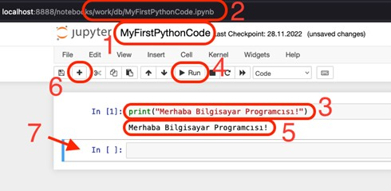

Ben yeni bir dosya oluşturdum ve yukarıdaki ekran ile karşılaştım. Notebook'umuz açıldıktan sonra 1 yazılı alanı kullanarak dosya adını güncelleyebiliriz. 2 numaralı alana bakarsanız hem dosyamızın konumunu hem de hangi dosya üzerinde çalıştığımızı görebilirsiniz. Şimdi ilk kodumuzu yazarak testimizi gerçekleştirelim. 3 numaralı alana;

print(“Merhaba Bilgisayar Programcısı!”)

yazalım ve 4 numaralı butona tıklayarak bu kutu içerisindeki kodun çalıştırılmasını sağlayalım. Bunu yaptığımızda 5 ile işaretli yanıtı göreceğiz. Bu yanıt, bizim kodumuz çalıştırıldığında Python dilinin ürettiği yanıttır. Kodlamaya devam etmek için 6 numaralı + butonuna tıklayarak yeni kodlama kutuları açabiliriz.

İlgili butona tıkladığımızda 7'de görüldüğü gibi yeni bir alan karşımıza çıkacaktır.

Böylelikle tüm kodlamamızı parçalara bölerek kutularda yapabilir ve adım adım yanıtlarının ne olduğunu inceleyerek devam edebiliriz. Ayrıca notlar alarak hangi kutuda hangi işlemi yaptığımızı da kayıt altına alabiliriz. Tebrikler, Python kodu yazdınız!

Python kodlaması yapabileceğimiz altyapıyı da hazırladığımıza göre sırada ORM tekniğini nasıl kullanacağımız var. Bunun için yine öğrenmesi ve kodlaması en basit olan paket SQLAlchemy tercih edilmiştir. Bu paketin bilgisayarınıza kurulumu oldukça basittir.

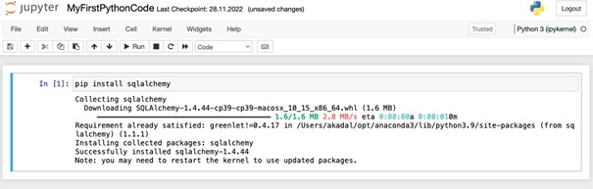

Notebook üzerinde bir kutuya; pip install sqlalchemy

yazarsanız, Python sizin için ilgili paketin kurulumunu tamamlayacak ve kullanılabilir hale getirecektir.

## Veri Tabanını Oluşturmak

Karşılaştığınız bir olay için nasıl veri tabanı tasarımı gerçekleştirmeniz gerektiği, bir önceki dönem dersi olan Veri Tabanı Tasarımı'nda sunulmuştu. Bu ders, veri tabanının nasıl yönetileceğiyle ilgili tasarlanmıştır. Bu sebeple veri tabanının hazırlanmış olduğu durum başlangıç noktası kabul edilerek anlatım gerçekleştirilecektir.

Bu ders boyunca tüm örneklerde kullanacağımız bir veri tabanının bu aşamada tanımlayacağız. Seçtiğimiz veri tabanı MySQL VTYS'nin dokümantasyonunda örneklendirme için bulunan ve ayrıntılı tarif edilen “Employee” veri tabanıdır[1].

Bu veri tabanındaki tablo ve değişken adları hem Türkçeleştirme hem de bizim notasyonumuza göre tekrar oluşturulduğunda veri tabanı tasarımımızın son hali aşağıdaki diyagramda verildiği gibi olmaktadır.

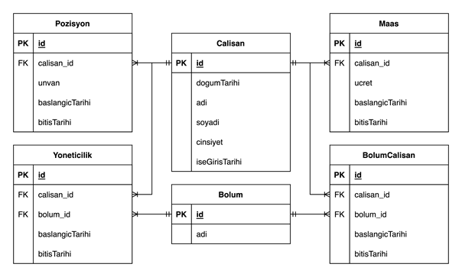

Bu veri tabanında bir iş yerindeki bölümler, çalışanlar, çalışanların pozisyonları, çalışanların bölümde yer alma durumları ve yöneticilikleriyle birlikte maaşları da kayıt altına alınmaktadır. Calisan ve Pozisyon tabloları bire çok, Calisan ve Maas tabloları bire çok, Calisan ve Bolum tabloları çoğa çok bağlantılıdır. Kurulan çoğa çok bağlantı hem görev alma hem de yöneticilik faaliyetleri için bilgi saklamak amacıyla 2 bağlantı tablosu kullanılarak gerçekleştirilmiştir.

Bu veri tabanı tasarımını bizim gerçekleştirdiğimizi ve yeni açtığımız boş veri tabanı içerisine bu veri tabanının girişini yapmak istediğimizi varsayalım. Bildiğiniz üzere veri tabanı yönetimi için kullanacağımız üç yöntem bulunmaktaydı. Yapacağımız her bir sorgulama için üç yöntemi de kullanarak yanıtları üç yöntemle de ele alabiliriz. Ancak şu aşamada veri tabanı tasarımını gerçekleştirmek üzere tablo tanımlamaları yapacağımız için bir komutun üç yolla tekrar tekrar girilmesi uygun bir davranış değildir.

Şöyle açıklayalım: İlk yapacağımız iş Calisan tablosunu tanımlamak olsun. Bu tabloyu DBeaver üzerinden SQL komutu ile tanımlarsak SQLite içerisinde bu tablo hazır olacaktır. Daha sonra aynı SQL komutunu başka bir yöntemle tekrar veri tabanına gönderirsek hata ile karşılaşacağız. Çünkü veri tabanı içerisinde zaten bu tablo tanımlanmış olacaktır. Bu sebeple veri tabanımızı gerçekleştirirken farklı görevleri farklı yöntemlerle gerçekleştireceğiz. Böylece hem tüm yöntemleri kullanmış olacağız hem de sonuç olarak veri tabanını bir bütün olarak gerçekleştirmiş olacağız. Haydi başlayalım.

Toplamda tanımlanması gereken 6 tablo mevcut. Bunlar; Calisan, Bolum, Maas, BolumCalisan, Pozisyon ve Yoneticilik tabloları. Üç yöntemimizden her biriyle ikişer tablo tanımlayalım. İlk olarak Calisan ve Bolum tablolarını DBeaver kullanarak SQL komutu ile tanımlayalım. Öncelikle verilen veri tabanı tasarımı diyagramına uygun olarak Calisan tablosunu oluşturacak SQL komutunu inceleyelim:

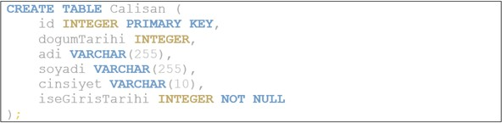

Yukarıda verilen SQL komutunu inceleyelim. CREATE TABLE komutu, veri tabanında yeni bir tablo oluşturmak için kullanılır. Ardından gelen Calisan kelimesi, tanımlanacak tablonun adının belirtildiği kısımdır. Sonraki bileşen ise bir komutlar grubu olduğu için parantez () kullanılarak belirtiliyorlar. Parantez içerisinde gruplanmış komutlar, bu tabloda yer alacak nitelikleri belirtmektedir. Her bir nitelik, virgül (,) ile birbirinden ayrılmaktadır. Her bir nitelik; nitelik adı, veri tipi ve varsa ek özellikleri kullanılarak tanımlanır. Örneğin ilk nitelik id'dir, Integer tipindedir ve birincil anahtardır. dogumTarihi ise Integer tipinde olarak ek bir özellik olmadan tanımlanmıştır. adi niteliği Varchar yani alfanümerik değişkendir. Parantez içerisindeki 255 değeri en fazla 255 karakter uzunluğunda değer alabileceğini gösterir. Varchar veri türü yapısı gereği en fazla 255 karakter alabilmektedir. Bu sayıyı arttıramayız ancak azaltabiliriz. Örneğin cinsiyet niteliği için yine Varchar tipi kullanılmış ancak en fazla 10 karakter alan kullanılmıştır. Eğer 255 karakterden fazlasına ihtiyaç duyuyorsak Text veri tipini kullanmamız gerekmektedir. Her bir SQL sorgusu noktalı virgül (;) ile ayrılmalıdır. Eğer çalıştırılacak SQL tek bir komutsa noktalı virgül kullanmasak da hata almayız. Ancak birden fazla SQL komutunu aynı anda çalıştıracaksak her bir SQL komutunun sonunda noktalı virgül kullanmak gerekmektedir.

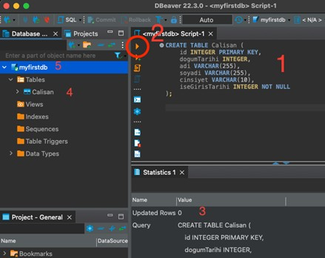

Tanımladığımız SQL komutunu çalıştırmak için DBeaver yazılımını açalım ve sol taraftan ilgili veri tabanını seçelim (adına tıklayalım). Sonrasında sağ tarafta SQL bölmesini açarak hazırladığımız SQL komutunu 1 olarak işaretli bu alana yazıyoruz. Sonrasında 2 numara ile işaretli buton ile komutumuzu çalıştırabiliriz.

Çalıştırma sonucunu 3 numaralı alandan izleyebiliriz. Eğer komut bir veri döndürüyorsa 3 numaralı alan bize sonucu gösterir. Ancak bu komut yeni bir tablo oluşturan ancak herhangi bir veri döndürmeyen bir komuttur. Tanımlama işlemi sonucunda 4 numaralı alanda yeni tablomuzun adını görmeliyiz. Eğer göremiyorsak bu alanın yenilenmesi gerekebilir. Bu durumda 5 numaralı veri tabanı adına tıklayarak F5 kısayolu ile yenileyebilir ya da sağ tıklayarak Refresh butonu ile yenileme yapabiliriz. Böylece veri tabanımız içerisinde ilk tablomuzu tanımlamış olduk. Sıra ikincisinde.

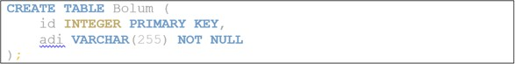

İkinci tablomuz Bolum tablosu. Gördüğünüz gibi aynı SQL yapısı ile tablomuzu tanımlayacağız. CREATE TABLE zorunlu bir komut, Bolum tablo adı, nitelikler parantez içerisinde virgülle ayrılmış şekilde görülmektedir. Bir önceki yöntemi uygulayarak SQL komutumuzu DBeaver üzerinde çalıştıralım ve ikinci tablomuzu da oluşturmuş olalım.

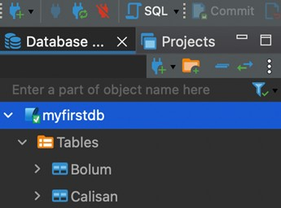

Veri tabanı tasarımımızdaki 6 tablodan 2 tanesini tanımladık. Şimdi Python kodu yazarak yani bir programlama dili kullanarak veri tabanı üzerinde SQL komutu çalıştırmayı; bu sayede veri tabanı tablosu oluşturmayı deneyimleyelim. Veri tabanı tasarımımızdaki Pozisyon ve Maas tablolarını tanımlayacağız.

Jupyter Notebook üzerinde CreateTables adında yeni bir dosya oluşturdum. Oluşturduğum dosyamın SQLite veri tabanımla aynı dizinde bulunması oldukça önemli. Şimdi çalıştırılması gereken kodları birer birer inceleyelim.

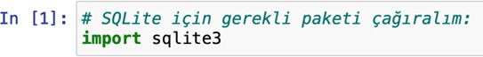

Python kodunda # işaretiyle başlayan satırlar yorum satırıdır. Bu satıra istediğiniz metni yazabilirsiniz. Kod çalışırken # işaretiyle başlayan satırlar dikkate alınmazlar. Böylece yazdığınız kod içerisinde çeşitli notlar alabilirsiniz.

“import sqlite3” komutu, programımız içerisinde SQLite işlemleri yapabilmemizi sağlayan paketi yükler. Bu paketi yükleyerek veri tabanı üzerinde tüm işlemleri gerçekleştirebiliriz.



İkinci kod bölümünde yine bir yorum satırının ardından veri tabanı bağlantısı komutunu görüyorsunuz. conn ifadesi bir değişkendir, istediğimiz adı verebiliriz. Gerçekleştirdiğimiz bağlantıyı bu değişkene yüklüyoruz. Böylece gelecekte, kurduğumuz bağlantı üzerinden bir işlem yapmak istediğimizde bu değişkeni kullanarak basitçe gerçekleştirebiliriz. Veri tabanı bağlantısı için connect fonksiyonunu kullanacağız. Ancak bu fonksiyon sqlite3 paketi içerisinde yer aldığı için çağırırken paket adını da belirtmeliyiz. Böylece sqlite3.connect() fonksiyonu bizim için bağlantı sağlar. Fonksiyon içerisinde yer alan değer, bağlantı sağlanacak veri tabanı yolunu gösterir. Aynı dizinde olduğu için doğrudan dosya adını verebiliyoruz. Eğer veri tabanımız ve Python kodumuz farklı dizinlerde yer alsaydı veri tabanının tam yolunu vermek zorunda kalacaktık. Bu sebeple aynı dizin içerisinde çalışmak kolaylık açısından önemlidir.



Bir sonraki kod bloğunda öncelikle veri tabanı ile iletişimizi sağlayacak bir araç oluşturacağız. Bu araca Cursor adı veriliyor. Ayrıca oluşturduğumuz bu aracı bir değişkene yüklemeliyiz. Bu sayede gelecekte değişkeni kullanarak Cursor aracını çağırabiliriz.

Kodda yer alan cursor bir değişkendir. Bu değişkene veri tabanı bağlantısını simgeleyen conn değişkeni altındaki cursor() fonksiyonunu çağırıyoruz. Böylece veri tabanı bağlantısına ait bir cursor aracı, cursor adlı değişkene yüklenmiş oluyor.

Bir sonraki satırda cursor aracının bir SQL sorgusunu veri tabanına götürmesini istiyoruz. Bu da cursor aracına ait execute() fonksiyonu ile sağlanabiliyor. cursor.execute() fonksiyonu, parametre olarak aldığı SQL komutunu veri tabanı üzerinde çalıştıracaktır. Ekran görüntüsünde SQL komutunun tamamı gözükmediği için aşağıda tekrar belirtiyorum. Kod içerisinde bu komutu lütfen tek satırda yazınız.

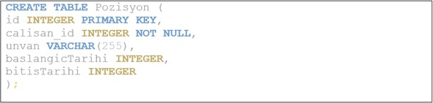

Veri tabanıyla işlemlerimizi sonlandıralım:

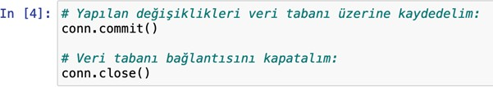

commit() fonksiyonu, yaptığımız değişiklikeri veri tabanına kaydeder. Bir bağlantı üzerinden gönderilmesi gerektiği için conn değişkenine bağlı olarak çağrılır. Bununla birlikte veri tabanına ihtiyacımız kalmadığı için bağlantıyı kapatmalıyız. Bağlantı kapatma, bağlantı değişkeni olan conn üzerindeki close() fonksiyonuyla gerçekleştirilir.

Veri tabanı bağlantısı kapatmak önemlidir. İlgili kod betiği tamamlandığında veri tabanı bağlantısı kapatılmazsa açık kalır. Aynı ya da farklı kod tekrar çalıştırıldığında yeni bir bağlantı oluşturulur. Bir önceki açık bağlantı artık ulaşılamaz durumdadır ancak aynı zamanda açık kalmıştır. Bu da tutarsızlık ve gereksiz kaynak tüketimine sebep olabilir. Bu sebeple kodlamanın bitiminde veri tabanı bağlantısını kapatmamız gerekmektedir.

Bu kod bloklarını çalıştırdığımızda veri tabanı tablosu tanımlanmış olacaktır. Ancak herhangi bir yanıt ya da ekran görüntüsü edinmemiz için ek bir işlem yapmamız gerekir. Bu kod bloğunu çalıştırdıktan sonra DBeaver açarak ve ilgili veri tabanı alanını F5 ya da Refresh seçeneği ile yenileyerek tablonun tanımlandığını görebiliriz. Ancak bunu da kodla yapmak istiyorsak en son incelediğimiz veri tabanı bağlantısını kapatma işleminden önce yazacağımız bir sorgu kodu ile veri tabanında yer alan tabloları öğrenebiliriz.

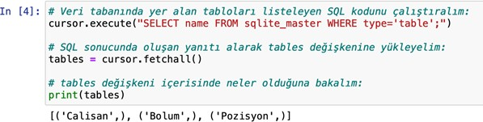

Kod bölümünde ilk komut SQL komutu çalıştırmayı sağlar. Bu komuna aşinayız artık. Bir sonraki komut, cursor üzerinde yer alan veriyi yakalamak ve bir değişkene (tables) yüklemek içindir. Artık çalıştırdığımız SQL komutunun yanıtının tables değişkeni üzerinde olduğunu biliyoruz. print fonksiyonunu kullanarak bu değişkenin içeriğini görüntüleyebiliriz.

Kod bloğunun hemen altındaki kısma dikkat edin lütfen. İlk kez veri tabanından bir yanıt alıyoruz. Veri tabanı bize Calisan, Bolum ve Pozisyon adlı 3 tablomuz olduğu bilgisini döndürdü.

Şimdi tüm bu kodlamayı bir arada inceleyelim:

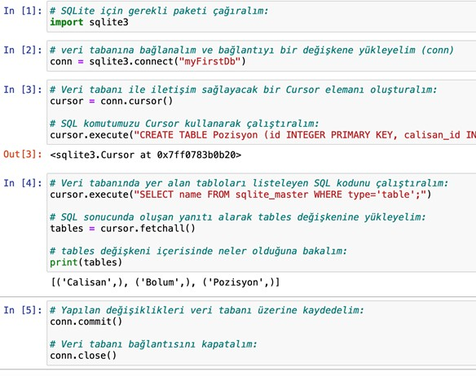

Şimdi Maas tablosunu tanımlayarak devam edelim. Yine Python dilini kullanarak tanımlama gerçekleştireceğiz. İhtiyaç duyduğumuz SQL kodu şu şekilde olacaktır:

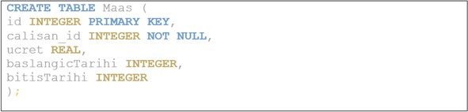

Bu SQL komutunu çalıştırabileceğimiz Python kodu şu şekilde olacaktır:

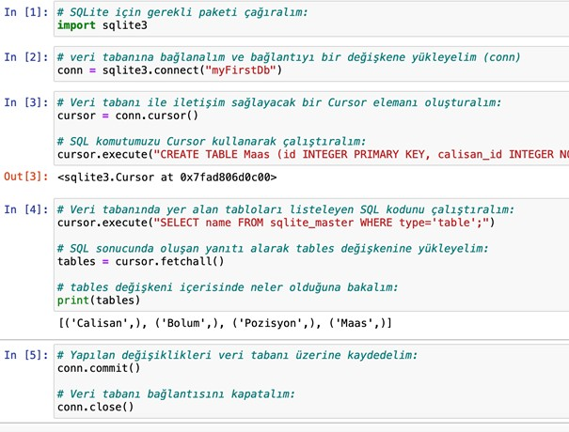

Dördüncü kod bloğunun yanıtını incelediğinizde sonuç olarak artık 4 tablo adının dönüş yaptığını görebilirsiniz. Veri tabanımızda artık 4 tablo mevcut. Dilerseniz DBeaver üzerinden de 4 tablo olduğunu görüntüleyebilirsiniz.

Böylece tanımlamamız gereken 2 tablo kaldı. Kalan tablolarımızı da Python dilinin bir ORM kütüphanesi olan SQLAlchemy kullanarak tanımlayacağız. BolumCalisan ve Yoneticilik tablolarımızı ORM kullanarak tanımlayacağız.

DBeaver ve Python dili ile doğrudan SQL komutu göndermek ile ORM kullanmak bir noktada önemli bir farklılık içermektedir. DBeaver ve Python ile doğrudan veri tabanına erişilebilir ve komut gönderilerek uygulanabilir. Ancak ORM, nesne yönelimli bir programın veri tabanı tasarımıyla eşleştirilmesi ile oluşturulur ve ilgili programlamada yapılan güncellemeler veri tabanına yansıtılır. Bu sebeple bir veri tabanı güncellemesi yapmak için halihazırda Python dilinde bir program yazılmalı ve bu program üzerinde yapılacak güncellemeler ile veri tabanı güncellemeleri gerçekleştirilmelidir.

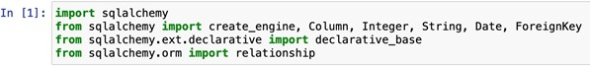

Yukarıdaki kod parçası, Python içerisinde kullanılan ORM paketi olan SQLAlchemy'i, ilgili alt paketleriyle birlikte çağırmak için kullanılan komutlardır.



İkinci kısım, veri tabanı bağlantısı sağlamak için gerekli kodları içermektedir.

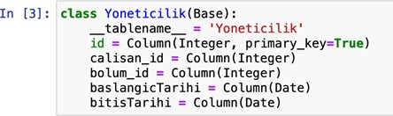

ORM yapısında veri tabanındaki bir tablo, nesne yönelimli programlamada bir Class (sınıf) ile eşleşmektedir. Bu sebeple veri tabanı üzerinde herhangi bir işlem gerçekleştirmeden önce bu işlemin yapılacağı sınıfın tanımlanmış olması gerekmektedir. Şu an gerçekleştirmek istediğimiz şey, Yoneticilik adlı tabloyu tanımlamaktır. Bunu yapabilmek için Yoneticilik adlı sınıfı oluşturmalı ve bu sınıfın veri tabanı ile eşlenmesini sağlamalıyız. Yukarıdaki kod bloğu yeni bir sınıf tanımlanmasını sağlar. Bu tanımlama Base değişkenini alır, bu da SQLAlchemy'nin veri tabanı bağlantısı kurmasını sağlar. Sınıf içerisinde

tablename değişkeni, bu sınıfın hangi tablo ile birlikte çalıştığını tanımlar. Ardından gelen değişkenler ise yine bu sınıf içerisinde yer alan değişkenlerdir. Elbette, eşleştirme yapıldığı anda sınıf içerisinde yer alan değişkenler veri tabanında ilgili tablonun da içerisinde yer alacaktır.



Yukarıdaki kod bloğu çalıştırıldığında tanımlanan sınıflar veri tabanı üzerinde de oluşturulur ve eşleştirmeler tamamlanır. Bundan sonra sınıflar ve veri tabanı tabloları hazır olacağı için veri tabanı işlemleri yapmak için sınıfları kullanmak yeterli olacaktır.

Şimdi, BolumCalisan tablosunu oluşturmak için gerekli kodlamayı da gerçekleştirelim.

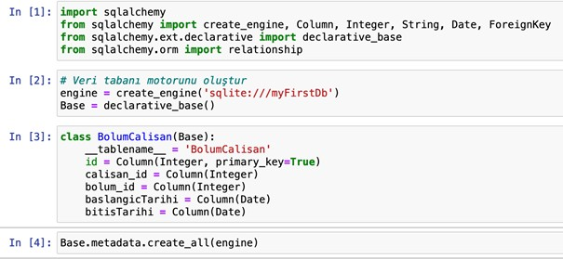

Böylece veri tabanı tasarımımızı, SQLite veri tabanı üzerinde gerçekleştirmiş olduk. Toplamda 6 tablomuzun tamamı veri tabanımız içerisinde tanımlı durumda. DBeaver kullanarak veri tabanı tablolarımızı kontrol edebiliriz:

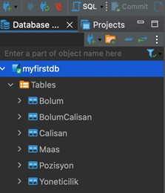

Aslında bu noktada veri tabanı tanımlama işlemlerimizin tamamını sonuca ulaştırdık. Ancak daha önce de üzerinde durduğumuz gibi, ORM kullanımında veri tabanına direkt erişim yerine öncelikle sınıf tanımlamaları yapmak gerekiyor. Biz yalnızca 2 tabloyu ORM ile oluşturduğumuz için iki tablonun tanımlanmasını gördük. Gelecek bölümde ORM ile sorgulama işlemleri yapacağımız için tüm sınıflarımızın tanımlamalarının yapılmış olması gerekiyor. Bu sebeple son olarak Python SQLAlchemy ile sınıf tanımlamalarımızı tamamlayarak bu bölümü sonlandıralım.

Gerekli paketleri çağıralım:

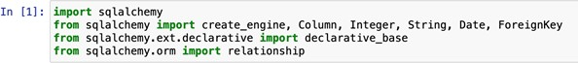

SQLite bağlantısı kuralım:



Calisan sınıfını tanımlayalım:

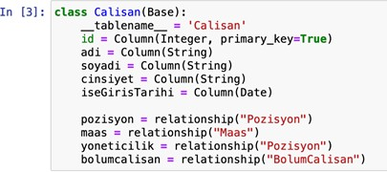

Bolum sınıfını tanımlayalım:

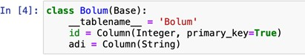

Pozisyon sınıfını tanımlayalım:

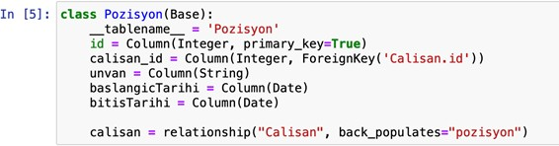

Maas sınıfını tanımlayalım:

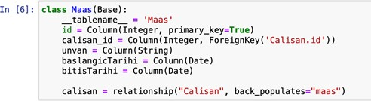

Yoneticilik sınıfını tanımlayalım:

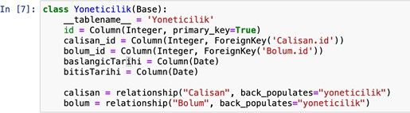

BolumCalisan sınıfını tanımlayalım:

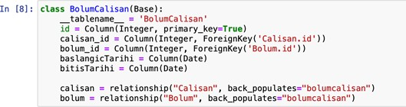

Eğer tanımlanan sınıflar için veri tabanı tablolarının da oluşturulmasını istiyorsak aşağıdaki kodu çalıştırabiliriz:



Ancak bizim örneğimizde zaten tüm tablolar tanımlanmış olduğu için bu komutu çalıştırsanız bile veri tabanı üzerinde bir değişiklik olmayacaktır. DBeaver kullanarak tüm tabloları sildikten sonra bu komutları çalıştırarak tüm tabloların ORM ile tanımlanmasını da sağlayabilirsiniz. Bu örnek ve kombinasyonları, sizin için faydalı egzersizler olacaktır.

DBeaver veya Python ile doğrudan SQL komutları ile yapacağınız işlemler için herhangi bir ön hazırlığa gerek bulunmamaktadır. Veri tabanı bağlantısı kurulduğu anda SQL komutunuzu sisteme gönderebilirsiniz. Ancak ORM ile bir güncelleme yapmak için sınıfı çağırmanız gerekeceği için sınıfın tanımlanmış olması

gerekmektedir. Bu sebeple gelecek bölümlerde yapılacak örnek sorgulamalarda ORM tanımlamalarının ardından sorgulamaların yapılması önemlidir.

## Bölüm Özeti

Bilgisayar programcısı olarak veri, yazılım geliştirme sürecimizin en önemli bileşenlerinden biri olacaktır. Programlamanın herhangi bir aşamasında veri saklama, sorgulama ya da veri üzerinde işlem yapma ihtiyacı duyabiliriz. Veri yönetimiyle ilgili bilinen en iyi yöntem, bir veri tabanından faydalanmaktır. Daha küçük ölçekli projeler için geleneksel dosyaya kaydetme yöntemleri, CSV türü dosyalarla veri işlenmesi mümkün olsa da orta ve büyük ölçekli projeler genellikle bir veri tabanı ile güçlendirilirler.

Bu ders kapsamında bir veri tabanını nasıl yöneteceğimizi öğreniyoruz. Veri tabanı yönetimi için sıklıkla kullanılan 3 yaklaşımı ele alacağız. Ayrıca ders boyunca bu 3 yaklaşımı kullanarak veri tabanı yönetimi sağlayacağız.

Bunlardan birincisi SQL (Structured Query Language) kullanmaktır. Codd tarafından ilişkisel veri tabanı önerisinde bulunmanın motivasyonlarından biri üst seviye bir dil önerisinde bulunmaktı. SQL, ilişkisel veri tabanlarının ortaya çıkmasından birkaç sene sonra önerildi, bazı iyileştirmeler yapıldı ve bugün halini alarak yıllardır kullanımımızda. Çeşitli firmalar özelleştirilmiş bazı SQL türevleri üretmiş olsa da klasik SQL yapısı neredeyse tüm veri tabanı yönetim sistemleri (VTYS) tarafından kullanılabilmektedir. Anlatacağımız tüm yaklaşımlar, temelde SQL kullanarak veri tabanı üzerinde işlem gerçekleştirmektedir.

Veri tabanına doğrudan bir yazılım kullanarak bağlanabiliriz. Birçok veri tabanı yönetim aracı mevcuttur. Biz, dersimiz kapsamında hem ücretsiz hem kolay hem de birçok VTYS ile kullanılabilir olması sebebiyle DBeaver kullanacağız. Bu yazılım sayesinde neredeyse tüm VTYS'lere bağlanabiliriz. Ders kapsamında VTYS olarak, yine basit kullanımı ve bir sunucu kurulumu gerektirmemesi sebebiyle SQLite kullanacağız. DBeaver, SQLite bağlantısı konusunda oldukça başarılıdır. Hatta yeni bir SQLite veri tabanı oluşturma işlemini DBeaver kullanarak gerçekleştirebiliyoruz. Ayrıntılar için lütfen bölümün tamamını okuyunuz ve uygulayınız.

İkinci yaklaşım bir programlama dili kullanmaktır. Bir bilgisayar programcısı olarak veri tabanına hazırladığımız yazılım içerisinden bağlanmak isteyeceğiz. Bazı sorgulama, raporlama, kontrol ve özel durumlarda DBeaver tarzı yazılımlarla veri tabanına erişmek isteyebiliriz ancak asıl ihtiyacımız, hazırladığımız yazılımın bazı tetikleyici durumlarda veri tabanında otomatik güncellemeler gerçekleştirmesidir. Örneğin bir telefon rehberi uygulamasında yeni kayıt formu doldurulduğunda yazılım uygun SQL kodunu yazarak veri tabanına giriş yapabilmelidir. Bu yöntemi uygulamak için yaygın olarak kullanılan ve öğrenmesi kolay olan Python dilini kullanacağız.

Üçüncü ve son yaklaşımımız ise ORM yöntemini kullanmaktır. Bu yöntem nesne yönelimli programlama esnasında her bir sınıfın bir veri tabanı tablosuyla eşlenik olarak çalışması üzerine kuruludur. Bir dil üzerinde ilgili sınıflar oluşturulur, ORM kütüphanesi sınıfların karşılığında veri tabanı oluşturulmasını sağlar.

Kodlama içerisinde sınıf üzerinde yapılacak bir işlem, aynı anda veri tabanında da güncelleme yapılmasını sağlar. Böylece programcı yalnızca kodlama aşamasına odaklanabilir. Kodlama esnasında ayrıca yapılan işlemlerin veri tabanını güncellemesi için hazırlanması gereken SQL komutlarının ayrıca düşünülmesine gerek kalmaz.

Bölüm içerisinde Python dili için geliştirilen SQLAlchemy ORM kütüphanesinden faydalanacağız.

Bölüm içerisinde tüm bu yöntemlerin kurulumları ve örnek uygulamaları ele alınmıştır. Lütfen tüm bölümü inceleyerek uygulamaları kendi bilgisayarınızda gerçekleştiriniz.

### Kaynakça

Akadal, E. 2020. Veritabanı Tasarlama Atölyesi. Türkmen Kitabevi, İstanbul.

Anaconda Documentation. Anaconda.com. Erişim: 25.12.2022, <https://docs.anaconda.com/> Beaulieu, A. 2020. Learning SQL: Generate, manipulate, and retrieve data (3rd ed.). O'Reilly Media.

DBeaver documentation. 16 Eylül 2020. DBeaver. Erişim: 25.12.2022, <https://dbeaver.com/docs/wiki/>

MySQL, Employees Sample Database. Mysql.com. Erişim: 25.12.2022, <https://dev.mysql.com/doc/employee/en/>

SQLAlchemy Documentation — SQLAlchemy 1.4 documentation. Sqlalchemy.org. Erişim: 25.12.2022, <https://docs.sqlalchemy.org/en/14/>

[1] URL: <https://dev.mysql.com/doc/employee/en/sakila-structure.html>

**Ünite Soruları**

### Soru-1 :

Aşağıdakilerden hangisi SQL ile direkt ilişkili bir bileşen değildir? (Çoktan Seçmeli)

1. Veri tabanı (SQLite)
2. Veri Tabanı Yönetim Aracı (DBeaver)
3. ORM (SQLAlchemy)
4. SQL (Python)
5. FTP (Filezilla)

### Cevap-1 :

FTP (Filezilla)

### Soru-2 :

Aşağıdakilerden hangisi SQL'in açılımıdır? (Çoktan Seçmeli)

1. Structured Query Language
2. Standarted Query Language
3. Structured Query Languages
4. Standarted Query Languages
5. Standart Query Language

### Cevap-2 :

Structured Query Language

### Soru-3 :

Veritabanında yer alan "Kullanicilar" tablosu içinde ki "maas" kolonu değeri 10.000 üzerinde olan satırları çağırmak isteyen bir geliştirici aşağıdaki komutlardan hangisi kullanmalıdır?

(Çoktan Seçmeli)

1. SELECT * FROM Kullanicilar SELECT * FROM Kullanicilar WHERE maas > 10.000
2. SELECT Kullanicilar FROM maas WHERE > 10000
3. SELECT Kullanicilar FROM maas WHERE > 10.000
4. SELECT * FROM Kullanicilar AND maas WHERE > 10000

### Cevap-3 :

SELECT * FROM Kullanicilar SELECT * FROM Kullanicilar WHERE maas > 10.000

### Soru-4 :

Aşağıdaki bilgilerden hangisi yanlıştır? (Çoktan Seçmeli)

1. Yazılım geliştirme süreçleri bir veri tabanı yönetim aracı olmadan da yürütülebilemektedir.
2. ORM ile geliştirme yapan birinin bir VTSY'ne ihtiyacı yoktur.
3. DBeaver ile birden fazla VTSY'nin yönetimi yapılabilmektedir.
4. SQLite veri tabanına birden fazla yol ile erişmek mümkündür.
5. SQL sorguları birden fazla VTYS ile deskteklenebilmektedir.

### Cevap-4 :

ORM ile geliştirme yapan birinin bir VTSY'ne ihtiyacı yoktur.

### Soru-5 :

Çalıştığı veritabanında boş bir tablo (bosTablo) oluşturmak isteyen bir geliştirici aşağıdaki komutlardan hangisini kullanmalıdır?

(Çoktan Seçmeli)

1. CREATE TABLE bosTablo ();
2. CREATE TABLO (bosTablo);
3. CREATE TABLE bosTablo ()!
4. CREATE TABLE (bosTablo);
5. CREATE TABLO bosTablo ();

### Cevap-5 :

CREATE TABLE bosTablo ();

### Soru-6 :

Kaynak tüketimini azaltmak isteyen bir geliştirici Python (ORM) ile geliştirme sürecine devam etmek istemektedir. Python ve geliştirme ortamı için gerekli bileşenleri gruplayan bu geliştirici aşağıdaki bileşenlerden hangisini grup dışarı bırakabilir?

(Çoktan Seçmeli)

1. SQLalchemy
2. SQLite
3. DBeaver
4. Anaconda
5. Jupyter

### Cevap-6 :

DBeaver

### Soru-7 :

SQLite3 kütüphanesi ile geliştirme yapan bir geliştirici, "myVeri" veri tabanı ile bağlantı sağlamak için aşağıdaki komutlardan hangisini kullanmalıdır?

(Çoktan Seçmeli)

1. baglanti = sqlite3.connect("myVeri")
2. baglanti = sqlite3.connect(myVeri);
3. baglanti = sqlite3.conn("myVeri")
4. baglanti = sqlite3.conn(myVeri);
5. baglanti = sql.conn("myVeri")

### Cevap-7 :

baglanti = sqlite3.connect("myVeri")

### Soru-8 :

SQLite3 kütüphanesi ile geliştirme yapan bir geliştirici, veri tabanı üzerinde yaptığı değişikliklerin kaydedilmesi için aşağıdaki komutlardan hangisini kullanmalıdır?

(Çoktan Seçmeli)

1. conn.commit()
2. conn.commit(db);
3. conn.save()
4. conn.save(db);
5. con.load(db)

### Cevap-8 :

conn.commit()

### Soru-9 :

SQLite3 kütüphanesi ile geliştirme yapan bir geliştirici, veri tabanı ile bağlantısını sonlandırmak için aşağıdaki komutlardan hangisini kullanmalıdır?

(Çoktan Seçmeli)

1. conn.close();
2. connect.close()
3. connect.close();
4. conn.close()
5. con.cls()

### Cevap-9 :

conn.close()

### Soru-10 :

Aşağıdaki kütüphanelerden hangisi sadece ORM için kullanılmaktadır? (Çoktan Seçmeli)

1. Sqlalchemy
2. sqlite3
3. pandas
4. numpy
5. matplotlib **Cevap-10 :** Sqlalchemy

# TEMEL SORGULAR

## Birlikte Düşünelim

Aynı anda birden fazla bilgisayar programı, aynı veri tabanına nasıl bağlanabilir? İki program aynı anda aynı veriyi güncellemek isterse VTYS ne yapar?

Veri tabanında silinen bir veriyi geri getirmenin yolu var mıdır?

Veri tabanının belirli bir zamandaki hali dondurulup saklanabilir mi, gerektiğinde o ana dönüş yapılabilir mi?

CRUD yapısı için hazırlanmış Framework'ler var mıdır?

## Başlamadan Önce

Matematiğin 4 temel işlemi gibi, veri yönetiminin de temel 4 işlemi bulunmaktadır. Bunlar oluşturma, sorgulama, düzenleme ve silme işlemleridir. Veri yönetimi içeren yazılımlarda alışık olunan bir görüntü vardır. Kayıtların listelendiği bir ekran, her bir kaydın yanında güncelle ve sil butonları, kayıtların başlangıcı ya da bitişinde bulunan bir yeni kayıt butonu. Bu yapı CRUD olarak adlandırılır ve en temel veri tabanı işlemlerini temsil eder: Create, Read, Update ve Delete.

Veri tabanı süreçleri içeren bir yazılım için neredeyse her zaman bu 4 işlemi gerçekleştirmek için SQL komutlarından faydalanılır. Dolayısıyla eğer bu bölüm dahilinde anlatılan temel komutlara hakim olur ve kullandığınız programlama dilinde uygularsanız iyi çalışan bir veri tabanı destekli yazılım elde etmiş olursunuz.

Bölüm boyunca örnek ağırlığı yüksek olacak, her bir örnek bir önceki bölümde izah ettiğimiz 3 yöntem de kullanılarak tarif edilecektir. Böylece her bir örneğin veri tabanı yönetim aracı, programlama dili ve ORM yöntemiyle uygulanma şeklini de görmüş olacaksınız.

Bilgisayar programcılığı için kendinizi geliştirmenin en iyi yolu pratik yapmaktır. Bu ders içerisinde bol örnek bulunmasının sebebi bu olmakla birlikte gördüğünüz örnekleri kendi bilgisayarınızda uygulamanın önemi de oldukça yüksektir.

## CRUD Yapısı

Veri yönetiminde çok temel 4 işlem bulunmaktadır. Matematikteki 4 temel işleme benzer olarak; veri tabanı yönetimindeki temel işlemler; oluşturma (create), sorgulama (read), güncelleme (update) ve silme (delete) işlemleridir. Bu işlemlerin ilk harflerinden oluşturulan CRUD kısaltması, veri tabanında yapılan temel işlemleri ifade eder. CRUD yapısı, yazılımlarda sıklıkla karşılaşılan bir şablondur. Bir örnek arayüz inceleyelim.

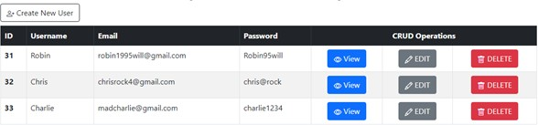

Örnek ekran görüntüsü, kullanıcılarla ilgili kayıtlar için hazırlanmış bir CRUD yapısıdır. Bu arayüzün bir veri tabanına bağlandığı ve veri tabanında Kullanicilar (ya da Users) tablosunu sorguladığını varsayabiliriz.

Tablonun sol üst köşesinde yer alan Create New User (yeni kullanıcı oluştur) butonu, ele alınan veri tabanı tablosu için yeni bir satır kayıt eklemeyi sağlayan bir arayüzü açacaktır. Bu buton sayesinde bir kayıt formu açılır ve bu forma girilen bilgiler ilgili veri tabanı tablosuna bir satır olarak eklenirler. Bu işlem CRUD yapısının C yani Create (oluştur) aşamasıdır.

Arayüzde yer alan 3 satır kayıt, veri tabanındaki kullanıcılarla ilgili tablosunun sorgulanması sonucunda gelmektedir. Bu işlem, CRUD yapısının R yani Read (sorgulama) işlevini göstermektedir.

Kayıtların yanında 3 buton yer alıyor. Bunlardan birincisi View (görüntüle) butonu. Görüntülediğimiz tabloda bir kayda ait tüm detaylar bulunmuyor olabilir. Örneğin bir kullanıcının telefon numarası, ev adresi, çalışma yeri ve durumuyla ilgili bilgiler ve benzeri nitelikler saklanıyor olabilir ancak bu tabloda tüm bu veriyi görüntülemek gereksiz kabul edilebilir. Bu durumda görüntüle butonu kullanılır ve ilgili satırdaki kayda ait tüm verilerin ekrana bastırılması için kullanılır. View butonu da veri tabanı sorgusu yapar ve sonucunu getirir. Dolayısıyla bu butonun da CRUD yapısında yeri R yani Read özelliğidir.

Kayıtların bulunduğu satırlardaki ikinci butonun Edit (güncelle) olduğunu görüyoruz. Bu buton, ilgili satırdaki kaydın tüm niteliklerinin güncellenebileceği bir form açacaktır. Yeni kayıt oluşturma formuyla neredeyse aynı olan bu formda her bir veri giriş alanı, kaydın mevcut değerleriyle dolu olacaktır. Biz, herhangi bir kayıtta herhangi bir değişiklik yapabiliriz. Formu gönderdiğimizde ise güncelleme işlemini tamamlamış oluruz. Güncelleme özelliği, CRUD yapısının U yani Update özelliğidir.

Son olarak kayıt satırlarının sonunda yer alan Delete (silme) butonunu görüyoruz. Bu buton, o satırda yer alan kaydın veri tabanından silinmesini sağlayacaktır. CRUD yapısı içerisinde D yani Delete özelliğine denk gelir. Bazı sistemlerde kayıtların silinmesi değil sadece görünürlüğünün kapatılması beklenebilir. Bu duruma Soft Delete (yumuşak silme) adı verilir ve aslında kayıt veri tabanından silinmez, o kaydın silinip silinmediğini saklayan bir niteliğin değeri güncellenir. Bu sayede kayıt silinmese de arayüzde artık görüntülenmeyeceği için kullanıcı tarafından silinmiş olarak kabul edilebilir.

## Kayıt Oluşturma (Create)

CRUD yapısının ilk özelliği yeni bir kayıt oluşturmaktır. Önceki bölümde veri tabanı tasarımımızı VTYS'ye aktardık. Ancak veri tabanı üzerinde herhangi bir kayıt olmaması durumunda sorgulama (R), güncelleme (U) ve silme (D) işlevlerini uygulamamız pratik olarak mümkün olmayacaktır. Bu sebeple öncelikle veri kaydı gerçekleştireceğiz.

Ele aldığımız üç veri tabanı yönetimi yönteminde de temelde SQL kullanıldığını vurgulamıştık. Dolayısıyla ele alınması gereken en önemli konu, bir kayıt oluşturma SQL'inin nasıl yapılandırılacağıdır.

W3 Schools tarafından kayıt oluşturma SQL yapısı şu şekilde tarif edilmektedir:

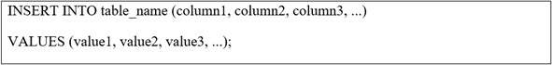

Bu SQL komutu temelde 2 anahtar kelimeden oluşmaktadır. Birincisi INSERT INTO'dur. Bu ifade, bu SQL komutunun yeni bir kayıt eklemek için kullanıldığını belirtir. Ardından table_name ile ifade edilen alan, tablo adının yazılması gereken yeri göstermektedir. Sonrasında da parantez içerisinde ilgili tablonun hangi nitelikleri için kayıt ekleneceği bildirilir. Örnekte column1, column2, … şeklinde belirtilen kısımlar, veri girişi yapılacak niteliklerin yazılacağı bölümdür.

Burada önemli bir ayrıntıya değinmek gerekir. Tablo tanımlama esnasında bazı alanlar için NOT NULL ifadesi kullanmıştık. Bu ifade, bu niteliğin her zaman bir değer alması gerektiğini gösterir. Eğer bir nitelik NOT NULL özelliği kullanılarak tanımlandıysa ve yeni veri girişi esnasında veri girilecek nitelikler arasında belirtilmediyse veri tabanı bir hata döndürecek ve kaydı tamamlamayacaktır. Bunun sebebi veri tabanı

tasarımı sırasında hangi niteliklerin mutlaka kayıt alması gerektiğini tanımlamış olmamızdır. Bir nitelik için zorunlu bir koşul beyan ettiysek VTYS, komutlarımızı bu koşullara göre değerlendirerek işlem gerçekleştirir. Bu durumu göz önünde bulundurarak veri giriş esnasında seçtiğimiz niteliklere dikkat etmeli, yaptığımız işlem neticesinde bir hata metni alıyorsak bu durumun bir hataya yol açmış olabileceğini göz önünde bulundurmalıyız.

Birinci satırda veri girişi yapacağımızı ve bu girişi nereye ne şekilde yapacağımızı belirttik. Bir nevi yapılacak veri kaydı için adres belirtmiş olduk. İkinci satır ise girişini yapacağımız verini belirtmek için kullanılacaktır. VALUES kelimesi ile başlayan bu kısım, bir önceki satırda belirttiğimiz tablodaki, belirttiğimiz niteliklere hangi değerlerin kaydedileceği anlamını taşımaktadır. VALUES kelimesinin sonrasında yine parantez içerisinde virgüllerle ayrılmış şekilde kayıtları beyan edebiliriz. Birinci satırda belirttiğimiz nitelik sayısıyla bu satırda belirttiğimiz kayıt sayısı aynı olmalıdır. Aksi halde VTYS hata döndürecektir.

Bir diğer dikkat edilmesi gereken nokta tırnak (“) kullanımıdır. Eğer metin içerik girişi yapılıyorsa metin ifade tırnak işareti içerisinde verilmelidir. Bu durum, programlamadaki değişken tanımlamaya benzer şekilde gerçekleşir. Ancak bir sayı tanımlaması yapılıyorsa tırnak işaretine gerek kalmayacaktır. Aynı zamanda NULL v.b. VTYS tarafından anlamlandırılabilen anahtar kelimeler de tırnak işareti olmadan kullanılabilir.

SQL ifadesi tamamlama adımı olarak zorunlu olmasa da noktalı virgül (;) kullanılması tavsiye edilir. Birden fazla SQL komutu aynı anda gönderiliyorsa her biri arasında noktalı virgül kullanılması zorunludur.

Şimdi DBeaver kullanarak veri tabanına 10 çalışan (Calisan) kaydı girelim.

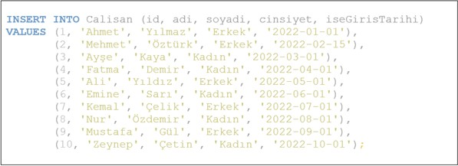

SQL kodunu DBeaver'in SQL sekmesine yazarak yeşil üçgen buton ile çalıştırılmasını sağlayabilirsiniz. Ardından girdiğiniz verileri kontrol etmek isterseniz sol taraftan Calisan tablo adına çift tıklayın ve sağ taraftaki pencerede Data sekmesine geçin. Aşağıdaki gibi bir görüntüyle karşılaşacaksınız.

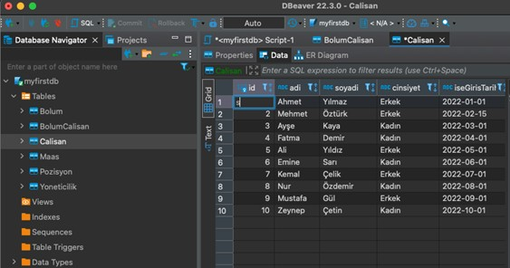

Şimdi Bolum tablomuz için örnek veriler girelim. Aşağıdaki SQL kodunu kullanarak 3 satır örnek veri girebilirsiniz:

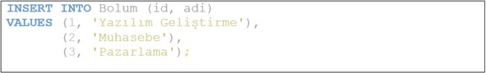

Bu SQL'i de aynı yöntemle çalıştırın ve girdiğiniz verileri veri tabanı üzerinde görüntüleyerek kontrol edin. Dilerseniz bu örneklerin içeriğini güncelleyebilir ya da sayısını arttırabilirsiniz.

Şimdi BolumCalisan tablosu için 20 örnek kayıt ekleyelim. Bu sefer bunu, Python dilini kullanarak gerçekleştireceğiz. Daha önce yaptığımız örneği güncelleyerek devam edebiliriz. Her Python kodumuzun başlangıcında veri tabanı ile bağlantı kurmalıyız.

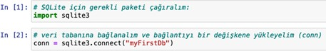

Şimdi SQL kodumuzu çalıştıralım:

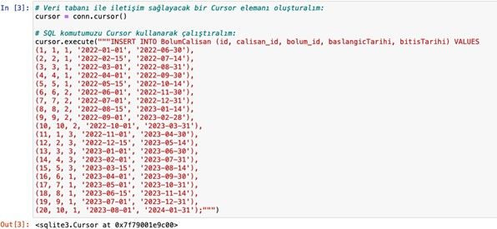

Fark edeceğiniz üzere tüm örnekler aynı yapıya sahip. Temelde yaptığımız işlem veri tabanı üzerinde gerçekleşiyor ve biz bu değişikliği SQL koduyla özelleştiriyoruz. Ancak Python dilinin veri tabanına erişimi her zaman aynı olduğu için kodlamada bir değişiklik yapmamıza gerek kalmıyor. Yukarıdaki örnekte SQL kodumuz veri tabanı içerisinde yeni kayıtlar oluşturmayı sağlıyor. Bu sorgunun sonucunda veri tabanından herhangi bir yanıt almıyoruz. İkinci bir SQL koduyla girişini yaptığımız kayıtları kontrol edebiliriz.

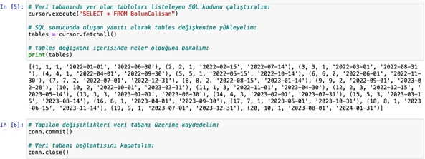

Yukarıdaki kod blokları, yeni bir SQL kodunun çalıştırılmasını, bunun yanıtını almayı ve veri tabanı bağlantısını kapatmayı içeriyor.

SELECT sorgusu yanıt alan bir SQL yapısı olduğu için bu komutun ardından veri tabanının bize bir yanıt gönderdiğini görmekteyiz. Her ne kadar ekrana basıldığında okuması zor bir içerik gibi gözükse de programlama içerisinde kolayca işlenebilecek yapıda olduğunu söyleyebiliriz.

Şimdi Maas tablosu için de örnek kayıtlar ekleyelim:

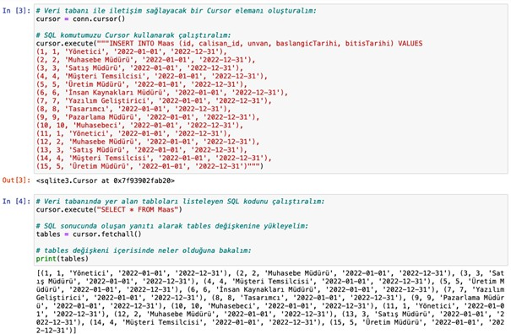

Pozisyon tablosu için gireceğimiz örnek kayıtlar için Python dili içerisinde yer alan SQLAlchemy'i kullanalım. SQLAlchemy ile veri girişi yapabilmek için öncelikle ilgili sınıfların tanımlamalarının yapılması gerektiğini söylemiştik. Her veri işlemi öncesinde yazdığımız kodun öncelikle bu tanımlamaları yapması gerektiğini hatırlatalım. Bu tanımlamalar şu şekilde gözükmelidir:

SQLAlchemy tanımlamaları:

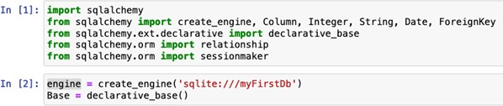

Sınıf tanımlamaları:

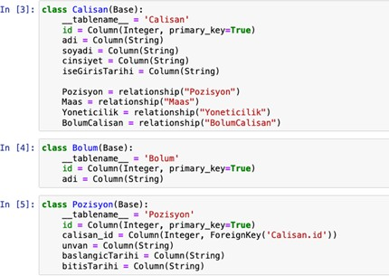

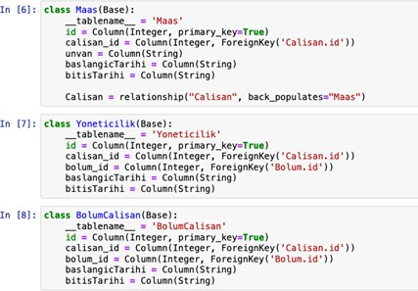

Bu tanımlamalar, sonraki SQLAlchemy bağlantılarında da mutlaka yazılması gereken ön tanımlamalardır. Şimdi tablo üzerindeki veri giriş işlemini yapacak kodu inceleyelim:



Bu komut, veri tabanı üzerinde bir oturum başlatacak ve iletişim için gerekli altyapıyı hazırlayacaktır.

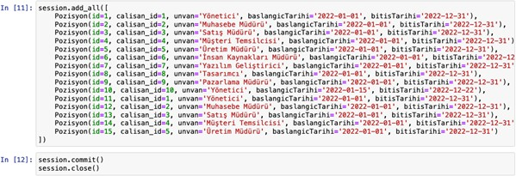

İlk kod bloğu yeni veri girişi için kullanılmaktadır. Kodumuz içerisinde Pozisyon tablosuyla iletişim kuran bir Pozisyon sınıfımız mevcut. Bu sınıfı çağırarak gerçekleştirdiğimiz yeni bir örnek alma (instance), yeni bir kaydın oluşturulmasını sağlayacaktır. Fark edeceğiniz üzere Pozisyon sınıfı üzerinde 15 örnek kayıt oluşturulmaktadır. Tüm bunlar, Session içerisinde add_all fonksiyonu kullanılarak oturuma kaydedilmektedir.

Ardından gelen son kod bloğu Session'ın (oturumun) veri tabanına iletilmesini ve sonlandırılmasını sağlayacaktır.

Yoneticilik tablosu için 5 örnek kaydı yine SQLAlchemy kullanarak girelim.

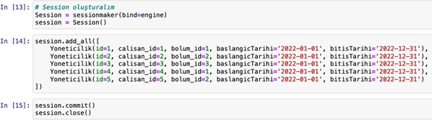

Yukarıdaki kod örneğinde yeni bir oturum başlattık, Yoneticilik sınıfını kullanarak 5 örnek oluşturduk. Ardından oturum içerisinde yapılan değişiklikleri veri tabanına ilettik ve oturumumuzu sonlandırdık.

Bu bölüm içerisinde yapılan tüm eklemeler için DBeaver kullanarak veri tabanımızın son halini inceleyebilirsiniz.

Şimdiye kadar oluşturduğumuz kayıtlar içerisinde bazı tutarsızlıklar olması sizin de dikkatinizi çekmiştir diye umuyorum. Tarih aralığı seçimi, aynı anda yönetici olunması vb. bazı tutarsız durumlar mevcut. Bu durumların tamamını düzeltmek, bu dersin size ödevidir. Önümüzdeki başlıklar altında kayıt güncelleme ve silme yöntemleri de ele alınacaktır. İlgili yöntemleri kullanarak veri tabanı içerisindeki tutarsızlıkları gidermeniz, bu dersin öğrenme çıktıları açısından önemli bir katkı sağlayacaktır.

## Kayıt Okuma (Read)

İkinci temel işlevimiz veri tabanı sorgulamadır. SQL ile sorgulama işlemi SELECT sorgusuyla gerçekleştirilir. W3 Schools'un temel SELECT sorgusu taslağını inceleyelim.

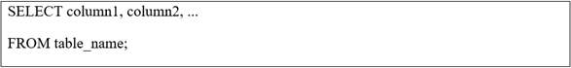

Yine 2 satırdan oluşan bu SQL örneğinde birinci satır SELECT kelimesiyle başlamakta ve bu sorgunun bir Read sorgusu olduğunu göstermektedir. SELECT kelimesinin yanına, seçilen tablodaki hangi niteliklerin görüntülenmek istediği belirtilir ve niteliklerin arasına virgül (,) işareti koyulur. Eğer sorgulanan tablo ya da tablolar (birden fazla tablonun aynı anda sorgulanması gelecek bölümlerde incelenecektir) için tüm niteliklerin görüntülenmesi isteniyorsa tüm nitelikleri tek tek yazmak yerine yıldız (*) işareti kullanılabilir.

İkinci satırda FROM anahtar kelimesi ve hemen yanında table_name olarak belirtilmiş tablo adı verilmektedir. Böylece ilgili sorgulamanın hangi tablo üzerinde yapılması gerektiği de belirtilebilir.

Temel bir sorgulama kodu bu şekilde yazılabilir. Eğer bu sorguya koşul eklenmesi gerekiyorsa üçüncü bir satır olarak WHERE kelimesi ve yanına çeşitli koşullar eklenebilir. Örneğin maaşı 10.000'den büyük kayıtların listelenmesi için;

WHERE maas > 10000

eklemesi gerçekleştirilmelidir. Birden fazla koşul AND ve OR anahtar kelimeleriyle birleştirilebilir. Bu koşulların değerlendirilmesi, matematikteki mantık (logic) konusunda önermelerin değerlendirilmesiyle aynı şekilde yapılmaktadır. AND ile bağlanan iki koşulun ikisini de sağlayan kayıtlar seçilirken, OR ile bağlanan koşullardan en az birini sağlayan kayıtların listelenmesi sağlanabilmektedir.

Şimdi, veri tabanımızda bulunan Kadın çalışanlarımızı listeleyelim. Bu bir sorgulama olduğu için SELECT sorgusu kullanmalıyız. SELECT sorgusu 3 alandan oluşmaktaydı. Birinci alan seçilecek sütunları belirler. Eğer henüz ihtiyacımız net değilse * işareti kullanarak tüm sütunların seçilmesini sağlayabiliriz:

SELECT *

İkinci satır hangi tablodan veri çekilmesi gerektiğini göstermektedir. Aradığımız kayıtlar tek bir tabloda yer aldığı için doğrudan ilgili tabloyu sorgulayabiliriz:

FROM Calisan

İlk iki satır kodu birleştirip veri tabanına gönderdiğimizde Calisan tablosunda yer alan tüm satırları listeleyebiliriz. Üçüncü satır ise isteğe bağlı bir komut içeriyor. Eğer yaptığımız sorgulama belirli koşullar altında filtreleme gerektiriyorsa bunu WHERE anahtar kelimesini kullanarak gerçekleştirebiliriz. Eldeki örnekte Kadın çalışanları sorgulamak istediğimizi belirttik. Dolayısıyla cinsiyet sütununun Kadın değerine eşit olduğu kayıtları çekmek istediğimizi söyleyebiliriz:

WHERE cinsiyet = "Kadın"

Bu üç satırı birleştirdiğimizde elde ettiğimiz SQL kodu;

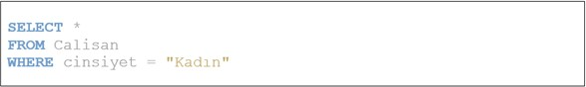

olacaktır. Bu SQL kodunu DBeaver ile çalıştırdığımızda;

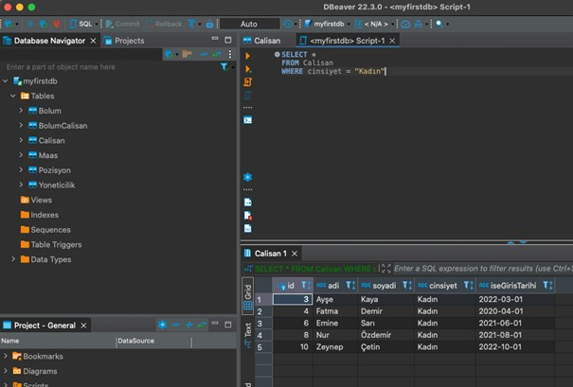

ekran çıktısını elde edeceğiz. Gördüğünüz üzere sağ alt köşede SQL komutumuza yanıt olarak üretilen veri sunulmaktadır. Sunulan veri kümesini değerlendirdiğimizde, birebir bu veri setinin herhangi bir yerde kayıtlı olmadığını, bizim sorgumuza özel olarak üretildiğini ve sunulduğunu söyleyebiliriz.

Aynı SQL komutunu Python dili içerisinde çalıştıralım.

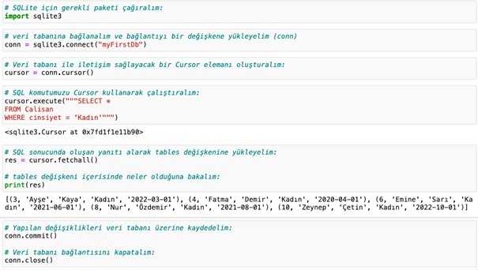

Daha önce de vurguladığımız üzere yapılan değişiklik SQL komutu üzerinde olduğu için Python kodlarıyla ilgili bir güncelleme yapmamıza gerek kalmayacaktır. Veri tabanı bağlantısının ardından SQL komutunu çalıştıracağız ve sonuçlarını bir değişkene yükleyerek ekrana bastıracağız. Burada, SQL komutunun yanıtı res adlı değişkene yükleniyor ve print() fonksiyonuyla ekrana bastırılıyor. Böylece ekrana basıldığında düzenli gözükmeyen, ancak değişken içerisinde rahatlıkla işlenebilecek sonucu görüntüleyebilmekteyiz.

Şimdi aynı sorgulamayı SQLAlchemy kullanarak gerçekleştirelim.

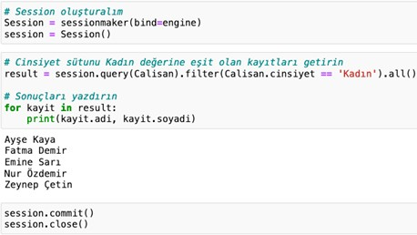

İlk kod bloğu, veri tabanıyla iletişime geçmek için kullanılan session (oturum) oluşturma işlemini gerçekleştiriyor. İkinci kod bloğunda öncelikle sorgulamayı gerçekleştiriyoruz. Yapılacak sorgulamanın sonucu result değişkenine yükleneceği için “result =” ifadesi ile başlıyoruz. Sonrasında sorgulama işlemi oturum üzerinde gerçekleşeceği için “session.” ile devam ediyoruz. Bazı programlama dillerinde nokta (.) kullanmak, onun altında ya da kapsamında anlamına gelmektedir. Burada; session altındaki query() fonksiyonunu çağırıyoruz ve bu fonksiyon içerisine Calisan değerini gönderiyoruz. Farkındaysanız Calisan ifadesi tırnak içerisinde değil. Yani burada gönderdiğimiz veri “Calisan” kelimesi değil! Bunun yerine Calisan sınıfı üzerinde işlem yapacağımızı belirtmek üzere bu değişkeni gönderiyoruz. Ardından query() altındaki filter() fonksiyonunu çağırarak bir filtreleme gerçekleştireceğimizi beyan ediyoruz. filter() fonksiyonu içerisinde Calisan sınıfının ve dolayısıyla tablosunun içerisindeki cinsiyet sütununun değerinin “Kadın”a eşit olduğu durumu araştırdığımızı belirtiyoruz. Son aşamada ise tamamlanmış sorgulama için tüm satırları talep ettiğimizi belirten all() fonksiyonunu kullanıyoruz. Böylece yapılan sorgulama için döndürülen tüm veri result değişkenimiz içerisine yükleniyor.

Burada, normal şartlarda birden fazla satır kayıt gelmesi beklenir. Bu sebeple result değişkeni içerisinde birkaç değer olacağını varsayıyoruz. result değişkeni içerisinde yer alan satırların tamamı için teker teker ekrana bastırma işlemi gerçekleştirmek için bu süreci bir döngü olarak ele almamız gerekmektedir. Döngüler, belirlenen koşul sağlandığı sürece tekrarlanan kod parçalarıdır. Burada;

for kayit in result

satırı, result değişkeni içerisinde yer alan her satır için tekrarlanacak bir kod parçası olacağını ve her döngüde bu parçayı (result'ın her bir satırını) kayit değişkeni ile çağıracağımızı göstermektedir. Sonrasında gelen print(kayit.adi, kayit.soyadi) ifadesi ise kayit değişkeni altındaki adi ve soyadi parametrelerini ekrana bastırmak için kullanılmaktadır. Bu kod parçacığı çalıştırıldığında oluşan ekran çıktısı ilgili kod bloğunun hemen altında 5 ad ve soyad olarak görüntülenebilmektedir.

En son kod bloğu ise oturumumuzu tamamlamak ve bağlantıyı kapatmak için kullandığımız kod parçasıdır.

## Kayıt Güncelleme (Update)

Kayıt güncelleme, CRUD yapısında U ile belirtilen Update sürecidir. Veri tabanında yer alan bir kaydın içeriğinin değiştirilmesi için kullanılır. W3 Schools'un güncelleme SQL örneğini inceleyelim:

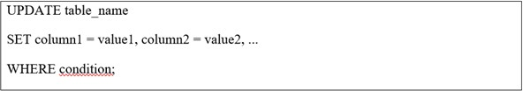

Ele aldığımız SQL sorgusu örneği UPDATE kelimesiyle başlamaktadır. Bu kelime, yanına table_name olarak belirtilmiş tablo adını almaktadır. Böylece güncellenecek kaydın hangi tabloda yer aldığı belirtilir.

İkinci satır, güncelleme işlemi için ayrıntılı bilgi içermektedir. SET kelimesiyle başlayan bu satır, ilgili tabloda yer alan hangi niteliğin hangi değeri alarak güncelleneceğini göstermektedir. Var olan bir kaydın tüm niteliklerinin güncellenmesi genellikle gerekmeyen bir durumdur. Örneğin bir kullanıcı, sadece telefon numarası kaydını güncellemek ister. Ya da belki adres bilgisini. Ancak bir kullanıcı tüm niteliklerde yer alan kayıtları aynı anda güncellemek istemeyecektir. Bu sebeple UPDATE komutu yalnızca güncellenecek niteliğin belirtilmesi ve değerinin verilmesi şeklinde çalışır. Burada nitelik adı, = işareti ve yeni değer sıralaması vardır. Her bir güncelleme işlemi virgülle ayrılır. Değerler, metin içerikliyse tırnak işaretiyle verilmelidir.

Üçüncü satır ise koşul belirtmek için kullanılan WHERE kelimesiyle başlar. Kullanımı zorunlu olmasa da eğer kullanılmazsa, seçilen tabloda yer alan tüm kayıtlar aynı şekilde güncellenecektir. Bir kullanıcılar tablosu için WHERE bloğu olmadan yapılan telefon numarası güncelleme işlemi neticesinde, tablodaki tüm kayıtlar için telefon numarası verilen değerle güncellenir. Bu sebeple hangi kayıtların güncellenmesi isteniyorsa WHERE içerisinde bu durum belirtilmelidir. Örneğin 7 id'sine sahip bir kullanıcı kaydının güncellenmesi için;

WHERE id = 7

koşulu kullanılmalıdır.

Örnek ile devam edelim. Veri tabanımızda Zeynep Çetin'in işe giriş tarihi ile ilgili yapılan bir hatayı düzeltmek istediğimizi varsayalım. Bu verinin yeni değerini “2022-10-02” olarak güncellemek istiyoruz. Bunun için bir güncelleme sorgusu yazabiliriz. Yukarıdaki şablona göre bu güncellemeyi yapacak SQL kodunu şu şekilde yazabiliriz:

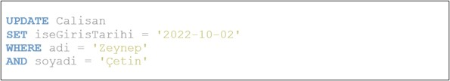

Yukarıdaki SQL kodunu çalıştırdığımızda aşağıdaki ekran görüntüsünü elde edeceğiz:

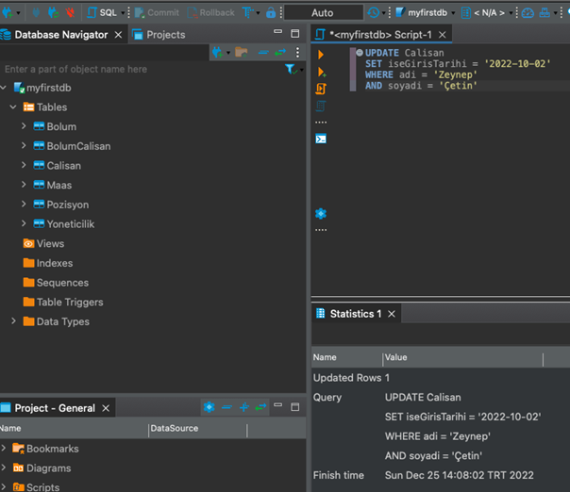

Gördüğünüz gibi bu sefer sağ altta bir veri kümesi gösterilmedi. Çünkü yazdığımız SQL komutu veri tabanını okumak için değil, güncellemek için yazılmıştır. Veri tabanı bize “Updated Rows 1” yanıtını döndürdü. Bu mesaj da SQL komutunun 1 satır veri için güncelleme gerçekleştirildiği anlamına gelmektedir. Lütfen bir SELECT sorgusuyla güncellemenin gerçekleşip gerçekleşmediğini kontrol ediniz.

Bu örnekte teknik olarak her şey yolunda gibi gözükse de pratikte yaşanabilecek ciddi bir hata bulunmaktadır. Bir güncelleme, asla tekrar edebilme ihtimali olan bir nitelik üzerinden gerçekleştirilmemelidir. Veri tabanı tasarımı dersinde anahtar ve fonksiyonel bağımlılık kavramlarının üzerinde yoğun olarak duruldu. Ad ve soyad bilgisi içeren niteliklerin birincil anahtar olamayacağı konusunda hemfikir olunabileceğini düşünüyorum. Dolayısıyla biz güncellememizde WHERE anahtar kelimesi altında ad ve soyad bilgilerine göre filtreleme yaparak güncelleme işlemi gerçekleştirdiğimizde, eğer aynı ad ve soyad değerlerine sahip kayıtlar mevcutsa, birden fazla satırın etkilenmesi mümkün olabilir. Bu sebeple güncelleme işlemleri genellikle WHERE altında birincil anahtarın değerinin belirtilmesi ile gerçekleştirilir. Bu açıklama ışığında yukarıdaki UPDATE komutunun aşağıdaki gibi güncellenmesi daha uygun olacaktır:

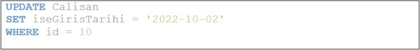

Bunun yanında gerçekten de birden fazla satırı aynı anda güncellemek istiyor olabiliriz. Örneğin tüm çalışanlar için cinsiyet niteliği altında Kadın ve Erkek değerleri olduğunu biliyoruz. Bunları sırasıyla K ve E değerleriyle değiştirmek isteyebiliriz. Aşağıdaki SQL kodu, cinsiyeti Kadın olan tüm satırlarda bu değeri K ile değiştirecektir:

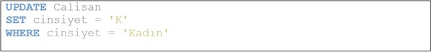

Benzer şekilde Kadın değerini K, Erkek değerini E olarak güncelleyerek kayıtlarını inceleyiniz ve sonrasında tekrar K değerini Kadın, E değerini Erkek olarak güncelleyiniz.

Yukarıda yer alan SQL kodunu Python dili içerisinde aşağıdaki şekilde çalıştırabiliriz:

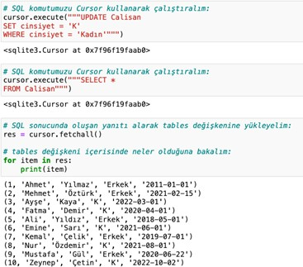

Bir UPDATE komutu ile güncellemeyi gerçekleştirdik ve SELECT sorgusuyla tablomuzun son haline göz attık. Artık bilgisayar kodlamanın size çok daha anlaşılır geldiğine eminim. Tekrar bir UPDATE sorgusuyla tablomuzu eski haline çevirelim.

Yukarıdaki örneği SQLAlchemy kullanarak gerçekleştirmeye çalışalım:

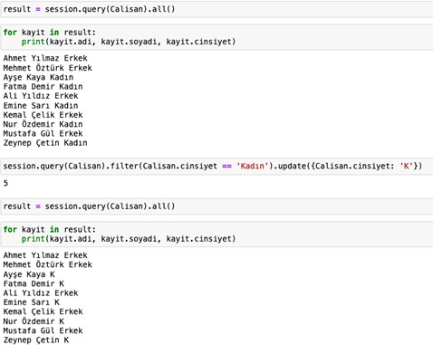

İlk iki satır, Calisan tablosunun güncel halini görüntülemek için yazılmış bir kod bloğudur. Ekrana ad, soyad ve cinsiyet değerlerinin yazdırıldığını görüyoruz. Bu değerler veri tabanında yer alan güncel değerlerdir.

Ardından SQLAlchemy üzerinde UPDATE komutu çalıştırıyoruz. Komutumuz bir sorgulama komutuna oldukça benzer. Session altıtnda bir query() fonksiyonu çalıştırıyoruz. Onun altında bir filter() ile kayıtlarımızı filtreliyoruz. Bu noktadan sonra all() fonksiyonu kullandığımızda bu şartlara uyan tüm kayıtları listeleyebiliriz. Ama biz update() alt fonksiyonunu kullanarak seçili kayıtlar üzerinde güncelleme işlemi gerçekleştirmek istiyoruz ve bu fonksiyon altına yapacağımız güncellemenin ayrıntılarını değer olarak sunuyoruz. İlgili kod bloğu bize 5 yanıtını döndürdü. DBeaver'a benzer şekilde burada 5 kaydın bizim sorgumuzdan etkilendiğini öğrendik.

Sonraki 2 kod bloğu ilk 2 bloğa benzer şekilde tabloyu sorgular. Bu sorgulama neticesinde tabloda yer alan Kadın ifadelerinin K ile değiştiğini görebilmekteyiz.

## Kayıt Silme (Delete)

Son temel sorgu, CRUD yapısının D'si, DELETE'dir. Veri tabanında yer alan bir ya da birden fazla kaydın silinmesi için kullanılır. W3 Schools'un örnek DELETE komutunu inceleyelim:

DELETE FROM table_name WHERE condition;

Sorgu, kolayca anlaşılabilecek bir formattadır. Silme özelliği taşıdığı için DELETE anahtar kelimesiyle başlar. FROM kelimesinden sonra table_name olarak belirtilen tablo adı verilmelidir. En sonda ise WHERE altında koşullar belirtilir.

Bu sorgu, belirtilen tabloda, belirtilen koşullara uygun kayıtların silinmesini sağlayacaktır. WHERE kısmı zorunlu değildir ancak;

DELETE FROM Users

gibi bir sorgu, Users tablosunda yer alan tüm kayıtların silinmesine sebep olacaktır. Bu durum genellikle istenilen bir durum değildir. Eğer bir tablo tamamen temizlenmek isteniyorsa TRUNCATE adlı bir başka komutun kullanılması daha uygun olacaktır. DELETE komutu daha çok, özel bir duruma uyan satırların kaldırılması için kullanılır.

Tüm bunların yanında, bazı veri tabanlarında bir kaydın gerçekte silinmemesi ancak kullanıcıya silinmiş gibi gösterilmesi isteniyor olabilir. Bu sayede yanlışlıkla silinen kayıtların “kurtarılması” gibi bir seçenek ortaya çıkabilir. Bu durumu sağlayabilmek için şu yöntem uygulanabilir: Tabloya “deleted” (silindi) adlı bir değişken ekleyebiliriz. Eğer bir kullanıcı ilgili kaydı silmek istiyorsa bu kaydı tablodan tamamen silmek yerine UPDATE komutu ile deleted niteliğinin değerini 0 iken 1 olarak güncelleyebiliriz. Böylece kaydın silinmiş olduğu verisini kaydetmiş olabiliriz. Sonrasında sorgulama yaparken;

SELECT * FROM Users WHERE deleted = 0

benzeri bir sorgu kullanarak Users tablosunda deleted değeri 0 olan yani silinmemiş kayıtları getir diyeceğimiz bir sorgu yazabiliriz. Bu durumda kullanıcı kaydın gerçekten silindiğini düşünür ancak biz korumayı sürdürürüz. Bu yöntemin avantajı, yanlışlıkla silinen bir kaydın geri getirilmesi için yapılması gereken tek şey deleted niteliğinin değerini tekrar 0 yapmak olacaktır.

Eğer veri tabanında silinmesi gereken çok kayıt varsa bunların ayrı bir veri tabanına ya da yerel olarak yedeklenip veri tabanından gerçekten kaldırılması, fiziksel donanımın daha etkin kullanılmasını sağlayacaktır.

Şimdi Calisan tablosunda, id değeri 10 olan kaydı veri tabanından silmek için gerekli SQL kodunu inceleyelim:

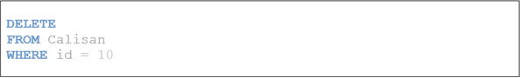

Oldukça sade olan bu SQL komutunda, FROM altındaki tablo üzerinde WHERE altında verilen koşullara uygun olan tüm satırlar silinir! Eğer WHERE altında herhangi bir koşul belirtmezsek tablonun içerisindeki tüm kayıtlar silinir. Ayrıca bu SQL komutu yine herhangi bir yanıt sunmayacak, yalnızca işlemi gerçekleştirecektir. Ardından yapacağınız bir SELECT sorgusu ile ilgili kayıtların silinip silinmediğini kontrol edebilirsiniz.

Aynı sorgu, Python dili kullanılarak şu şekilde çalıştırılabilir:

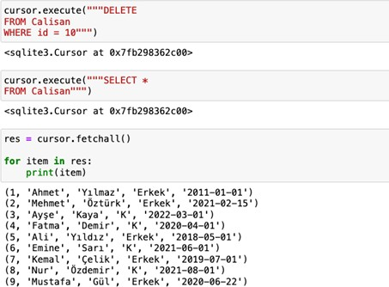

DELETE sorgusundan sonra yaptığımız SELECT sorgusuyla birlikte tüm kayıtları listeledik. Ancak bu kayıtlar arasında artık id niteliği 10 değerini alan kaydı görüntüleyemiyoruz. Dolayısıyla silme işleminin başarıyla tamamlandığını söyleyebiliriz.

Aynı işlemi bir de SQLAlchemy ile gerçekleştirelim:

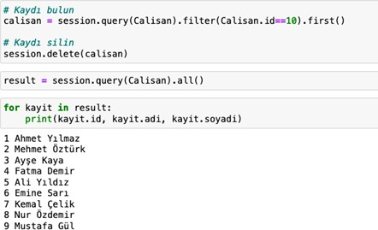

İlk satır, session, query() ve filter() kullanarak sorgulama gerçekleştiriyor. first() fonksiyonu ise yapılan sorgulama neticesinde karşılaşılan kayıtlardan ilkini almayı sağlıyor. Burada id = 10 filtresi kullandığımız için zaten tek bir kayıt gelecek diye düşünebilirsiniz. Ancak veri tabanı mantıksal olarak sorgunun tek bir kayıt döndürüp döndürmeyeceğini bilemeyeceği için tek bir kayıt dahi olsa size tek elemanlı bir dizi döndürecektir. Bu dizinin birinci elemanını almak, programlama aşamasında bir satır daha kod yazmanız gerektiğini gösterir. Eğer siz bu sorgunun sonunda all() kullanırsanız sorgunuzun sonucu olan diziyi, first() kullanırsanız bu dizinin ilk elemanını alırsınız. Eğer tek bir sonuç döneceğinden eminseniz, first() kullanmak daha az satırla işlem yapmanızı sağlayacaktır. İkinci ve çok önemli bir ayrıntı ise şudur: Eğer yaptığınız sorgulama sonucunda 0 satır sonuç gelirse ve yine de first() kullanmaya çalışırsanız hata ile karşılaşırsınız.

Ancak all() kullanırsanız elinizde 0 elemanlı bir dizi olacaktır ve hata almazsınız. En nihayetinde yalnızca tek bir sonuç geleceğinden emin olduğunuz durumlar için first() kullanmanız gerektiğini unutmamalısınız.

İlgili satırda yapılan sorgulama, id değeri 10 olan kaydı calisan değişkenine yükleyecektir. Sonraki satırda ise;

session.delete(calisan)

komutu, session altındaki delete() fonksiyonunu çağırır ve ona calisan değişkenini sunar. İlgili fonksiyon, bu değişkenin işaret ettiği kaydı veri tabanından silecektir.

Ardından yaptığımız bir sorgulama sonucunda tablomuzda id değeri 10 olan kaydın bulunmadığını görebiliriz.

## Bölüm Özeti

Bu bölümle birlikte veri tabanı üzerinde temel işlemlerin tümünü gerçekleştirebilecek seviyeye ulaştınız! Pek yakında kendinizi başlangıç seviyesinde olan bir veri tabanı yöneticisi olarak adlandırabileceksiniz.

Veri tabanıyla etkileşime geçen bilgisayar programları, en temelde CRUD adı verilen bir yapı sunarlar. Bu yapı; Create (oluştur), Read (oku, sorgula), Update (güncelle) ve Delete (sil) komutlarını içermektedir. Bir veri tabanı yapısı üzerine öncelikle veri kaydedebilir, bu veriyi ihtiyaç duyduğunuz koşullara uygun sorgulayabilir, dilediğiniz kayıtlar üzerinde güncelleme yapabilir ya da ihtiyaç duyarsanız tamamen silebilirsiniz.

Bu işlemler için SQL komutu olarak sırasıyla CREATE, SELECT, UPDATE ve DELETE komutlarından faydalanılabilir.

Komutları, DBeaver üzerinde doğrudan SQL ifadesi olarak çalıştırıp sonucu görüntüleyebiliriz. Eğer bilgisayar programı dahilinde SQL ifadesinin sonucuna ihtiyaç duyuyorsak yaptığımız kodlama içerisinde yine SQL komutunu çalıştırabiliriz. Eğer bir ORM yapısı kullanıyorsak bu sefer ilgili sorgulamayı ORM'e uygun olarak yazmalı ve çalıştırmalıyız. Üç yöntem de bölüm içerisinde ayrıntılı olarak sunulmuş ve ekran görüntüleri verilmiştir. Lütfen bu çalışmaları kendi bilgisayarınızda uygulayınız.

Yeni bir kayıt oluşturmak için INSERT sorgusundan faydalanabiliriz. İlgili komut, bir tablo içerisine yeni bir kayıt eklenmesini sağlayacaktır. Kayıt için tabloda yer alan ve boş geçilemeyecek tüm nitelikler için birer değer sunulmalıdır.

Mevcut kayıtları sorgulamak için SELECT sorgusu kullanılır. Bu sorgu zorunlu olarak SELECT ve FROM kelimelerini alır. SELECT'in yanına sorgu sonucu görmek istediğimiz niteliklerin adlarını verebilir ya da tüm sütunlar için * işareti kullanabiliriz. FROM ifadesinin yanına sorguladığımız tablo adını vermeliyiz.

Eğer sorgumuz bir tablodaki tüm kayıtların çekilmesiyse bu yapı yeterlidir. Eğer bir koşul sunarak veri çekmek istiyorsak WHERE ifadesini de kullanmalıyız. Bu ifadenin yanında uygulanmasını istediğimiz koşulları belirtebiliriz. Bu sorgu, belirttiğimiz değerlere uygun veri kümesini oluşturup bize sunacaktır.

Veri tabanımızda bulunan bir ya da daha fazla satır kaydı UPDATE sorgusu ile güncelleyebiliriz. Bu komut, hangi tablo üzerinde hangi niteliğin güncelleneceği bilgisini talep etmektedir. Eğer WHERE altında bir koşul belirtmezsek tablodaki tüm kayıtlar güncellenir. Aksi durumda WHERE altında verdiğimiz koşulun karşıladığı tüm kayıtlar güncellenecektir.

Veri tabanında silme işlemi için DELETE komutu kullanılır. DELETE komutu da WHERE kullanılmadan çalıştırılabilir ancak tablodaki tüm satırların eşleşmesi sebebiyle silinmesine neden olacaktır. Eğer amacımız tabloda yer alan tüm kayıtları silmek değilse WHERE altında silinmesini istediğimiz satırları seçmemizi sağlayacak koşulu belirtmemiz gerekecektir.

Eğer DBeaver ya da benzeri bir veri tabanı yönetim aracı kullanıyorsak ya da Python gibi bir programlama dili ile veri tabanını yönetiyorsak doğrudan uygun SQL kodunu yazıp çalıştırmamız yeterli olacaktır. Ancak bir ORM kullanıyorsak, ilgili ORM'in nasıl yazıldığını bilmemiz, SQL kodunun ORM'deki karşılığını yazabilmemiz gerekecektir. Bölüm içerisinde SQL komutları ve karşılık gelen SQLAlchemy ORM yapısı örneklerle sunulmuştur.

### Kaynakça

Akadal, E. 2020. Veritabanı Tasarlama Atölyesi. Türkmen Kitabevi, İstanbul.

Beaulieu, A. 2020. Learning SQL: Generate, manipulate, and retrieve data (3rd ed.). O'Reilly Media.

SQLAlchemy Documentation — SQLAlchemy 1.4 documentation. Sqlalchemy.org. Erişim: 25.12.2022, <https://docs.sqlalchemy.org/en/14/>

Riordan, R. M. 2005. Designing effective database systems. Addison- Wesley Professional.

Vardi, M. Y. 1985. Fundamentals of dependency theory. IBM Thomas J. Watson Research Division.

**Ünite Soruları**

### Soru-1 :

Veri tabanında “calisan” tablosunda yer alan bütün kayıtları SQL ile sorgulamak isteyen bir geliştirici aşağıdaki komutlardan hangisini kullanmalıdır?

(Çoktan Seçmeli)

1. SELECT * FROM calisan;
2. READ * FROM calisan;
3. SEE * FROM calisan;
4. WRITE * FROM calisan;
5. SELECT * FORM calisan;

### Cevap-1 :

SELECT * FROM calisan;

### Soru-2 :

Veri tabanında “calisan” tablosunda yer alan bütün kayıtları SQLalchemy bir geliştirici aşağıdaki komutlardan hangisini kullanmalıdır? (cursor: veri tabanı bağlantı değişkeni)

(Çoktan Seçmeli)

1. a. >>>cursor.take("SELECT * FROM calisan")

>>>tables = cursor.fetchall()

>>>print(tables)

1. >>>cursor.get("SELECT * FROM calisan")

>>>tables = cursor.fetchall()

>>>print(tables)

1. >>>cursor.execute("SELECT * FROM calisan")

>>>tables = cursor.fetch()

>>>print(tables)

1. >>>cursor.execute("SELECT * FROM calisan")

>>>tables = cursor.fetchall()

>>>print(tables)

1. >>>cursor.execute("SELECT * FROM calisan")

>>>tables = cursor.getall()

>>>print(tables)

### Cevap-2 :

>>>cursor.execute("SELECT * FROM calisan")

>>>tables = cursor.fetchall()

>>>print(tables)

### Soru-3 :

Yeni çalışanların veritabanına kaydedilmesi ile ilgili bir modül üzerinde çalışan bir geliştirici aşağıdaki sorgulardan hangisini kullanmaktadır? (Alınan bilgiler: Ad, Soyad, Cinsiyet, İşe Giriş Tarihi)

(Çoktan Seçmeli)

1. INSERT INTO Calisan (id, adi, soyadi, cinsiyet, iseGirisTarihi) VALUES (25, 'Ahmet', 'Yılmaz', 'Erkek', '2022-01-01');
2. INSERT INTO Calisan (id, adi, soyadi, cinsiyet, iseGirisTarihi) VALUES (25, 'Ahmet', 'Erkek', 'Yılmaz', '2022-01-01');
3. CREATE Calisan (id, adi, soyadi, cinsiyet, iseGirisTarihi) VALUES (25, 'Ahmet', 'Yılmaz', 'Erkek', '2022-01-01');
4. CREATE Calisan (id, adi, soyadi, cinsiyet, iseGirisTarihi)

VALUES (25, 'Ahmet', 'Yılmaz', 'Erkek', '2022-01-01');

1. INSERT INTO (id, adi, soyadi, meslegi, iseGirisTarihi) VALUES (25, 'Ahmet', 'Yılmaz', 'Erkek', '2022-01-01');

### Cevap-3 :

INSERT INTO Calisan (id, adi, soyadi, cinsiyet, iseGirisTarihi) VALUES (25, 'Ahmet', 'Yılmaz', 'Erkek', '2022-01-01');

### Soru-4 :

İş kayıtlarında kayıtlı çalışanların bilgileri için düzenleme yapan bir modül hazırlamak isteyen bir geliştirici aşağıdaki sogulardan hangisini kullanmalıdır?

(Çoktan Seçmeli)

1. UPDATE Calisan DO dogumTarihi = '2022-10-02' WHERE adi = 'Zeynep' AND soyadi = 'Çetin';
2. CREATE Calisan SET iseGirisTarihi = '2022-10-02' WHERE adi = 'Zeynep' AND soyadi = 'Çetin';
3. INSERT Calisan SET dogumTarihi = '2022-10-02' WHERE adi = 'Zeynep' AND soyadi = 'Çetin';
4. UPDATE Calisan MAKE iseGirisTarihi = '2022-10-02' WHERE adi = 'Zeynep' OR soyadi = 'Çetin';
5. UPDATE Calisan SET iseGirisTarihi = '2022-10-02' WHERE adi = 'Zeynep' AND soyadi = 'Çetin';

### Cevap-4 :

UPDATE Calisan SET iseGirisTarihi = '2022-10-02' WHERE adi = 'Zeynep' AND soyadi = 'Çetin';

### Soru-5 :

İş çıkışı yapılan kişilerin kayıtlarını veritabanından düşmek isteyen bir geliştirici aşağıdaki komutlardan hangisini kullanmalıdır?

(Çoktan Seçmeli)

1. DELETE FROM calisan WHERE id = 10;
2. REMOVE FROM calisan WHERE id = 10;
3. DELETE FROM calisan IF id = 10;
4. REMOVE FROM calisan IF id = 10;
5. DELETE FROM calisan IF id > 10;

### Cevap-5 :

DELETE FROM calisan WHERE id = 10;

### Soru-6 :

İş çıkışı yapılan kişilerin kayıtlarını veritabanından düşmüş gibi göstermek isteyen bir geliştirici aşağıdaki komutlardan hangisini kullanmalıdır? (1: silindi, 2: silinmedi)

(Çoktan Seçmeli)

1. UPDATE calisan SET silDurum = ‘0' WHERE adi = 'Zeynep' AND soyadi = 'Çetin';
2. UPDATE calisan SET silDurum = ‘1' WHERE adi = 'Zeynep' AND soyadi = 'Çetin';
3. UPDATE calisan SET silDurum = ‘0' IF adi = 'Zeynep' AND soyadi = 'Çetin';
4. UPGRADE calisan SET silDurum = ‘1' IF adi = 'Zeynep' AND soyadi = 'Çetin';
5. UPGRADE calisan SET silDurum = ‘0' IF adi = 'Zeynep' AND soyadi = 'Çetin';

### Cevap-6 :

UPDATE calisan SET silDurum = ‘1' WHERE adi = 'Zeynep' AND soyadi = 'Çetin';

### Soru-7 :

SQLalchemy ile bir kayıt silmek isteyen bir kullanıcı aşağıdaki hangi komutu kullanmalıdır? (Çoktan Seçmeli)

1. calisan = session.query(calisan).filter(calisan.id==10).first() session.remove(calisan)
2. calisan = session.get(calisan).filter(calisan.id==10).first() session.delete(calisan)
3. calisan = session.query(calisan).filter(calisan.id==10).first()

session.delete(calisan)

1. calisan = session.query(calisan).filter(calisan.id==10).all() session.delete(calisan)

### Cevap-7 :

calisan = session.query(calisan).filter(calisan.id==10).first() session.delete(calisan)

### Soru-8 :

10000 TL'in üzerinde maaş çalışanları alanları listelemek isteyen bir geliştirici aşağdaki komutlardan hangisini kullanmalıdır?

(Çoktan Seçmeli)

1. SELECT * FROM calisan WHERE maas > 10000;
2. TAKE * FROM calisan WHERE maas > 10000;
3. GET * FROM calisan WHERE maas > 10000;
4. SELECT * FROM calisan IF maas > 10000;

### Cevap-8 :

SELECT * FROM calisan WHERE maas > 10000;

### Soru-9 :

Bir etkinlik için kadın çalışanların listesini almak isteyen bir geliştirici aşağıdaki komutlardan hangisini kullanmalıdır?

(Çoktan Seçmeli)

1. SELECT * FROM calisan WHERE cinsiyet = “kadin”;
2. GET * FROM calisan IF cinsiyet = “kadin”;
3. GET * FROM calisan WHERE cinsiyet = “kadin”;
4. SELECT * FROM calisan IF cinsiyet = “kadin”;
5. SELECT calisan FROM gorev WHERE cinsiyet = “kadin”;

### Cevap-9 :

SELECT * FROM calisan WHERE cinsiyet = “kadin”;

### Soru-10 :

WHERE komutu için kullanılabilecek operatörler aşağıdaklerden hangisinde yanlış verilmiştir? (Çoktan Seçmeli)

1. <

(B) =

(C) >

(D) <<

(E) <>

### Cevap-10 :

<<

# TABLOLARI BİRLEŞTİRME

## Birlikte Düşünelim

Veriyi tekrar birleştireceksek neden bölüyoruz?

Farklı tabloları farklı bilgisayarlar üzerinde tutmanın ve gerektiğinde ağ üzerinde birleştirmenin ne gibi sakıncaları olabilir?

Birden fazla tabloyu kullanarak oluşturulan sorgu sonuçları nerede saklanıyor? Bir soru içerisinde sütunları seçmenin performans açısından faydası nedir?

Index nedir ve veri tabanı yönetimi açısından ne faydası vardır?

## Başlamadan Önce

Veri yönetim sürecimiz tam anlamıyla adım adım ilerliyor. Bir önceki aşama itibariyle, daha önce oluşturduğumuz tablolara atomik kayıtlar eklemeyi başardık. Hatta bunu yapmakla kalmadık, bu kayıtları sorguladık, güncelledik ve sildik. Artık veri tabanı içerisinde yer alan bir tablonun kayıtları üzerinde oluşturma, sorgulama, güncelleme ve silme süreçlerinin nasıl uygulandığını biliyoruz.

İlişkisel veri tabanı oluştururken eldeki veri kümesini parçalara ayırarak bir veri tabanı elde ediyoruz. Bunu yapmak bize çeşitli avantajlar sağlıyor. Anahtarlar sayesinde verinin bütünlüğünü ve anlamını kaybetmemesini de sağlıyoruz. Ancak gerçekte, veri kümesinin birleştirilmiş ve bir bütün haline ihtiyaç duyabiliriz. Bir bütün halindeki veri tabanı kısmi olarak bir araya getirilmesi ya da tamamen birleştirilmesi bir ihtiyaç olabilir. Bu durumda daha önce böldüğümüz veri tabanı tablolarını yine etkin bir şekilde birleştirebilmeli ve izleyebilmeyiz. Daha da önemlisi, bu işlem aynı anda çok kullanıcı tarafından etkin olarak gerçekleştirilebilmelidir.

Bu bölüm içerisinde birden fazla veri tabanı tablosunun nasıl birleştirileceği konusu işlenmektedir. Birleştirme esnasında kayıtlar eşleştirilmekte ve eşleştirilemeyen kayıtların nasıl seçilmesi ya da göz ardı edilmesi gerektiği konusunda yaklaşımlar sunulmaktadır.

Bölüm içerisinde öğrendiklerinizi, daha önce kurduğumuz veri tabanı ortamında ya da kendi hazırlayacağınız yeni bir örnek üzerinde çalışarak deneyimleyebilirsiniz.

## Tablo Birleştirme

Veri tabanı tasarımı ve veri tabanı yönetimi ile bu aşamaya gelene kadar yoğunlukla yapılan iş veri yapısını parçalara ayırmaktı. Bunu neden yaptığımızı uzun uzun anlattık. Şimdi ise oluşturduğumuz parçaları tekrar birleştirmeyi öğreneceğiz.

Tabloları küçük parçalara bölmek bize birçok açıdan fayda sağlamaktadır. Ancak bunu yaparken veri bütünlüğünü kaybetmemek her zaman ön koşulumuz olmuştu. Bunun sebebi, her ne kadar veri kümemizi parçalıyor olsak da bu veri kümesine bir bütün olarak ihtiyacımız olmasıdır. Bir e-ticaret verisi üzerinden gidelim. Eğer bu veri kümesini veri tabanı yapısına dönüştüreceksek müşteriler, ürünler ve satışlar farklı tablolar içerisinde yer almalıdır. Ancak bir müşteriye ait satış kayıtlarının ya da bir ürünün kaç kez satıldığı bilgisinin veri tabanı üzerinden elde edilebiliyor olması bir zorunluluktur. Dolayısıyla veri tabanını parçalara bölüyor olsak da herhangi bir anda bu tabloların birleştirilmesiyle oluşturulabilecek bir sorgu sonucuna da ihtiyaç duyabileceğimizi unutmamalıyız.

Birbirinden tamamen ayrılmış iki veri kümesinin bölünmeden önceki haline geri döndürülmesi mümkün müdür? Eğer bu soruya hayır yanıtını veriyorsak zaten veri bütünlüğünü kaybetmiş sayılırız. Veri tabanı tasarlama aşamasında tanımladığımız birincil ve ikincil anahtarlar, verinin tekrar birleştirilmesi sürecinde en önemli kılavuzdur.

Birincil anahtar, veri tabanı tablosu içerisinde yer alan bir kaydın eşsiz işaret edicisidir. Hatırlayacağınız üzere genellikle id adlı bir nitelik ekleyerek bunu birincil anahtar tanımlıyorduk. Bu durumda tablo içerisinde yer alan herhangi bir kayıt eşsiz bir id değerine sahip olabilir. Diğer bir deyişle ise herhangi bir id değeri ilgili tablo içerisinde yalnızca tek bir kaydı işaret edecektir. Bu, oldukça değerli bir fonksiyondur. Kişi bilgilerini içeren bir tablo düşünelim. Bu tabloda da kimlik numarası birincil anahtar olsun. Tablo içerisinde kişisel çok sayıda bilgi yer alabilir. Ad, soyad, doğum tarihi gibi çok temel niteliklerden başlayıp; adres, telefon vb. ayrıntılı bilgiler de sunulabilir. Tüm bu bilgileri toplulaştırıp sunmak oldukça zor olacaktır. Ancak sadece “10000000146”[1] gibi bir sayı kullanarak kişiye ait tüm bilgileri işaret edebiliriz.

Her nasıl bir kaydı işaret etmek istediğimizde onun birincil anahtarını kullanıyorsak, bir kayıt da başka bir kaydı işaret etmek istediğinde yine birincil anahtardan faydalanır. Kişi, ürün ve satış tablolarının olduğu örneği kullanarak devam edelim. Bir satış kaydının kim tarafından gerçekleştirildiği bilgisi, satış kaydının içerisinde kişi kaydının birincil anahtarının kullanılmasıyla sağlanır. Benzer şekilde bu satışta hangi ürünün bulunduğu da yine ürüne ait birincil anahtarın kullanılmasıyla sağlanır. Herhangi bir kaydın birincil anahtarının başka bir tablo içerisinde kullanılmasına ikincil anahtar adı verilmektedir. Satış tablosu içerisinde kisi_id ve urun_id adlı iki nitelik oluşturulacak, herhangi bir satış kaydı girilirken bu niteliklere bağlı oldukları kişi ve ürün kayıtlarının birincil anahtarlarının değerleri yazılacaktır. Bu sayede satış tablosu içerisinde hem satış hem kişi hem de ürünle ilgili kaydın tek bir satırda yazılmış gibi olması mümkün olmaktadır. Bir yandan kişi ve ürün kayıtlarını tekrar tekrar yazmamakta, bi yandan da her bir satış kaydında bu kayıtlar yerine referans edecek bir değer ekleyerek veri bütünlüğünü korumaktayız.

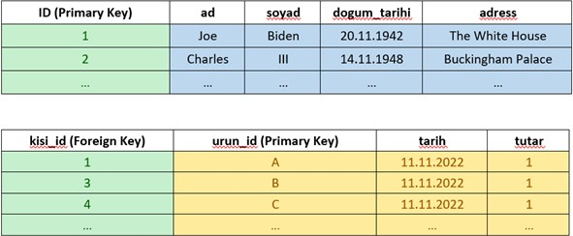

İşte bu mekanizma, bizim tekrar verileri birleştirmemizi sağlayan en önemli bileşendir. Bir satış kaydını, kişi ve ürün bilgisi de içerecek şekilde sorgulamak istediğimizi hayal edelim. Temelde bir satış kaydıyla ilgilendiğimiz için satış tablosunu sorgulamamız gerekecektir. Sorgulanan satış kaydı içerisinde yer alan ikincil anahtarlar ise ait oldukları tablodaki değerlerle eşleştirilerek ilgili kayıtlar birleştirilirse satış kaydına hem kişi hem de ürün bilgilerinin de eklenmesi oldukça kolay olacaktır. Tüm veri kümelerimiz hala birbirinden ayrı olmasına rağmen sorgulamamız esnasında sanki tüm kayıtlar bir aradaymış gibi sonuç alabilmemiz, bu yapı sayesinde mümkün hale gelmektedir. Bu durumun SQL örneğini inceleyelim:

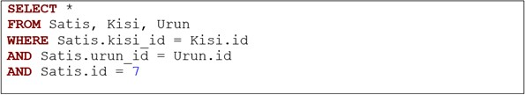

Bu SQL komutunda, FROM altında 3 tablonun sorgulandığını görmekteyiz. WHERE yani koşul alanı altında ise bazı id eşitlemeleri bulunmaktadır. Üç tabloyu birleştirdiğimiz bir sorguda birincil ve ikincil anahtarları eşleştirmek zorunlu bir işlemdir. Burada Satış tablosu altındaki kisi_id niteliğinin, Kişi tablosu altındaki id niteliğine eşit olduğunu; Satış tablosu altındaki urun_id niteliğinin ise Urun tablosu altındaki id niteliğine eşit olması gerektiğini dikte ediyoruz. Tüm bunlarla birlikte id değeri 7 olan satış kaydının bu sorgulamaya uygun olarak raporlanmasını istiyoruz. SQL sonucunda örnekte açıkladığımız şekilde id değeri 7 olan satış kaydı, kişi ve ürün bilgileri de eklenerek raporlanacaktır.

Tabloların birleştirilmesi her zaman aynı şekilde gerçekleştirilemez. Bir satış kaydının kişi ve ürünle birleştirilmesi esnasında yalnızca bir kayıtla eşleşecekleri kolaylıkla anlaşılabilir. Bir satış bir kişi tarafından yapılır ve bir satışta bir ürün satın alınır (bu örnekte bu şekilde kurgulanmıştır). Peki ya ele aldığımız bir kişi kaydını, yaptığı tüm satış işlemleriyle birlikte görüntülemek istesek? Bu sefer satışla ilgili tabloda sorguladığımız kisi_id bulunan tüm kayıtları çekmemiz, bu sebeple de çok satırlı bir sonuç elde etmemiz gerekmektedir. SQL örneğini inceleyelim:

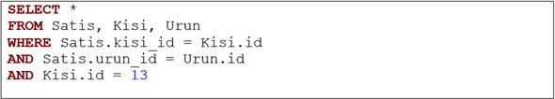

Neredeyse aynı SQL sorgusuyla karşı karşıya olduğumuzun farkındasınızdır. Çünkü tabloların birleştirilme şekilde değişmemektedir. Tablolar hala aynı birincil ve ikincil anahtarlara sahiptir. Ancak bu sefer id değeri 13 olan kişinin kayıtlarına erişmeye çalışıyoruz. Bu sebeple son satırda ilgili güncelleme gerçekleştirilmiştir.

Özellikle tabloların birleştirilmesi gereken sorguların yazılması sırasında veri tabanı tasarımı dokümantasyonu oldukça işinize yarayacaktır. Hangi tabloların hangi nitelikler üzerinden hangi türde ilişkiyle bağlı olduğunu görmek hem hatasız SQL sorgusu yazmanızı mümkün hale getirecek, hem de elde edeceğiniz sonucu tahmin etmenize olanak sağlayabilecektir.

Her bir veri tabanı tablosunu bir küme gibi düşünebilirsiniz. Tabloların birleştirirken aslında bu tabloların kesişen kayıtlarını elde etmeye çalışıyoruz. Bu kesişimin farklı şekillerde ele alınması ihtiyacı da bulunabilmektedir. Bu ihtiyaç, çeşitli birleştirme yöntemleri kullanılarak karşılanmaktadır. Devam eden alt başlıklar içerisinde her bir birleştirme türü ve bu birleştirmenin SQL üzerinde nasıl gerçekleştirilebileceği konusunda bilgi sahibi olacaksınız.

## Birleştirme (Join) Yapıları

Bir önceki başlık içerisinde verilen tablo birleştirme örnekleri, bire bir birleştirme için kullanılan örneklerdi. Ancak bazen tabloları birleştirirken farklı yöntemlere ihtiyaç duyarız. Birleştirme için kullanılan yöntemler;

* + - İç içe birleştirme (inner join)
    - Sol taraflı birleştirme (left join)
    - Sağ taraflı birleştirme (right join)
    - Tamamlayıcı birleştirme (full outer join)

olarak karşımıza çıkmaktadır. Her ne kadar bu terimlerin Türkçe'lerini sunuyor olsak da İngilizce isimlerinin teknik ad özelliği kazandığını ve İngilizce dışındaki dillerde de bu şekilde anıldığını bilmeniz önemlidir.

Literatürde ve özel sektörde tablo birleştirme süreci birleştirme kelimesi yerine join kelimesiyle anılmaktadır. Bu sebeple internet üzerinde yapacağınız araştırmalarda ve çeşitli ekiplerde iletişim problemi yaşamamak adına bu terimlerin İngilizce'sine aşina olmanız önemlidir.

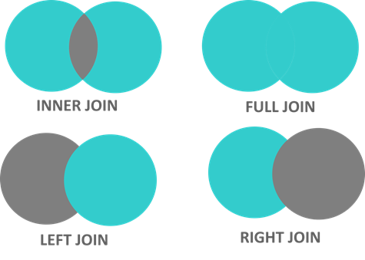[2]

Birleştirdiğimiz iki tablonun, iki küme olduğunu varsayın. Biz bir SQL sorgusu ile bu tabloları birleştirerek aslında bu iki kümeyi kesiştiriyoruz. Bu kesişim en basit anlamda iki kümenin ortak kayıtlarının seçilmesi olarak düşünülebilir. Genellikle de bir birleştirme işlemi bu kesişim yöntemiyle gerçekleştirilmektedir. Ancak buna ek olarak ele alınan iki kümenin farklı şekillerde de kesişmesi; iki kümenin içerdiği kayıtların farklı ihtiyaçlar özelinde farklı şekilde sorgulanması mümkündür. Devam eden başlıklar, bu sorgu çeşitlerini, nasıl ve ne için kullanıldıklarını, nasıl bir SQL komutu ile sağlanabileceklerini içermektedir.

## İç İçe Birleştirme (Inner Join)

İç içe birleştirme, tam anlamıyla iki kümenin kesişmesi olarak görülebilir. Elde A ve B adlı iki küme olsun ve bu kümeler içerisinde çeşitli kayıtlar yer alsın. Hem A hem de B kümesinde yer alan kayıtlar, bu iki kümenin kesişim kümesi olarak kabul edilirler. İç içe birleştirme bu kesişim kümesindeki değerleri döndürmektedir.

Kişi ve Satış tablolarını tekrar ele alalım. Her iki tabloyu da birbirinden bağımsız iki küme, tablodaki her bir satırı da bu küme içerisinde yer alan eleman olarak düşünün. Kişi kümesi başlı başına tüm kişi kayıtlarını (elemanlarını) içerir, Satış tablosu ise tüm satış kayıtlarını içerecektir. Tüm kişi kayıtları arasından seçilecek bir kaydın satış tablosunda karşılık gelen kayıtları olması mümkündür. Dolayısıyla kişi tablosundaki bir kayıtla satış tablosundaki kayıtların eşleştiği durumlar, bu iki tablonun kesişimini oluşturacaktır.

|  |  |  |
| --- | --- | --- |
| **Tablo 1** | **Tablo 2** | **Inner Join** |
| **1** | **1** | **1** |
| **2** | **3** |  |
|  | **4** |  |

İç içe birleştirme içeren bir SQL komutu yazmak, öncelikle bir tablo seçip diğer tabloyu sonrasında birleştirmekle gerçekleştirilmektedir. Aşağıdaki örnek SQL komutunu inceleyelim.

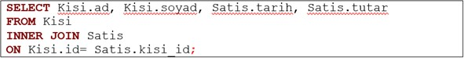

Komut aşina olduğumuz şekilde başlıyor. Bu sadece okuma içeren bir sorgulama olduğu için SELECT sorgusu olacaktır. SELECT anahtar kelimesi, yapılan sorgulama sonucunda gelecek kayıtların hangi

sütunlarının listelenmesini istediğimizi içermektedir. Örnekte Kişi tablosunun ad ve soyad, Satış tablosunun ise tarih ve tutar niteliklerini seçtiğimizi görebiliriz.

FROM anahtar kelimesi tablo seçimi yapmak için kullanılmaktadır. Burada iki tabloyu bağlayacak olsak da öncelikle bir merkez tablo seçerek onu belirtiyoruz. Burada Kişi tablosu öncelikli olarak belirttiğimiz tablodur.

INNER JOIN ve ON komutlarıyla bu ders içerisinde ilk kez karşılaşıyoruz. INNER JOIN komutuyla birlikte birleştirme yapacağımız tablonun adını sunmaktayız. Hemen ardından gelmesi gereken ON komutu ise bu birleştirmenin hangi niteliklerin birleştirilmesiyle elde edileceğini tanımlamak içindir. Örnekte Kişi ve Satış tabloları, Kişi tablosundaki id niteliğiyle Satış tablosunda yer alan kisi_id ikincil anahtarının eşleştirilmesiyle elde edilen kayıtları sorgulamak amaçlanmaktadır.

## Sol Taraflı Birleştirme (Left Join)

Eğer iki kümede birden eşleşen kayıtlar varsa bunları iç içe birleştirme ile elde edebilmiştik. Şimdi bu kesişime ek olarak kümelerden birini dahil etmeye çalışalım. Yine elimizde A ve B adlı iki küme olsun. Bu kümelerden biri sol biri sağ taraf olarak seçilir. A kümesinin sol olduğu durumda; sol taraflı birleştirme sonucunda A kümesinin tüm elemanları herhangi bir kısıta uğramadan sonuç olarak döndürülür. Ek olarak B kümesinin A ile eşleşen kayıtları da sonuçlara dahil edilir. Böylece sol taraf esaslı olarak veriyi sorgulamış oluruz.

Kişi ve Satış tablolarımızı içeren örneğimiz ile irdeleyelim. Kişi tablosunun sol, Satış tablosunun sağ tablo olarak tanımlandığı durum geçerli olsun. Sol taraflı birleştirme sonucunda elde edeceğimiz kayıtlarda Kişi tablosunda yer alan tüm kayıtlar listelenecektir. Buna ek olarak, bu kayıtlardan hangileri Satış tablosundaki kayıtlar ile eşleştirilebiliyorsa, eşleştirilen kayıtlar için Satış tablosundaki nitelikler de ekrana yazdırılabilecek; eşleştirilemiyorsa NULL yani boş değeri alacaklardır.

|  |  |  |
| --- | --- | --- |
| **Tablo 1** | **Tablo 2** | **Left Join** |
| **1** | **1** | **1** |
| **2** | **3** | **2** |
|  | **4** |  |

Örnek komutu inceleyelim.

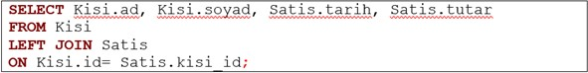

İç içe birleştirmeyle neredeyse aynı SQL komutunu yazdığımızı fark etmişsinizdir. INNER JOIN yerine LEFT JOIN ifadesi kullanarak sorgumuzu güncelledik. Burada Kişi tablosu solda kalan tablo olacaktır. Sorgunun soldan sağa doğru yazıldığını düşünebilirsiniz. Kişi tablosu merkez kabul edilir ve Satış tablosu onunla yani sola birleştirilir. Böylece Kişi tablosu zaten sorgulanacakken ek olarak Satış tablosunun kayıtları da eşleşebildiği kadar sonuçlara eklenecektir.

## Sağ Taraflı Birleştirme (Right Join)

Tahmin edeceğiniz üzere sağ taraflı birleştirme, sol taraflı birleştirmeyle benzer bir mantığa sahiptir. İki tablo sol ve sağ olarak belirlenir ve birleştirilirler. Sağ taraflı birleştirmede, sağdaki tablonun tüm kayıtları listelenirken sol tablodan eşleşen kayıtlar sonuçlara dahil edilecektir.

**Tablo 1 Tablo 2 Right Join**

**1 1 1**

**2 3 3**

**4 4**

Örnek SQL komutunu inceleyelim.

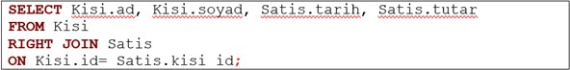

Kişi ve Satış tabloların, sırasıyla yine sol ve sağ tablolar olduğunu düşünelim. FROM altında Kişi tablosunu sunarak soldaki tablomuzu belirlemiş olduk. RIGHT JOIN komutu altında Satış tablosunu ekledik ve bu tablonun da sağdaki tablomuz olduğunu belirttik. Aynı zamanda bu birleştirmenin bir sağ taraflı birleştirme olduğunu RIGHT JOIN komutuyla belirttik. Komut, Satış tablosunda yer alan tüm kayıtların listelenmesini sağlarken, bu kayıtlardan hangileri Kişi tablosundaki kayıtlarla eşleşiyorsa bunların da sonuçlara eklenmesini sağlayacaktır.

## Tamamlayıcı Birleştirme (Full Outer Join)

Tamamlayıcı birleştirmede, ele alınan iki veri tabanı tablosunun içerisindeki tüm kayıtlar birleştirilir ve sonuç olarak döndürülür. Kesişim sağlanması zorunlu değildir. İki tablonun kesişen kayıtları eşleştirilerek sonuç olarak sunulur. Buna ek olarak iki tabloda da eşleştirilmeyen kayıtlar, karşılık kayıtları NULL değer içeren şekilde karşımıza çıkar.

|  |  |  |
| --- | --- | --- |
| **Tablo 1** | **Tablo 2** | **Full Outer Join** |
| **1** | **1** | **1** |
| **2** | **3** | **2** |
|  | **4** | **3** |
|  |  | **4** |

Örnek SQL komutunu inceleyelim.

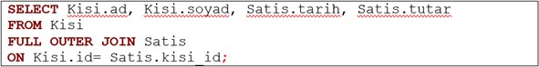

Örnekte Kişi ve Satış tabloları tamamlayıcı birleştirme ile bir araya getirilmektedir. Bu sorgu sonucunda elde edilecek çıktı, iki tablo içerisinde de yer alan tüm kayıtlar olacaktır. İki tabloda da yer alan kayıtları kopyalayıp alt alta yapıştırmaktan farkı ise, iki tabloda eşleşen kayıtların bu sonuç dosyasında da eşleştirilerek sunulması; diğer kayıtlar için karşılık değerlerin NULL olarak belirlenmesidir.

Kişi tablosunda 4 kayıt olduğunu, satış tablosunda ise 10 kayıt olduğunu düşünelim. Satış kayıtlarının kişi tablosundaki 2 kayıt ile eşleştiğini, diğer 2 kişinin herhangi bir satış kaydının olmadığını kabul edelim. Bu durumda tamamlayıcı birleştirme uygulanırsa 12 satırlık bir sonuç dönecektir. Bu 12 satırın 10 satırında satış kayıtları, eşleştikleri kişi kayıtlarıyla birlikte verilecektir. Buna ek olarak kişi tablosunda yer alan ve herhangi bir satışla eşleşmeyen 2 kişi kaydı da satışla ilgili nitelikler NULL değer alacak şekilde sunulacaktır. Eğer 10 satış kaydı 4 kişinin tamamı tarafından gerçekleştirilmiş çeşitli kayıtlar olsaydı tamamlayıcı birleştirme sonucu 10 satırlık bir veri kümesi olacaktı.

### On ve Using Komutları

İncelediğimiz birleştirme yöntemlerinin tümünde, JOIN komutu ve ilgili tablo adının ardından ON adlı bir komut kullandık. Bu komut, ilgili birleştirme işleminin tabloların hangi nitelikleri kullanılarak gerçekleştirildiğini belirtmek için kullanılmaktadır. Eğer eşleştirilen nitelik, her tabloda farklı adlarla tanımlanmışsa tablo adı ve nitelik adı arasına bir nokta koyularak belirtilir. Örneğin;

Kisi.id = Satis.kisi_id

burada, Kişi tablosunda id adlı nitelik ile Satis tablosunda kisi_id adlı nitelikler eşleştirilmektedir. Eşleştirilmesi gereken nitelikler tüm tablolarda aynı adda olabilirdi. Örneğin id yerine kimlik numarası kullandığımızı düşünelim. O zaman ON yanındaki yapı şu hale gelebilir:

Kisi.kimlikNumarasi = Satis.kimlikNumarasi

Eğer birleştirilen iki tablo üzerindeki birincil ve ikincil anahtarlar kimlik numarası gibi aynı addaki nitelikler ise ON yerine USING kullanılabilir.

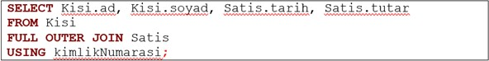

SQL örneğinde Kişi ve Satış tabloları üzerine tamamlayıcı birleştirme uygulanıyor. İki tabloda da kimlikNumarasi niteliğinin var olduğu varsayıldığında örnekte görüldüğü üzere ON yerine USING komutu kullanarak bu niteliğin adını belirtmek yeterli gelmektedir. Bu sayede iki tablo kimlikNumarasi niteliği kullanılarak tamamlayıcı birleştirme sürecinden geçer.

## Bölüm Özeti

Veri tabanı tasarlama süreci boyunca, eldeki bir veri kümesini parçalara bölmeye çalıştık. Nitelikleri ilişkisel olarak gruplayarak her bir nitelik grubuna bir tablo dedik ve kayıtlar ekledik. Bunu yaparken ilişkisel veri tabanının getirdiği çok sayıda avantajdan faydalanmaya çalıştık. En nihayetinde elde ettiğimiz yapı, bir veri kümesinin ilişkisel olarak gruplanmış küçük alt kümeleri oldu.

Tüm bu süreç boyunca veri bütünlüğünü kaybetmemenin öneminden sürekli bahsettik. Bunun sebebi böldüğümüz tabloları her ihtiyaç durumunda tekrar birleştirecek olmamızdır. Bir sistemdeki kişi ve satış kayıtlarını farklı tablolara bölmek için birbirinden ayırabiliriz ancak çeşitli sorgulamalarımızda bu iki tablonun içerisinde de bulunan kayıtlara ihtiyaç duyulabilmektedir. Satışları sorgularken aynı zamanda bu satışın gerçekleştiği kişinin telefon numarasına ihtiyaç duyabiliriz ki bu bilgi kişi tablosu içerisinde olacaktır. Tablolara bölme işleminde verinin taşıdığı anlam, veri bölündükten sonra da taşınmalıdır. Bu da veri bütünlüğünün korunmasıdır.

Bölünmüş tabloların tekrar birleştirilmesi birkaç yolla yapılır. İki veri tabanı tablosu iki küme olarak düşünülebilir. Bu durumda iki kümenin kesişim durumları ele alınabilir ve tablolar da aynı sistemle birleştirilebilir.

Birinci yöntem iç içe birleştirmedir. Bu yöntemde iki tabloyu iki küme olarak düşündüğümüzde, bu kümeler içerisinde tam olarak eşleşen kayıtlar dikkate alınırlar. Birincil ve ikincil anahtarlar kullanılarak gerçekleştirilen birleştirme durumu sonucunda her iki tabloda da karşılık bulan kayıtlar, iç içe birleştirme sorgusunun yanıtı olarak döndürülecektir.

Sol ve sağ taraflı birleştirmelerde tablolar bir sıraya dizilerek sol ve sağ tablo olarak adlandırılırlar. Sol birleştirmede, soldaki tablodaki tüm kayıtlar listelenirken birleştirilen diğer tabloda sol tabloyla eşleşen kayıtlar gösterilir. Sağ taraflı birleştirmede ise sağdaki tablonun tüm kayıtları listelenecektir. Bu kayıtlar ile soldaki tablonun eşleşen kayıtları sonuçlara eklenecektir. Sol taraflı birleştirmede soldaki tablonun, sağdaki tabloyla eşleşmeyen kayıtları için ilgili nitelikler NULL yani boş değer alırlar.

Tamamlayıcı birleştirme iki tablonun tamamen birleşmesi durumunda geçerlidir. Bu tür sorgulamada birleştirilen iki tabloda da yer alan tüm kayıtlar yanıt olarak döndürülür. Her iki tablonun kayıtları da eşleşmeye bakılmaksızın listelenir. Ancak doğrudan kayıtların alt alta yazılmasından bir farkı bulunmaktadır. İki tablonun eşleşen kayıtları aynı satırda verilecektir. Bunun dışında kalan, eşleşme sağlamayan kayıtların karşılığında ilgili nitelikler NULL değerini almaktadırlar.

Tablo birleştirmeleri için kullanılması gereken SQL komutları için lütfen bölüm içeriğini inceleyiniz. Yapı olarak birbirine çok benzeyen komutlar, bu birleştirme işleminin hangi nitelikler üzerinden gerçekleştirilmesi gerektiğini ON komutu ile sağlamaktadırlar. Eğer iki tablonun birleştirilmesini sağlayan nitelik iki tablo içerisinde de aynı adla tanımlanmışsa ON komutu yerine USING kullanılabilir. ON komutu, iki tablo adı ve nitelik adını belirtmeyi zorunlu tutarken USING komutu yalnızca nitelik adını alır ve sorgu iki tabloda da bu niteliği araştırarak birleştirme işlemini gerçekleştirir.

### Kaynakça

Akadal, E. 2020. Veritabanı Tasarlama Atölyesi. Türkmen Kitabevi, İstanbul.

Beaulieu, A. 2020. Learning SQL: Generate, manipulate, and retrieve data (3rd ed.). O'Reilly Media.

1. Mustafa Kemal Atatürk'ün T.C. Kimlik Numarası'dır.
2. Kaynak: <https://www.edureka.co/community/30232/what-is-a-join-in-terms-of-database>

**Ünite Soruları**

### Soru-1 :

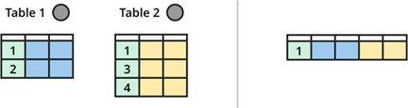

Yukarıdaki şekilde verilen join (birleştirme) türü aşağıdakilerden hangisidir? (Çoktan Seçmeli)

1. Inner join (İç içe birleştirme)
2. Right join (Sağ taraflı birleştirme)
3. Left join (Sol taraflı birleştirme)
4. Full join (Tamamlayıcı birleştirme)
5. Hiçbiri

### Cevap-1 :

Inner join (İç içe birleştirme)

### Soru-2 :

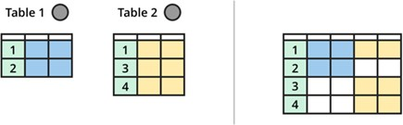

Yukarıdaki şekilde verilen join (birleştirme) türü aşağıdakilerden hangisidir? (Çoktan Seçmeli)

1. Inner join (İç içe birleştirme)
2. Right join (Sağ taraflı birleştirme)
3. Left join (Sol taraflı birleştirme)
4. Full join (Tamamlayıcı birleştirme)
5. Hiçbiri

### Cevap-2 :

Full join (Tamamlayıcı birleştirme)

### Soru-3 :

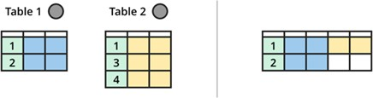

Yukarıdaki şekilde verilen join (birleştirme) türü aşağıdakilerden hangisidir? (Çoktan Seçmeli)

1. Inner join (İç içe birleştirme)
2. Right join (Sağ taraflı birleştirme)
3. Left join (Sol taraflı birleştirme)
4. Full join (Tamamlayıcı birleştirme)
5. Hiçbiri

### Cevap-3 :

Left join (Sol taraflı birleştirme)

### Soru-4 :

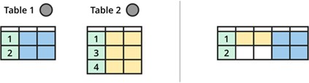

Yukarıdaki şekilde verilen join (birleştirme) türü aşağıdakilerden hangisidir? (Çoktan Seçmeli)

1. Inner join (İç içe birleştirme)
2. Right join (Sağ taraflı birleştirme)
3. Left join (Sol taraflı birleştirme)
4. Full join (Tamamlayıcı birleştirme)
5. Hiçbiri

### Cevap-4 :

Right join (Sağ taraflı birleştirme)

### Soru-5 :

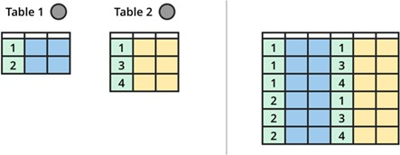

Yukarıdaki şekilde verilen join (birleştirme) sorgusu aşağıdakilerden hangisidir? (Çoktan Seçmeli)

1. Inner join (İç içe birleştirme)
2. Right join (Sağ taraflı birleştirme)
3. Left join (Sol taraflı birleştirme)
4. Full join (Tamamlayıcı birleştirme)
5. Hiçbiri

### Cevap-5 :

Hiçbiri

### Soru-6 :

Bir e-ticaret sitesinde geliştirici olarak çalışan biri kayıtlı kullanıcılardan sadece alım yapanları listelemek isterse aşağıdaki sorgulardan hangisini yazması beklenir?

(Çoktan Seçmeli)

1. SELECT Kisi.ad, Kisi.soyad, Satis.tarih, Satis.tutar FROM Kisi INNER JOIN Satis ON Kisi.id= Satis.kisi_id;
2. SELECT Kisi.ad, Kisi.soyad, Satis.tarih, Satis.tutar FROM Kisi INNER JOIN Satis ONLY Kisi.id= Satis.kisi_id;
3. SELECT Kisi.ad, Kisi.soyad, Satis.tarih, Satis.tutar FROM Kisi OUTER JOIN Satis ON Kisi.id= Satis.kisi_id;
4. SELECT Kisi.ad, Kisi.soyad, Satis.tarih, Satis.tutar FROM Kisi LEFT JOIN Satis ON Kisi.id= Satis.kisi_id;
5. SELECT Kisi.ad, Kisi.soyad, Satis.tarih, Satis.tutar FROM Kisi RIGHT JOIN Satis ON Kisi.id= Satis.kisi_id;

### Cevap-6 :

SELECT Kisi.ad, Kisi.soyad, Satis.tarih, Satis.tutar FROM Kisi INNER JOIN Satis ON Kisi.id= Satis.kisi_id;

### Soru-7 :

Bir e-ticaret sitesinde geliştirici olarak çalışan biri kayıtlı kullanıcıları yaptıkları alımlar ile listelemek isterse aşağıdaki sorgulardan hangisini yazması beklenir?

(Çoktan Seçmeli)

1. SELECT Kisi.ad, Kisi.soyad, Satis.tarih, Satis.tutar FROM Kisi FULL OUTER JOIN Satis ONLY Kisi.id= Satis.kisi_id;
2. SELECT Kisi.ad, Kisi.soyad, Satis.tarih, Satis.tutar FROM Kisi FULL JOIN Satis ON Kisi.id= Satis.kisi_id;
3. SELECT Kisi.ad, Kisi.soyad, Satis.tarih, Satis.tutar FROM Kisi JOIN Satis ON Kisi.id= Satis.kisi_id;
4. SELECT Kisi.ad, Kisi.soyad, Satis.tarih, Satis.tutar FROM Kisi FULL OUTER JOIN Satis ON Kisi.id= Satis.kisi_id;
5. SELECT Kisi.ad, Kisi.soyad, Satis.tarih, Satis.tutar FROM Kisi OUTER JOIN Satis ON Kisi.id= Satis.kisi_id;

### Cevap-7 :

SELECT Kisi.ad, Kisi.soyad, Satis.tarih, Satis.tutar FROM Kisi FULL OUTER JOIN Satis ON Kisi.id= Satis.kisi_id;

### Soru-8 :

Bir e-ticaret sitesinde geliştirici olarak çalışan biri “alım yapsın veya yapmasın” tüm kayıtlı kullanıcıları varsa alımları ile listelemek isterse aşağıda ki sorgulardan hangisini kullanması hatalı olur olur?

(Çoktan Seçmeli)

1. SELECT Kisi.ad, Kisi.soyad, Satis.tarih, Satis.tutar FROM Kisi INNER JOIN Satis ON Kisi.id= Satis.kisi_id;
2. SELECT Kisi.ad, Kisi.soyad, Satis.tarih, Satis.tutar FROM Kisi RIGHT JOIN Satis ON Kisi.id= Satis.kisi_id;
3. SELECT Kisi.ad, Kisi.soyad, Satis.tarih, Satis.tutar FROM Kisi LEFT JOIN Satis ON Kisi.id= Satis.kisi_id;
4. SELECT Kisi.ad, Kisi.soyad, Satis.tarih, Satis.tutar FROM Kisi FULL OUTER JOIN Satis ON Kisi.id= Satis.kisi_id;
5. Hepsi.

### Cevap-8 :

SELECT Kisi.ad, Kisi.soyad, Satis.tarih, Satis.tutar FROM Kisi INNER JOIN Satis ON Kisi.id= Satis.kisi_id;

### Soru-9 :

SQL sorgu yazımında join (birleştirme) işlemi için aşağıdaki bilgilerden hangisi yanlıştır? (Çoktan Seçmeli)

1. Eşleşme sağlamayan kayıtların karşılığında ilgili nitelikler NULL değerini almaktadırlar.
2. İki tablonun birleştirilmesini sağlayan nitelik iki tablo içerisinde de aynı adla tanımlanmışsa ON komutu yerine USING kullanılabilir.
3. USING komutu yalnızca nitelik adını alır ve sorgu iki tabloda da bu niteliği araştırarak birleştirme işlemini gerçekleştirir
4. SQL birleştirme türlerini kümeler ile ifade edebilmek mümkündür.
5. Hiçbiri

### Cevap-9 :

Hiçbiri

### Soru-10 :

Aşağıdakilerden hangisi SQL sorgu yazımında join (birleştirme) işleminde kullanılan ögelerden biri değildir? (Çoktan Seçmeli)

1. Tablo adı
2. Primary Key (Birincil anahtar)
3. Join Türü
4. Join dışı tablo adları
5. Hiçbiri

### Cevap-10 :

Join dışı tablo adları

# DETAYLI SORGULAMALAR

## Birlikte Düşünelim

İlkel bir ilişkisel veri tabanı, elektronik tablolama yazılımlarıyla gerçekleştirilebilir mi?

Veri üzerinde işlemi VTYS'ye ya da programlama diline yaptırmanın avantaj ve dezavantajları nelerdir? Veri tabanı üzerinde bir işlem yapıp o anda tekrar veri tabanına kaydetmek mümkün mü?

Programlama diline ait bazı yetenekleri veri tabanına bırakmanın bir sakıncası olabilir mi?

## Başlamadan Önce

İlişkisel veri tabanları yazlnıca veriyi saklamak ve ihtiyaç duyulduğunda geri çağırmaktan ibaret değildir. Bununla birlikte veri tabanı üzerinde gerçekleştirilebilecek çok sayıda işlem bulunmaktadır. İhtiyaç duyulan bazı veri düzeltme ve manipülasyon işlemleri hem veri tabanı üzerinde hem de veri tabanı sorgulaması sonrasında programlama diliyle gerçekleştirilebilir. Bunun çeşitli artı ve eksileri olacağı gibi genellikle veri tabanı üzerinde gerçekleştirilir. Bunun avantaj ve dezavantajlarını bölüm içerisinde tartışacağız. Burada bilinmesi gereken konu, veri tabanı yalnızca veri sakla ve getir fonksiyonlarını yerine getirmez. Bununla birlikte çok sayıda işlemi yapma becerisine de sahiptir.

Bölüm içerisinde öncelikle veri sorgulama esnasında filtrelemenin ne şekilde gerçekleştirilebileceğinden bahsedeceğiz. Sonrasında verimizi çeşitli koşullara göre nasıl sıralayabileceğimizi ve bunun hangi SQL komutlarıyla gerçekleştirilebileceğini göreceğiz.

Bir diğer alt başlık altında, veri tabanı üzerinde toplama, ortalama alma gibi işlemlerin nasıl gerçekleştirilebileceği; toplam satır sayısı gibi çeşitli hesaplamaların nasıl yaptırılabileceğine bakacağız.

Son olarak SQL sorgusu ile çektiğimiz kayıtların istediğimiz özelliklere göre gruplanmasını da sağlayabileceğiz.

Bu bölüm, genel olarak sizlere veri tabanı üzerinde veriyi çekerken VTYS'nin hangi yeteneklerinden faydalanabileceğimizi gösterecektir.

## Veriyi Filtreleme

Veri tabanları sadece veriyi saklayan ve ihtiyaç duyulduğunda geri getiren yapılar değillerdir. Eğer böyle bir mekanizmaya ihtiyaç duysaydık veri kümemizi ilişkisek veri tabanı biçimine sokmamıza gerek kalmaz; küçük veri kümeleri oluşturup bunları tekrar birleştirmekle ilgilenmezdik. Daha önceki bölümlerde ele aldığımız, özellikle CRUD yapısı ile sunduğumuz fonksiyonların önemi hala geçerlidir. Ancak söz konusu olan şey bu fonksiyonlara eklenebilecek katma değer ve ek yeteneklerdir.

İlişkisel veri tabanları çoğunlukla internet tabanlı uygulamalarla birlikte kullanılırlar. Bu da sürekli bir kısıtla savaşma durumunu beraberinde getirir. İnternet hızı, bant genişliği, sunucu kapasitesi ve disk boyutu göz önünde bulundurulması gereken önemli konulardır. İnternet tabanlı bir uygulamanın anlık binlerce erişim talebinde bulunan kullanıcısının olması muhtemeldir.

İnternet tabanlı uygulamalar teknik olarak arkayüz (backend) ve önyüz (frontend) adı verilen iki parçadan oluşmaktadır. Gerçekleştirilen sistemin büyüklüğü ve karmaşıklığına göre bu bölümler kendi içerisinde alt bölümlere ayrılabilir. Ancak temelde bu iki sürecin tamamlanması ve birleştirilmesiyle sistem elde edilebilecektir. Yazılımın bu iki bileşeninin iletişim şekli, veriyi filtrelemenin önemini de göstermektedir. Bu sebeple önyüz ve arkayüz terimlerini biraz daha ayrıntılı inceleyelim.

Bir web sitesine, dolayısıyla internet tabanlı uygulamaya erişirken kullandığımız en yaygın araç internet tarayıcılarıdır. Internet Explorer, Edge, Chrome, Firefox, Opera, Safari ve benzeri çok sayıda internet tarayıcısı bulunmaktadır. Bu programların temelde yaptığı işlem, verilen IP adresine (ya da ip adresine karşılık gelen alan adına) erişmek ve sunucunun döndürdüğü dosyayı yorumlamaktır. Bu dosya HTML, CSS ve JavaScript (JS) dillerinde hazırlanmaktadır. HTML, sayfanın ana yapısını hazırlayan dildir. Sayfanın ana hatları ve iskeletini oluşturmak olarak düşünülebilir. CSS, sayfanın biçimini oluşturmayı sağlayan bir notasyondur. HTML'de hangi komutun sayfa üzerinde nasıl gözükeceğini, opaklığını, yazıların biçimlerini ayarlamayı ve adlandırarak tekrar tekrar kullanmayı sağlar. JS ise sayfa üzerinde dinamizm elde etmeyi sağlar. Sayfa üzerindeki hareketler, bir tetikleyiciye bağlı görünüm ya da işlev değişiklikleri, sayfa yeniden yüklenmeden işlem yapılabilmesi JS sayesinde mümkündür.

İnternet sunucusu, başvurulduğunda HTML, CSS ve JS'den oluşan çıktıyı üretir ve istemci bilgisayara gönderir. İstemci bilgisayarda yer alan internet tarayıcısı bu dillerde hazırlanmış dosyayı yorumlayarak görüntüler. Böylece web sayfası elde edilmiş olur. İnternet tabanlı uygulama geliştirme sürecinde bu katmana önyüz adı verilmektedir. Önyüz kodları yorumlanmak için bilgisayarımıza iletildiği için harf harf tüm kodları inceleyebiliriz. Herhangi bir web sayfasına eriştikten sonra sağ tıklayarak “Kaynak Kodunu Görüntüle” seçeneğini seçerseniz, eriştiğiniz sayfanın önyüz kodlarına erişebilirsiniz. Lütfen deneyin.

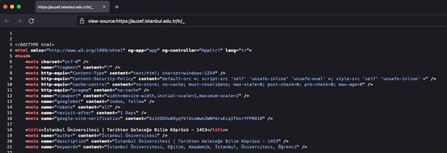

Görselde, AUZEF web sayfasının önyüz kodlarının ilk kısmını görüntülemektesiniz. Sayfada yer alan komutların anlamlarına basit bir arama motoru aramasıyla erişebilirsiniz. Bu kodları statik gibi düşünebilirsiniz. Yani bu dosyanın aynısını bir internet sunucusuna yerleştirirseniz ve birisi internet tarayıcısı kullanarak bu dosyaya erişirse aynı görüntüyü elde edebilir. Ancak internet tabanlı uygulamalara asıl yetenek kazandıran yazılımın arkayüz bileşenidir.

Arkayüz, internet sunucusu içerisinde çalışan yazılıma verilen addır. Bu yazılımın kaynak kodları, sunucuya yönetici erişimi sağlamadan edinilemez. Bu yazılıma dışardan müdahale edilemez. İnternet sunucusuna gelen bir istek ve yetkilendirme kontrolünün ardından yazılımcının belirlediği kurallara uygun olarak arkayüz yazılımı çalışır. Bu yazılım bazen yalnızca kullanıcıya bir yanıt vermek içindir, bazen ise arkaplanda ciddi bir işlem yürütür. Örneğin bir sitenin ilk sayfasına eriştiğinizde, arkayüz yazılımı karşılama ekranını hazırlayarak yanıt olarak önyüz kodlarını döndürür. Ancak yeni bir kayıt eklemek için bir form doldurduğunuzda ve kaydet butonuna tıkladığınızda arkayüz yazılımı formdan gelen verileri yazılan kurallara göre işler, ardından veri tabanıyla iletişime geçerek SQL komutları aracılığıyla gerekli işlemi gerçekleştirir. Ardından sonucu bildiren bir önyüz sayfası üretir ve istemciye gönderir. Arkayüz, sunucu içerisinde birçok işlemi yapma ve veri tabanına erişme konusunda yetkilidir. Bu sebeple hazırlanması, yönetilmesi ve korunması oldukça hassas konulardır. Bir internet sayfasının saldırıya uğraması (hacklenmesi) genellikle arkayüz yazılımına erişilmesi ya da değiştirilmesiyle gerçekleştirilir.

Önyüz kodları, internet tarayıcısının yorumlayabilmesi için istemci bilgisayara iletilmektedir. Dolayısıyla herhangi bir arayüzün önyüz kodlarını rahatlıkla inceleyebilirsiniz. Ancak arkayüz kodları, veri tabanına erişmek gibi hassas işlemler gerçekleştirmekte, bununla ilgili erişim şifrelerini içermektedir. Arkayüz kodlarına erişilmesi ciddi bir güvenlik zafiyet oluşturabilir. Genellikle de yetkisiz erişilemez.

İşin performans tarafına baktığımızda ise durumu şu şekilde değerlendirebiliriz. Bir internet sayfası düşünün. Bu sayfaya anlık 100 kişi erişiyor olsun. Önyüz kodları bu 100 kişiye gönderilir ve 100 ayrı istemcide ayrı ayrı çalıştırılır. Dolayısıyla önyüz kodlarında yaşanacak bir performans problemi en fazla sayfanın birkaç saniye daha yavaş oluşturulmasına sebep olabilir. Ancak aynı örnekte arkayüz, 100 istemcinin tamamının

isteklerine yanıt vermek zorundadır. Tek sunucu ile çalışan bir uygulama ele aldıysak 100 istemcinin tamamına yanıt verecek bilgisayar ve yazılım bir tanedir. Bu sebeple arkayüz yazılımlarının performans optimizasyonu önemli bir konudur.

Ele aldığımız web sayfasının veri tabanı sorgusu sonucunda elde edilen bir veri kümesini kullandığını düşünelim. Örneğin tüm kullanıcıları listeleyen bir sayfamız olsun. Arkayüz yazılımı “SELECT * FROM Users” gibi bir SQL komutunu çalıştırıp sonucunu içeren bir sayfayı HTML, CSS ve JS kullanarak hazırlayıp önyüze iletebilir. Bu durumda önyüzde tüm kullanıcılar listelenecektir. Ancak eğer veri tabanı milyonlarca kullanıcı içeriyorsa arkayüz çok büyük bir veri kümesini öncelikle önyüze dönüştürmekle uğraşacak, sonra da bu veriyi internet üzerinden istemciye göndermeye çalışacaktır. Önyüzün gerçekten bu kullanıcıların tümüne ihtiyacı olacak mı? Yalnızca tek bir kullanıcıya erişmeyi denerken ne yapılmalı? Arkayüz milyonlarca kullanıcı arasından gerçekten ihtiyaç duyulan tek bir kaydı çekip alsa ve bunu önyüz kodlarıyla birlikte istemciye gönderse avantaj ve dezavantaj ne olurdu?

Genellikle veri tabanı ile etkileşime geçerken tüm verileri dışarı çıkartmayı denemeyiz. Bunun yerine işimize yarayacak veriyi belirleyip sadece bunu dışarı aktarmak bizim için yeterli olacaktır. İhtiyaç duyulandan fazlası ile ilgilenmek yazılım ve donanım kaynağını israf etmek ve buna bağlı olarak ihtiyaç duyulan performansın altında kalmaya sebep olabilir. Bu sebeple veri tabanı erişiminde doğrudan ihtiyaç duyulan veriye erişmek önemlidir. Çok kullanıcılı sistemlerde yazılımın ihtiyaç kadar hizmet sunarak bir sonraki istemciye geçmesi çok daha fazla kullanıcıya çok daha hızlı hizmet verilmesini sağlayacaktır.

SQL kullanarak CRUD yapısı ile genel sorgulama yöntemlerine dair bilgi ve örnekler edindik. Buna ek olarak bu sorguların duruma göre özelleştirilmesi ve performans arttırabilmek için veriyi sorgulama anında filtreleme ihtiyacı duyulmaktadır.

Takip eden bölümler içerisinde SQL komutlarını filtreleme ve önişlemeler için nasıl özelleştirebileceğimizi öğreneceğiz.

## Koşullar

Matematik dersindeki mantık konusunu hatırlıyor musunuz? Sonucu “Doğru” ya da “Yanlış” çıkan önermeleri çözüme ulaştırmaya çalışan örnekler içeriyordu. Veri tabanı sorgulamada koşullardan faydalanarak veriyi kolaylıkla filtreleyebiliriz. Vereceğimiz koşullar için “Doğru” ya da bilgisayar programlama diliyle “True” yanıtını aldığımız yanıtlar, veri tabanı tarafından bize döndürülecek yanıtlardır. Ayrıca bu yöntemin tüm bilgisayar programlama dilleri içerisinde de kullanıldığını belirtmek isterim.

Basit bir örneği inceleyelim:

### SELECT *

**FROM** Kullanicilar

**WHERE** adi = "İnayet"

Bu SQL sorgusunu tanıyorsunuz. Kullanicilar tablosu içerisinde adi niteliği değeri Emre olan kayıtların tüm (*) sütunlarını döndüren SQL komutudur. Şimdi koşul açısından yorumlarsak; tüm satırlar içerisinde hangilerinin “adi = İnayet” koşulu için “True” değer döndürdüğünü göz önüne almalıyız. Veri tabanı üzerinde, ilgili tablo içerisinde bu koşulu sağlayan kayıtlar belirlenir ve sorgunun yanıtı olarak döner. Şimdi biraz daha karmaşık bir örneği ele alacağız.

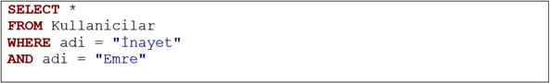

Bu SQL komutunun amacı ne olabilir? WHERE altında verilen koşulun AND (ve) ile bağlandığını görüyoruz. Veri tabanı içerisinde, Kullanicilar tablosunda adı niteliğinin değeri İnayet ve Emre olan kayıtların sorgulanması olarak düşünebilir miyiz? Böyle düşünürsek hangi kayıtlar karşımıza çıkacaktır? Adı Emre olanlar ve İnayet olanların tümü birleştirilecek mi yoksa adın aynı anda hem Emre hem de İnayet olması mı beklenecek?

Matematikteki mantık konusunda yaptığım vurgu; bu ve benzeri örnekleri daha kolay kavrayabilmeniz içindir. Mantık konusundaki ve ile veya operatörlerini ve nasıl çalıştıklarını hatırlamanız, bu örneği kavramanız için yeterli olacaktır.

“ve” bağlacı yalnızca iki girdinin de “Doğru” yanıtı dönmesi durumunda “Doğru” yanıtı dönerken; “veya” bağlacı iki girdiden yalnızca birinin “Doğru” döndürmesi sonucunda “Doğru” yanıtını üretir. Verdiğimiz SQL örneğinde her bir kayıt için WHERE altındaki koşulun “Doğru” yanıtını ürettiği kayıtlar döndürülecektir. Tablodaki herhangi bir kaydı ele aldığımızı düşünelim. Bunun tek bir satır kayıt olduğunu tekrar vurgulamak isterim. Kayıt için adi niteliğinin “İnayet”e eşit olma durumu doğru ya da yanlış olabilir. WHERE altındaki koşullar AND ile bağlandığı için, sadece iki koşulun da doğru üretmesi ile doğru yanıtı üretilebilir. Bu da ele aldığımız kaydın adi niteliğinin değerinin “Emre” olması koşulunun da doğru olmasını gerektirir. Problemi fark ettiniz mi? Ele alınan bir satırlık kaydın SQL sorgusuna uygun olabilmesi için adi niteliğinin hem “İnayet” hem de “Emre” değerine eşit olması gerekmektedir. Herhangi bir hücredeki verinin aynı anda iki değere birden eşit olmayacağı düşünüldüğünde, tabloda yer alan hiçbir kayıt bu koşunu sağlayamayacak; diğer bir deyişle tüm kayıtlar için yanlış yanıtı dönecek ve SQL sorgusu sonucunda boş bir veri kümesi elde edeceğiz.

Bu konunun üzerinde durma sebebimiz şudur: Söz ile ifade ettiğimizde “tabloda adı Emre ve İnayet olanları getir” diyebiliriz ve bu kolayca anlaşılabilir. Bu istekle birlikte adı Emre ve İnayet olan kayıtların tümünü getirmek istediğimiz anlaşılır. Ancak mantık konusu ve bilgisayar programları buradaki “ve” bağlacını bizim doğal dilimizdeki gibi yorumlamazlar. Her kaydın aynı anda iki koşunu birden sağlamasını beklerler ki bu da mümkün olmayacaktır. Peki ne yapılmalı? Kolayca “veya” operatörünü kullanarak bir çözüm üretebiliriz.

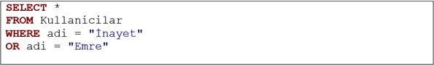

OR yani “veya” komutu, ele alınan bir kaydın iki koşuldan birine uyması durumunda doğru yanıtı üretmesini sağlayacaktır. Veya operatörü, aldığı iki parametreden bir tanesinin bile doğru yanıtını üretmesi durumunda kaydı döndürecektir.

SQL sorgumuz kayıtlar üzerinde çalıştırıldığında ele alınan bir kayıt için adi niteliği “Emre” YA DA “İnayet” niteliği aldığında doğru yanıtı üretilir ve kayıt, döndürülecek sonuçlara eklenir. Dolayısıyla “adi niteliği İnayet ya da Emre olan kayıtların sorgulanması” olarak ifade edeceğimiz koşul, oluşturduğumuz SQL komutuna daha uygun olacaktır.

WHERE altında eşitliklerle birlikte eşitsizlikler de kullanılabilir. Operatörler ve anlamları şu şekildedir:

“!=”: Eşit değildir operatörü. Verilen değere eşit olmayan kayıtların sorgulanması içindir. “WHERE aktif != 1” gibi bir koşul ifadesi aktif niteliğinin değeri 1'den farklı olan kayıtların sorgulanmasını sağlayacaktır.

“>”: Büyüktür operatörü. Verilen değerden daha büyük değere sahip kayıtların seçilmesi için kullanılır. “WHERE maas > 10000” gibi bir sorgu, maas niteliğinin 10000'den fazla değer aldığı kayıtları döndürecektir. Eğer operatör “>=” yani büyük eşittir olarak kullanılırsa 10000'e eşit kayıtlar da döndürülen satırlara dahil edilecektir.

“<”: Küçüktür operatörü. Verilen değerden daha küçük değere sahip kayıtların seçilmesi için kullanılır. Operatör küçük eşit olarak kullanılacaksa “<=” operatörü kullanılabilir ve böylece verilen değere tam olarak eşit satırlar da döndürülür.

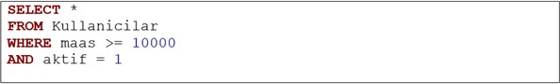

SQL örneğinde birden fazla operatörü aynı anda kullanıyoruz. Maaş niteliği 10000'e eşit ya da fazla VE aktif niteliğinin değeri 1 olan tüm kayıtları listelemeyi deniyoruz.

Yaptığımız sorgulamalarda parantezleri kullanarak işlem önceliği verebilir, sorgularımızı buna göre özelleştirebiliriz. Admin niteliği 1 olan YA DA maaşı 10000'den fazla ve aktif niteliğinin değeri 1 olan kullanıcıları listeleyen SQL kodunu yazalım.

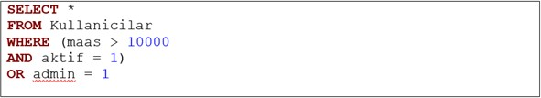

Bu SQL sorgusunda maaş ve aktiflik sorgulamaları VE ile bağlanmış ve bir parantez içerisine alınarak grup haline getirilmiştir. Sorgu; maaş'ı 10000'den fazla ve aktif niteliği 1 olan YA DA admin niteliği 1 olan kayıtları döndürmeyi amaçlamaktadır. Sorgu içerisinde en dışta bir OR operatörü bulunmaktadır. OR operatörünün sağında admin = 1 koşulu bulunmaktadır. Dolayısıyla admin = 1 olan kayıtlar doğrudan sonuçlara eklenir. Eğer bu koşul sağlanmıyorsa soldaki koşulu inceleyebiliriz. Bu koşul parantezle grup haline getirilmiştir. İçeriğini incelediğimizde maaş ve aktif niteliklerini sorgulamakta ve bunları VE bağlacıyla bağlamaktadır. Dolayısıyla iki koşulun da sağlanması gerekmektedir. Eğer bu iki koşul da sağlanıyorsa dışarıda kalan OR operatörünün sol tarafı doğru olacak ve ilgili kayıt sonuçlara eklenecektir.

WHERE komutu altında verilecek koşullar, parantezlerle belirlenen işlem öncelikleriyle birlikte kayıtlar üzerinde çalıştırılır ve doğru yanıtı üretilenler sonuç olarak döndürülür. Böylece tam olarak aranılan koşullara uygun sonuçlar elde edilebilir.

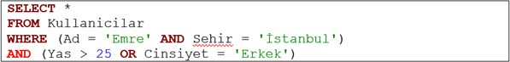

Verilen SQL örneğinde en üst seviyede (kırmızı ile işaretli) bir AND operatörü olduğunu ve bu operatörün iki tarafında da parantezlerle gruplanmış koşul grupları olduğunu görebiliriz. Üst seviyedeki AND operatörü, bu iki parantezlerle belirlenmiş koşul gruplarının da Doğru değerini ürettiği kayıtların listelenmesi gerektiğini göstermektedir. Birinci grup ad ve şehir niteliklerinin değerlerinin sırasıyla “Emre” ve “İstanbul” olması gerektiğini göstermektedir. Bu koşul grubunun doğru yanıtı üretebilmesi için parantez içerisinde yer alan iki koşulun da AND bağlacı sebebiyle doğru yanıtını üretmesi gerekmektedir. Üst seviyedeki AND bağlacının sağ tarafında kalan parantez içerisinde ise yaş niteliğinin 25'ten yüksek olması YA DA cinsiyet niteliğinin “Erkek” olması durumunda doğru yanıtı üretilecektir. Dolayısıyla bu iki nitelikten birinin sağlandığı ve birinci parantez içine uyum sağlayan kayıtlar sonuçlara dahil edilecektir.

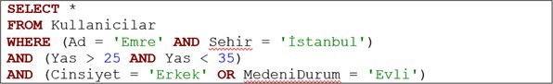

Bu SQL örneğinde en üst seviyede 2 tane AND operatörü bulunmaktadır. Bu iki AND operatörü, toplamda 3 girdi almaktadır. Her bir girdinin parantezlerle gruplanmış alt filtreler olduğunu görmekteyiz. AND operatörlerinin bir gereği olarak bu üç parantezli grubun da doğru yanıtını ürettiği kayıtların SQL sonucu olarak karşımıza çıkmasını beklemeliyiz. Birinci grupta ad ve şehir nitelikleri and bağlacıyla bağlanmıştır.

İkinci grup, yaş niteliğinin belirli bir değer aralığında olmasını gerektirir. Üçüncüsü ise cinsiyetin “Erkek” YA DA medeni durumun “Evli” olmasını gerektirir. Bu SQL çalıştırıldığında anılan koşullara uygun sonuçlar listelenecektir.

## Sıralama

Herhangi bir SQL sorgusu sonucunda elde edilecek yanıtların ne şekilde sıralanacağı garanti edilemeyecek bir durumdur. Zaman zaman SQL sonucu olarak gelen yanıtın sıralanmış olarak elimize ulaşmasına ihtiyaç duyarız. Sonuçları alıp bilgisayar programlama süreci içerisinde sıralamak hem kodlama hem de kaynak tüketimi açısından maliyet yaratabilir. Bu sebeple genellikle sıralama için VTYS'den destek alırız. Yazılan SQL komutunun en sonunda ORDER BY komutu kullanarak sıralanmasını sağlayabiliriz. ORDER BY, sonrasında hangi niteliğe göre sıralanacağı bilgisini alacaktır.

SELECT * FROM Kullanicilar ORDER BY soyad;

sorgusu, Kullanicilar tablosunu sorgular ve sonucu soyadı niteliğine göre alfabetik olarak sıralar. Sıralamanın ne şekilde olacağı ASC ve DESC olarak ek parametre ile verilebilir. Herhangi bir parametre verilmemesi durumunda ASC varsayılan parametredir. Ancak azalan sırayla da sıralama yapılabilir.

SELECT * FROM Kullanicilar ORDER BY yas DESC;

sorgusu Kullanicilar tablosunu yaş niteliğine göre azalan şekilde sıralar.

Aynı anda iki niteliğe göre sıralama yapmak da mümkündür. Bu durumda yazılan sıraya göre sıralama gerçekleştirilir.

SELECT * FROM Kullanicilar ORDER BY soyad, yas;

Örnek SQL komutu sorgu sonucunda oluşturulan listeyi öncelikle soyad sıralamasına sonrasında da yaşa göre artan sıralamaya sokar. Böylece elde edilen liste yaşa göre sıralanmış olacaktır ancak bir önceki sıralama soyada göre olduğu için aynı yaşa sahip kayıtlar kendi içerisinde soyada göre alfabetik olarak sıralanmış olacaktır. En son liste, aynı yaştakilerin soyada göre sıralandığı ancak listenin tümünün yaşa göre artan sıralandığı bir listedir.

## Hesaplama

SQL sorgusu kullanarak, yaptığımız sorgulama sonucunda elde edeceğimiz kayıtlar üzerinde basit hesaplamalar gerçekleştirebiliriz. Toplama, ortalama alma, en büyük ve en küçük değerleri bulma, kaç tane olduğunu sayma işlemleri en sık kullanılanlarıdır.

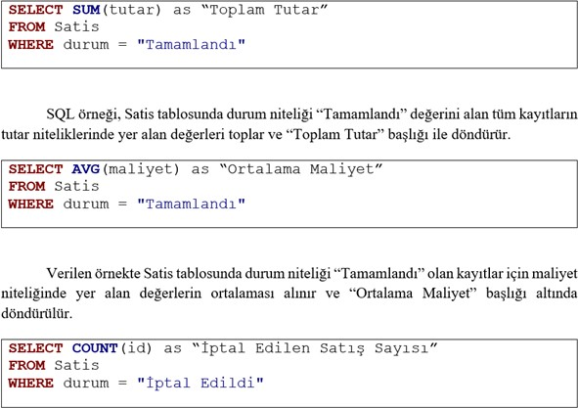

Verilen örnekte Satis tablosunda durum niteliği “İptal Edildi” olan kayıtlar için kaç tane id niteliği olduğu sayılır ve “İptal Edilen Satış Sayısı” başlığıyla döndürülür. Count, kaç satır sonuç döndüğünü almanın etkin bir yöntemidir.

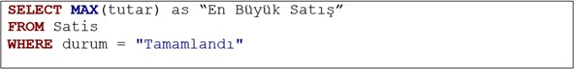

SQL örneği, Satis tablosunda durum niteliği “Tamamlandı” olan sonuçlar içerisinden tutar niteliği en fazla olan kaydın değerini almayı sağlamaktadır. Sonuç “En Büyük Satış” başlığıyla döndürülür. Bu sorgu, en büyük satışın tutar değerini geri döndürmektedir. Ancak biz en yüksek satış kaydını istiyor olabiliriz. Bu durumda şu SQL sorgusu da kullanılabilir:

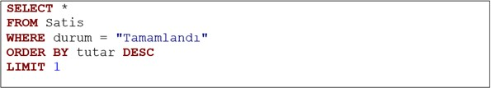

Örnekte, Satis tablosunda durum niteliği “Tamamlandı” değeri alan kayıtlar tutar niteliğine göre azalan olarak sıralandırılır. LIMIT 1 ise sonuçların en üstten başlayarak 1 tanesinin döndürülmesi gerektiğini belirtir. Kayıtlar tutara göre azalan sırada verildiği için 1 kayıt almak en yüksek tutarlı kaydı almak anlamına gelmektedir.

Önemli ayrıntı: Hesaplama sorguları, yalnızca hesaplamanın sonucunu döndürürler. Yapılan sorgulama sonucunda ilgili kayıt grubunu elde etmek için SELECT yanında yıldız ya da nitelik adları kullanmak gerekmektedir.

## Gruplandırma

SQL sorgusu ile kayıtlar üzerinde çeşitli hesaplamalar yapmanın mümkün olduğunu gördük. Ancak fark edeceğiniz üzere bu hesaplamalar sorgu sonucunda elde edilen tüm kayıtlar üzerinde gerçekleştirilmektedir. Hesaplamaları, sonuçları gruplayarak gruplar üzerinde de gerçekleştirebiliriz. Örneğin cinsiyete göre yaş ortalamalarını hesaplayalım.



sorgusu, Kullanicilar tablosunda yer alan tüm kayıtların yaşlarının ortalamasını döndürecektir. Ancak bu sorgu;

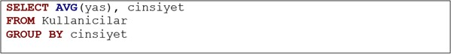

olarak değiştirildiğinde tüm kayıtlar cinsiyet niteliğinde yer alan farklı değerlere göre gruplanırlar ve her bir grup için yaş niteliğinin ortalaması ayrı ayrı hesaplanır. Sonuç olarak da cinsiyet ve ortalama değeri döndürülür. SQL komutunu incelediğinizde SELECT komutunun yanında iki eleman olduğunu göreceksiniz. Bunlardan biri cinsiyet, diğeri ise cinsiyete bağlı yaş niteliğinin ortalamasıdır. Bu sorgu sonucunda ilgili tabloda kaç farklı cinsiyet değeri varsa o kadar satırlık bir sonuç dönecek; her bir satırda o cinsiyete sahip kayıtların yaşlarının ortalaması yer alacaktır.

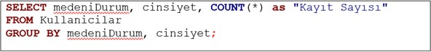

Verilen SQL örneğinde Kullanicilar tablosu medeniDurum ve cinsiyet niteliklerine gruplandırılır. SELECT komutunun yanında 3 eleman bulunduğunu görmektesiniz. Bunlar; medeniDurum, cinsiyet ve “Kayıt Sayısı” başlığı altında toplam kayıt sayısının hesaplanmasıyla elde edilen değerdir. SQL sonucunda her bir medeni durum ve cinsiyet kombinasyonuna göre kaç kayıt olduğu sonucu dönecektir. Medeni durumun 3, cinsiyetin 2 farklı değer alması durumunda bu sorgu sonucu 6 satır olacaktır. Her bir satırın “Kayıt Sayısı” başlığı altında o kombinasyona sahip kayıtların kaç tane olduğu bilgisi yer alacaktır.

## Bölüm Özeti

Veri tabanındaki tüm veriyi dışarı çekip sonradan üzerinde işlem yapmak hem hız hem de altyapı açısından kaynak israfı olarak sayılabilir. Bu sebeple veri tabanı sorgulama esnasında kayıtlar üzerinde çeşitli filtreleme ve hesaplama işlemleri gerçekleştirmekteyiz.

Filtreleme işlemi SQL sorgusu içerisinde WHERE komutu altında gerçekleştirilmektedir. Oldukça karmaşık filtreler oluşturulması mümkündür. Bunu yaparken AND, OR, “=”, “>”, “>=”, “<”, “<=” gibi operatörlerden faydalanabiliriz. Ayrıca koşulları çeşitli kombinasyonlarla birleştirmek de mümkündür. Bunu yaparken parantez kullanarak öncelikler verebiliriz. Bu yaklaşım, tam olarak istediğimiz koşulu oluşturmamızı sağlayacaktır. Koşulların değerlendirilmesi, matematiğin mantık başlığı altında incelenen değerlendirme yöntemiyle aynıdır.

Veriyi sıralamak için ORDER BY komutunu kullanabiliriz. SQL sorgusu sonucunda elde ettiğimiz kayıtlar, ORDER BY komutu sayesinde, sonrasında verilecek nitelik adına göre sıralanabilir. Nitelik adından sonra sıralamanın yönünü belirtmek üzere ASC ve DESC ifadelerinden faydalanabiliriz. Kullanmadığımızda,

varsayılan olarak ASC komutu aktif olur ve sonuçlar alfabetik olarak sıralanırlar. Azalan ya da alfabetik sıranın tersi olmasını istersek DESC kelimesini kullanabiliriz.

SELECT * FROM Kullanicilar ORDER BY yas DESC

komutu, Kullanicilar tablosundaki kayıtlar yaş niteliğinde değerlere göre azalan olarak sıralayacaktır.

SQL sorgusu ile elde ettiğimiz kayıtlar üzerinde çeşitli hesaplamalar da gerçekleştirebiliriz. En sık kullanılan hesaplama yöntemleri SUM (toplama), AVG (ortalama alma), MIN (en düşük), MAX (en fazla), COUNT (kayıt sayısı) olarak karşımıza çıkmaktadır. Bu fonksiyonlar, SELECT komutu içerisinde kullanılırlar ve hemen yanlarına aldıkları bir parantez içerisinde ilgili niteliğin hangisi olduğu yazılır. Örneğin;

SELECT MAX(yas) FROM …

sorgusu ilgili kayıtlar içerisinde yaş niteliğinin en fazla hangi değeri aldığını bulur ve döndürür. Bu sorgu kayıtları listelemez. Sadece en yüksek yaş değeri yanıt olarak elde edilebilir. Bir sorgu sonucunda elde edilen kayıt sayısını almak için COUNT fonksiyonu sıklıkla kullanılmaktadır.

SELECT COUNT(*) as “Kayıt Sayısı” FROM … WHERE …

sorgusu, verilen koşul ve belirtilen tabloya göre kaç satır sonuç döndüğü bilgisini getirecektir. Sonuç, “Kayıt Sayısı” başlığı altında sunulacaktır.

Yaptırılan hesaplamalar, sorgunun getirdiği tüm sonuçlar üzerinde değil de sonuçların alt grupları üzerinde yaptırılmak istenebilir. Bu durumda tablo gruplandırılır ve SELECT içerisinde grup nitelik verilir.

SELECT cinsiyet, AVG(yas) … GROUP BY cinsiyet

sorgusu, sonuçları cinsiyet niteliğinin aldığı farklı değerlere göre gruplar ve her bir grup için yaş niteliğinin ortalamasını hesaplar. Sonuç olarak cinsiyet ve bu cinsiyete ait ortalama yaş değeri sonuç olarak döner.

### Kaynakça

Akadal, E. 2020. Veritabanı Tasarlama Atölyesi. Türkmen Kitabevi, İstanbul.

Beaulieu, A. 2020. Learning SQL: Generate, manipulate, and retrieve data (3rd ed.). O'Reilly Media.

**Ünite Soruları**

### Soru-1 :

Frontend (önyüz) teknolojileri üzerine bir roadmap (yol haritası) oluşturmak isteyen bir geliştrici roadmap'ini bitirdiğinde aşağıdaki teknolojilerden hangisinin dışarıda kalması beklenir?

(Çoktan Seçmeli)

1. CSS
2. HTML
3. Java Script
4. Temel İnternet Teknolojileri
5. C#

### Cevap-1 :

C#

### Soru-2 :

Backend (arkayüz) teknolojileri üzerine bir roadmap (yol haritası) oluşturmak isteyen bir geliştrici roadmap'ini bitirdiğinde aşağıdaki teknolojilerden hangisinin dışarıda kalması beklenir?

(Çoktan Seçmeli)

1. Temel sunucu işletim sistemleri
2. SQL
3. Java Script
4. C#
5. Veri tabanı yönetim sistemleri

### Cevap-2 :

Java Script

### Soru-3 :

Bir geliştrici görev aldığı bilgi sisteminde raporlu çalışanları listelemek istemektedir. Geliştiricinin aşağıdaki SQL sorgularından hangisini yazması beklenir?

(Çoktan Seçmeli)

1. SELECT * FROM Kullanicilar WHERE (calisan = 1 AND izin = 1)
2. SELECT * FROM Kullanicilar WHERE (calisan = 1 OR izin = 1)
3. SELECT * FROM Kullanicilar WHERE (calisan = 1 AND izin = 0)
4. SELECT * FROM Kullanicilar WHERE (calisan = 1 OR izin = 0)
5. SELECT * FROM Kullanicilar WHERE (calisan = 0 AND izin = 0)

### Cevap-3 :

SELECT * FROM Kullanicilar WHERE (calisan = 1 AND izin = 1)

### Soru-4 :

Bir geliştrici görev aldığı fabrika bilgi sisteminde EYT'ye hak kazanan tüm Erkek çalışanları listelemek istemektedir. Geliştiricinin aşağıdaki SQL sorgularından hangisini yazması beklenir? (Emeklilik için en geç 1999-10-08 sigorta girişi ve en az 43 yaş ve en az 5000 gün prim sayısı istenmektedir.)

(Çoktan Seçmeli)

1. SELECT * FROM Kullanicilar WHERE (sigortaGiris = ‘1999-10-08' AND primGun = 5000 AND yas

= 43 AND Cinsiyet = ‘Erkek')

1. SELECT * FROM Kullanicilar WHERE (sigortaGiris <= ‘1999-10-08' AND primGun >= 5000 AND yas >= 43 OR Cinsiyet = ‘Erkek')
2. SELECT * FROM Kullanicilar WHERE (sigortaGiris => ‘1999-10-08' AND primGun => 5000 AND yas => 43 AND Cinsiyet = ‘Erkek')
3. SELECT * FROM Kullanicilar WHERE (sigortaGiris => ‘1999-10-08' AND primGun => 5000 AND yas => 43 OR Cinsiyet = ‘Erkek')
4. SELECT * FROM Kullanicilar WHERE (sigortaGiris <= ‘1999-10-08' AND primGun >= 5000 AND yas >= 43 AND Cinsiyet = ‘Erkek')

### Cevap-4 :

SELECT * FROM Kullanicilar WHERE (sigortaGiris <= ‘1999-10-08' AND primGun >= 5000 AND yas

>= 43 AND Cinsiyet = ‘Erkek')

### Soru-5 :

İnsan kaynakları şirketinde çalışan bir geliştiriciden temizlik departmanında çalışanların sıralı listesi istenmektedir. Geliştiricinin aşağıdaki SQL sorgularından hangisini yazması beklenir?

(Çoktan Seçmeli)

1. SELECT * FROM Kullanicilar WHERE is Departman = ‘Temizlik' ORDER BY ad
2. SELECT * FROM Kullanicilar WHERE isDepartman = ‘Temizlik' ORDER BY ad
3. SELECT * FROM Kullanicilar WHERE isDepartman = ‘Temizlik' ORDER ad
4. SELECT * FROM Kullanicilar WHERE isDepartman AND ‘Temizlik' ORDER BY ad
5. SELECT * FROM Kullanicilar WHERE isDepartman = ‘Temizlik' ORDER BY yas

### Cevap-5 :

SELECT * FROM Kullanicilar WHERE isDepartman = ‘Temizlik' ORDER BY ad

### Soru-6 :

Bir fast food zincirinde görev alan geliştriciden yönetim raporu için iptal edilen siparişlerin sayısı istenmektedir. Geliştiricinin aşağıdaki SQL sorgularından hangisini yazması beklenir?

(Çoktan Seçmeli)

1. SELECT * COUNT() as “İptal Edilen Satış Sayısı” FROM Satis WHERE durum = "İptal"
2. SELECT COUNT id as “İptal Edilen Satış Sayısı” FROM Satis WHERE durum = "İptal"
3. SELECT COUNT(id) as “İptal Edilen Satış Sayısı” FROM Satis WHERE durum = "İptal"
4. SELECT COUNT() as “İptal Edilen Satış Sayısı” FROM Satis WHERE durum = "İptal"
5. SELECT * COUNT(id) as “İptal Edilen Satış Sayısı” FROM Satis WHERE durum = "İptal"

### Cevap-6 :

SELECT COUNT(id) as “İptal Edilen Satış Sayısı” FROM Satis WHERE durum = "İptal"

### Soru-7 :

Bir fast food zincirinde görev alan geliştriciden yönetim raporu için ortalama maliyet tutarı istenmektedir. Geliştiricinin aşağıdaki SQL sorgularından hangisini yazması beklenir?

(Çoktan Seçmeli)

1. SELECT AVG(maliyet) as “Ortalama Maliyet” FROM Satis WHERE durum = "Tamamlandı"
2. SELECT AVG(id) as “Ortalama Maliyet” FROM Satis WHERE durum = "Tamamlandı"
3. SELECT AVG(maliyet) “Ortalama Maliyet” FROM Satis WHERE durum = "Tamamlandı"
4. SELECT AVG() as “Ortalama Maliyet” FROM Satis WHERE durum = "Tamamlandı"
5. SELECT AVG(maliyet) is “Ortalama Maliyet” FROM Satis WHERE durum = "Tamamlandı"

### Cevap-7 :

SELECT AVG(maliyet) as “Ortalama Maliyet” FROM Satis WHERE durum = "Tamamlandı"

### Soru-8 :

Bir fast food zincirinde görev alan geliştriciden yönetim raporu için tek seferde yapılan en çok satış tutarı istenmektedir. Geliştiricinin aşağıdaki SQL sorgularından hangisini yazması beklenir?

(Çoktan Seçmeli)

1. SELECT MAX(tutar) is “En Büyük Satış” FROM Satis WHERE durum = "Tamamlandı"
2. SELECT MAX(tutar) as “En Büyük Satış” FROM Satis WHERE durum = "Tamamlandı"
3. SELECT MAX() as “En Büyük Satış” FROM Satis WHERE durum = "Tamamlandı"
4. SELECT MAX(tutar) as “En Büyük Satış” FROM Alis WHERE durum = "Tamamlandı"
5. SELECT MAX(tutar) as “En Büyük Satış” FROM Satis WHERE durum = "Tamamlanmadı"

### Cevap-8 :

SELECT MAX(tutar) as “En Büyük Satış” FROM Satis WHERE durum = "Tamamlandı"

### Soru-9 :

İnsan kaynakları şirketinde çalışan bir geliştiriciden dokümhane departmanında çalışanların ortalama yaşı istenmektedir. Geliştiricinin aşağıdaki SQL sorgularından hangisini yazması beklenir?

(Çoktan Seçmeli)

1. SELECT AVG(yas) FROM Kullanicilar WHERE isDepartman = ‘Dökümhane'
2. SELECT AVG(yas) FROM Kullanicilar WHERE is Departman = ‘Dökümhane'
3. SELECT AVG() FROM Kullanicilar WHERE isDepartman = ‘Dökümhane'
4. SELECT AVG(id) FROM Kullanicilar WHERE isDepartman = ‘Dökümhane'
5. SELECT AVG() FROM Kullanicilar WHERE is Departman = ‘Dökümhane'

### Cevap-9 :

SELECT AVG(yas) FROM Kullanicilar WHERE isDepartman = ‘Dökümhane'

### Soru-10 :

Bir elektronik pazar yerinde görev alan geliştriciden yönetim raporu için tamamlanan siparişleri toplam satış tutarı istenmektedir. Geliştiricinin aşağıdaki SQL sorgularından hangisini yazması beklenir?

(Çoktan Seçmeli)

1. SELECT SUM(tutar) is “Toplam Tutar” FROM Satis WHERE durum = "Tamamlandı"
2. SELECT SUM() is “Toplam Tutar” FROM Satis WHERE durum = "Tamamlandı"
3. SELECT SUM(tutar) as “Toplam Tutar” FROM Satis WHERE durum = "Tamamlanmadı"
4. SELECT SUM(tutar) as “Toplam Tutar” FROM Satis WHERE durum = "Tamamlandı"
5. SELECT SUM() as “Toplam Tutar” FROM Satis WHERE durum = "Tamamlanmadı"

### Cevap-10 :

SELECT SUM(tutar) as “Toplam Tutar” FROM Satis WHERE durum = "Tamamlandı"

# SAKLI YORDAMLAR

## Birlikte Düşünelim

Veri tabanı yönetimi ile bilgisayar programlama arasındaki kesişim ve ayrımlar nelerdir?

Çeşitli yazılımlar aynı amacı taşıyan parçalar içerebilir. Aynı kodun tekrar yazılması nelere sebep olabilir? Programlama dili olmadan veri tabanı kullanmak ve yönetmek, bir dezavantaja sebep olur mu?

Geliştirilen programa özel bir veri tabanı yönetim sistemi geliştirmenin ne gibi avantaj ve zorlukları olabilir?

## Başlamadan Önce

Fonksiyonlar, bilgisayar programlamanın önemli bir parçasıdır. Yazılım geliştirme süreci, farklı sistemlerle benzer modüller geliştirildiği sürece benzer kodlamaların yapıldığı bir süreç olarak görülebilir. Bu sebeple benzer işler genellikle fonksiyon haline getirilerek yazılımcı tarafından kullanılırlar. Bilgisayar programlama öğrenme sürecinin en başından itibaren ön tanımlı fonksiyonları kullanarak fonksiyonlarla içli dışlı olmaktayız. Süreç ilerledikçe kendi geliştirdiğimiz ve tekrar tekrar ihtiyaç duyduğumuz kodları da fonksiyon haline getirip kendi kütüphanemizi oluşturabiliriz.

Veri tabanı içerisinde de benzer işlerin tekrarlandığı durumlarla karşılaşabiliriz. Bunun için de çözüm, fonksiyon tanımlamaya benzerdir. Veri tabanı yönetim sistemleri içerisinde fonksiyon tanımlamaya saklı yordam (stored procedure) adı verilir.

Saklı yordamlar, veri tabanı üzerinde çeşitli fonksiyonlar tanımlamamızı ve ihtiyaç halinde çağırmamızı sağlarlar. Böylelikle benzer süreçler için benzer SQL komutları tekrar yazmak yerine bu fonksiyonları yani saklı yordamları çağırarak kolayca çalıştırabiliriz.

Saklı yordamlar farklı veri tabanı yönetim sistemleri için farklı şekillerde kullanılabilirler. Bu sebeple bölüm içerisinde genel amaçlı bir yöntem gösterilecektir. Ele aldığınız veri tabanı yönetim sistemine göre saklı yordam oluşturma ve kullanma dokümanlarını inceleyebilirsiniz.

## Fonksiyonel Yaklaşım

Fonksiyonlar, bir grup işlemin bir araya getirilerek isimlendirilmesiyle oluşturulan, bu ismin her çağrılmasında çalıştırılan programlama bileşenleridir. Örneğin güncel tarih ve saati döndüren ya da rasgele sayı üreterek döndüren bir fonksiyon yazılabilir. Böylece aynı işlemi tekrar yapmak için aynı kod bloğunu tekrar oluşturmaya gerek kalmaz, fonksiyonun çağrılmasıyla kodlar tekrarlanabilir. Tanımlanan fonksiyonlara, değişken tanımlamada olduğu gibi bir ad verilir. Çağırma işlemi bu ad kullanılarak yapılır.

date()

Çoğu dilde tarih, date adlı bir fonksiyonla elde edilmektedir. Fonksiyon adından sonra gelen parantezler, fonksiyonun aldığı parametreler içindir. Fonksiyonlar parametre alabilir, bu parametreye göre ilgili kod bloğunu çalıştırarak sonucu üretebilirler.

round()

fonksiyonu birçok dilde sayı yuvarlamak için kullanılan bir fonksiyondur. Elbette bu fonksiyon yuvarlamak üzere bir sayı almalı ve yuvarlama yaptığı sayıyı döndürmelidir. Girdi olarak alacağı sayı, parantez içerisinde doğrudan yazılabilir ya da değişken ile verilebilir:

round(3.14)

fonksiyonu 3 değerini döndürecektir. Bunun yerine; sayi = 3.14

round(sayi)

gibi bir kullanımla da fonksiyon çağrılabilir. Bu örnek 3 değerini üretecektir. Böylece sınırları belirli bir işin gerçekleştirilmesi ve bu işin tekrar gerçekleştirilmesi için ilgili anahtar kelimenin (fonksiyon adı) çağrılması yeterli olacaktır.

Fonksiyonlar, bilgisayar programlama sürecini oldukça kolaylaştıran yapılardır. Bir programlama dili, kendi bünyesinde çok sayıda kütüphane ve bu kütüphaneler içerisinde kullanılabilecek fonksiyonlar içermektedir. Böylece birçok temel işlevi, yeniden kodlamak zorunda kalmadan kullanabiliriz. Bir sayıyı yuvarlamak ya da sayıların ortalamasını almak, bir metnin tüm harflerini büyük harfe çevirmek, rastgele sayı üretmek, veriyi özetlemek, tarih ve saat işlemleri gerçekleştirmek, içe ya da dışa veri aktarımı yapmak, fonksiyonlardan faydalanarak gerçekleştirilen işlevlerdendir. Bir fonksiyon temelde birtakım kodları içeren bir bloktur.

Fonksiyon kullanarak yapılan şey; tekrar tekrar kullanılması gereken bir kod bloğunun tek bir anahtar kelime ile çalıştırılabilmesinin sağlanmasıdır. Oluşturulan ve bir ad kullanılarak çağrılabilen bu kod bloğu, duruma göre değişen çeşitli değerlere ihtiyaç duyuyor olabilir. Örneğin bir sayıyı yuvarlamaya yarayan kod bloğu, yuvarlama işlemi yapılmak istenilen girdi sayıya ihtiyaç duyacaktır. Örnek verilen kod bloğunda algoritma ve bu algoritmayı çalıştıracak kodlar değişmeyecek olsa da her bir girdi sayı, kodun farklı sonuçlar üretmesine sebep olacaktır. Fonksiyonlar, bu şekilde dışardan alınması gereken değerleri parametreler olarak alırlar ve fonksiyonun çağrılması esnasında parantez içerisinde verilirler.

round(3.14, 1)

Örnekteki fonksiyon 2 parametre almaktadır. Birinci parametre ondalıklı bir sayı olan 3.14'ü, ikinci parametre ise yuvarlamanın virgülden sonra kaç hane kalana kadar yapılacağını gösteren hassasiyet (precision) parametresidir.

ÖNEMLİ: Programlama dili İngilizce olduğu için ondalık ve benzeri işaretlemeler de İngilizce diline uygun verilir. Türkçe için doğru yazım şekli “3,14” olsa da bilgisayar programlamada İngilizce'deki yazım şeklini kullanmak gerekmektedir.

round fonksiyonu, 2 parametre alarak algoritmayı çalıştıracaktır. Algoritmanın çalışmasını sonlandırmasıyla elde edilebilecek 3 durum bulunmaktadır:

* Yapılacak işler birtakım değişiklikler yapıyor olabilir.
* Yaptığı işlemlerin bir sonucunu döndürüyor olabilir.
* Bu iki durumu birden gerçekleştiriyor da olabilir.

Bir fonksiyon, bir veri tabanına bağlanarak kayıtlarda bazı güncellemeler yapıyor olabilir. Ya da SMS gönderebilecek bir uygulama arayüzüne (API) bağlanarak bir SMS gönderme işlemini tetikleyebilir. Böylece fonksiyon içerisinde bir eylem gerçekleştirilmiş olur.

Fonksiyon, round örneğinde olduğu gibi matematiksel bir işlem yaparak bunun sonucunu döndürüyor olabilir. Böylece fonksiyon bir değer üretir ve bu değeri bir değişkenle programcı tarafından yakalanması gerekir.

Üçüncü seçenek ise her ikisinin de olmasıdır. Bir fonksiyon içsel süreçte bazı güncellemeler yapabilir ve bu güncellemeler neticesinde bir değer üreterek bunu döndürebilir. Örneği yaptığı işlemlerin başarılı olması durumunda TRUE, aksi halde FALSE döndürüyor olabilir. Böylece biz fonksiyon içerisinde yapılan işlemlerin neticesini öğrenerek kodu buna göre şekillendirebiliriz.

Bir fonksiyon eğer bir değer üretiyorsa bu değerin yakalanması gerekir. Aksi halde değer kaybolacaktır. round örneğinde round(3.14, 1) olarak çağırdığımız fonksiyonun bize 3.1 değerini döndürmesini bekleriz. Ancak döndürülen bu değeri yakalamak bizim görevimizdir. Bunu yapabilmek için fonksiyonu bir değişkene eşitleriz.

yuvarlanmisDeger = round(3.14, 1)

yukarıdaki örnek kod, round fonksiyonunun döndürdüğü değeri yuvarlanmisDeger değişkenine yükleyecektir. Fonksiyonun aldığı girdiler de değişkenlerle verilebilir.

sayi = 3.14

hassasiyet = 1

sonuc = round(sayi, hassasiyet)

Bu gösterimle bilgisayar programlama hayatınızın tamamında tekrar tekrar karşılaşacaksınız. Hatta öyle ki, kodlamanın büyük bölümü buna benzer kod bloklarından oluşacak.

Bilgisayar programlamada benimsenen 3 yöntem bulunmaktadır. Bunlar;

* Yapısal Programlama
* Nesne Yönelimli Programlama
* Fonksiyonel Programlama

olarak sıralanabilir. İlk iki yaklaşım dersin kapsamı dışındadır. Üçüncü yaklaşım, bir programlama sürecinin tümünün fonksiyonel olarak işletilmesidir. Anoloji kurmak gerekirse; tüm programın tek bir fonksiyon olduğunu düşünebilirsiniz. Bu tek fonksiyon, içinde çeşitli fonksiyonları çalıştırmalıdır. Bazı durumlarda bazı fonksiyonlar kendilerini ya da birbirlerini çağırabilmelidir ve bu ihtiyaç duyulduğu kadar yapılmalıdır. Nihayetinde program, tüm fonksiyonları bir matematiksel işlem sırasını işletir gibi çalıştırmalı ve sonucu üretmelidir. Bu yaklaşımda genellikle bir main() fonksiyonu bulunur. Bu fonksiyon içerisinde ise çeşitli diğer fonksiyonlar çağrılırlar. Aşağıda, önyüz (frontend) için sık kullanılan bir dil olarak React'ın fonksiyonel programlama yaklaşımına örneğini görmektesiniz.

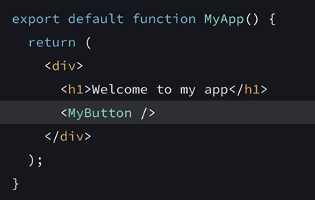

Burada MyApp fonksiyonu, programı çalıştıran en temel fonksiyondur. İçerisindeki <MyButton /> ifadesi ise MyButton fonksiyonunu çağıran notasyondur. MyButton şu şekilde tanımlanmıştır:

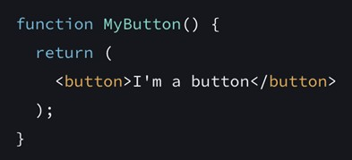

Bu program çalıştırıldığında aşağıdaki ekran görüntüsü elde edilir:



Fonksiyonlar, yinelemeli (iterative) ve özyineli (recursive) olarak kullanılabilirler. Yinelemeli fonksiyonlar, aynı işlemin bir koşul yerine getirilene kadar tekrarlanması; özyineli ise fonksiyonun ihtiyaç duyduğu kadar kendisini çağırması anlamına gelmektedir.

Yinelemeli fonksiyonlar, genellikle döngüsel olarak işletilen süreçlerle ilgilenmektedir. En uygun çözümün bulunması ya da tek bir işlemin bir dizi üzerindeki tüm değerler için uygulanması süreci yinelemeli bir süreçtir.

Özyineli ise fonksiyonun kendisini çağırmasıdır. Faktöriyel hesaplaması buna en güzel örnek olacaktır. 5!

gibi bir hesaplama olarak hesaplanabildiği gibi  olarak da hesaplanabilir. Yani n!



hesaplaması olarak genelleştirilir. Burada faktöriyel hesabını bir fonksiyon olarak ele alırsak, fonksiyonun kendisini tekrar tekrar çağırarak hesaplama yaptırabiliriz.

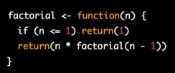

Örnekte, factorial adlı bir fonksiyon bulunmaktadır. Bu fonksiyon, girdi parametresi 1'den büyük olduğu sürece aldığı değeri factorial(n-1) ile çağırmakta, yani factorial fonksiyonunu her bir girdi parametresi için bir azaltarak çağırmaktadır. factorial(n-1) çalıştırıldığında ise eğer n değeri 1'den büyükse factorial(n-2) olarak çalıştırılacaktır. Bu işlem özyinelemeli olarak gerçekleştirilir.

Fonksiyonel yaklaşım, modern bilgisayar programlama dünyasında önemli bir yer tutmaktadır. Bilgisayar programının veri tabanıyla etkileşimi için de fonksiyonel yaklaşım sıklıkla kullanılmaktadır. Veri tabanına bağlanma, yeni bir kayıt girme, kayıtların listelenmesi ve benzeri işlemler; ilgili fonksiyonların tanımlanmasıyla kullanılabilirler. ORM kullanarak gerçekleştirdiğimiz süreçler de temelde veri tabanı etkileşiminin fonksiyonlar ile tanımlanması ve bizim bu fonksiyonları çağırmamızla gerçekleşmektedir.

Fonksiyonlar sadece bilgisayar programları içerisinde değil, veri tabanı yönetim sistemleri içerisinde de kullanılmaktadırlar. Veri tabanı yönetim sistemlerinin, temel SQL yetenekleriyle birlikte programcının işini kolaylaştıran çeşitli özellikler sunduğundan bahsetmiştik. Bu özelliklerden en öne çıkan, veri tabanı yönetim sistemi içerisinde saklı yordam bulundurmak ve bunu çalıştırmaktır. Saklı yordamlar, bilgisayar programlamadaki fonksiyon tanımlama ile aynı mekaniğe sahiptir. En önemli ayrım ise saklı yordamın, veri tabanı yönetim sistemi dahilinde; diğer bir deyişle veri tabanı sunucusunda gerçekleştiriliyor olmasıdır.

Bilgisayar programı, VTYS'ye SQL göndererek sonucunu işler gibi bir saklı yordamı VTYS üzerinden

çağırarak sonucunu işleyebilir. Böylece veri üzerinde yapılacak bazı işlemler doğrudan veri tabanı üzerinde gerçekleştirilir ve sonucu programa işlenmiş olarak aktarılır. Fonksiyonlar ve saklı yordamlar, bir yazılım geliştirirken kodun tekrar kullanılmasını ve okunmasını kolaylaştırmak için kullanılan araçlardır. Ancak, fonksiyonlar ve saklı yordamlar arasında bazı farklılıklar vardır:

Fonksiyonlar: Fonksiyonlar, bir programlama dili içinde tanımlanır ve çalıştırılır. Fonksiyonlar, girdi verilerine göre çıktı verilerini hesaplamak için kullanılır. Fonksiyonlar, kodun okunmasını ve anlaşılmasını kolaylaştırmak için kullanılır. Fonksiyonlar, programlama dili içinde tanımlanır ve çalıştırılır. Bu nedenle, fonksiyonların çalışması için programlama dili gereklidir.

Saklı Yordamlar: Saklı yordamlar, veritabanı sistemi tarafından tanımlanır ve çalıştırılır. Saklı yordamlar, veritabanı içinde belirli bir işlemi yapmak için kullanılır. Saklı yordamlar, veritabanı işlemlerini optimize etmek için kullanılır. Saklı yordamlar, veritabanı sistemi tarafından tanımlanır ve çalıştırılır. Bu nedenle, saklı yordamların çalışması için veritabanı sistemi gereklidir.

Devam etmeden önce, SQLite'ın bu yeteneğinin bulunmadığını söylemek gerekir. SQLite, çok kısıtlı kaynaklar üzerinde bir ilişkisel veri tabanının işletilmesini konu edindiği için saklı yordam çalıştırmak gibi kaynak gerektiren karmaşık süreçler için destek verememektedir. Saklı yordamları kullanmak için MySQL, Microsoft T-SQL ve Oracle PL/SQL teknolojilerinden faydalanılabilir.

## “Merhaba, Dünya!” Kodlaması

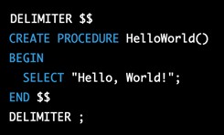MySQL, T-SQL ve PL/SQL kullanarak bir Merhaba, Dünya! saklı yordamı tanımlayalım. MySQL için temel bir saklı yordam örneği inceleyelim:

Hatırlayacağınız üzere “;” işareti komutları bitirmek için kullanılmaktadır. Saklı yordam tanımlaması içerisinde kodun yanlışlıkla durdurulmaması için komut tamamlama işareti geçici olarak $$ olarak değiştirilmektedir. İlk satırdaki tanımlama işlemi bu komutun işaretini değiştirmekte, son satırda ise tekrar aynı işaret tanımlaması yapılmaktadır.

Kod içerisinde CREATE PROCEDURE adıyla yeni bir saklı yordam tanımlanacağı gösterilmektedir. Sonrasında gelen ifade ise saklı yordamın adıdır. Bu saklı yordam HelloWorld adını taşımaktadır.

BEGIN ve END ifadeleri arasında kalan kısım, saklı yordam çağrıldığında çalıştırılan kısımdır. SELECT ve bir metin ifadesi, bu metin ifadesinin çağrılması ve dolayısıyla ekrana bastırılması anlamı taşımaktadır. Bu saklı yordam herhangi bir işlem yapmayacak, “Hello, World!” ifadesini döndürecektir.

T-SQL için aynı işleve sahip saklı yordamı inceleyelim:

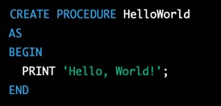

T-SQL için “;” işaretinin değiştirilmesi ihtiyacı yoktur. CREATE PROCEDURE ifadesiyle yeni bir saklı yordam oluşturulur. BEGIN ve END, ilgili komut bloğunun sınırlarını belirler. PRINT ise ifadenin ekrana bastırılmasını sağlar.

Aynı işlevdeki saklı yordam, PL/SQL için şu şekilde yazılır:

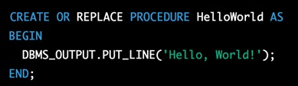

CREATE OR REPLACE komutu, bu saklı yordamın tanımlanması, eğer daha önce tanımlandıysa üzerine yazılarak bu kodun geçerli olması gerektiğini gösterir. Kod bloğu yine BEGIN ve END aralığında ele alınır. DBMS_OUTPUT.PUT_LINE komutu, PL/SQL'e özel ekrana yazdırma komutudur.

Bu üç veri tabanı yönetim sisteminden birini kendi bilgisayarınıza kurarak bu kodları çalıştırabilir ve sonuçlarını inceleyebilirsiniz. Herhangi bir veri tabanını yerel bilgisayarda ya da bulut servis üzerinde oluşturduktan sonra DBeaver kullanarak veri tabanına bağlanıp bu komutları DBeaver üzerinde çalıştırmanız da mümkündür. Devam eden alt başlıklardaki örnekler T-SQL kullanılarak sunulacaktır.

## Değişken Tanımlama

Değişkenler çeşitli değer ve verileri saklamaya yarayan, gerektiğinde çağırarak üzerinde işlem yapmayı sağlayan işaretçilerdir. Bilgisayar programlamada sıklıkla kullanılırlar. T-SQL ile değişken kullanımı içeren bir saklı yordam oluşturma örneğini inceleyelim:

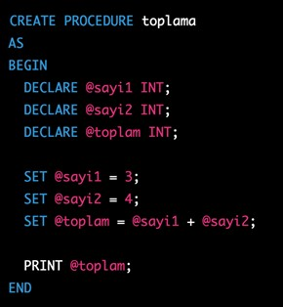

Örnekte “toplama” adında bir saklı yordam tanımlaması yapılmaktadır. Bu saklı yordam içerisinde DECLARE komutuyla değişken tanımlaması yapılmaktadır. @ işareti değişkeni ifade etmekte olup, sayi1, sayi2 ve toplam değişkenleri INT (integer – tam sayı) tipinde tanımlanmıştır. SET komutu ise değişkenlerin değerini atamak için kullanılır. sayi1 değişkenine 3, sayi2 değişkenine 4, toplam değişkenine ise sayi1 ve sayi2 değişkenlerinin toplamı atanmaktadır. Saklı yordam, toplam değişkeninin değerini ekrana bastırarak tamamlanmaktadır.

T-SQL'de çok sayıda veri tipi kullanılabilir. Bu veri tipleri sayısal, karakter, Unicode, ikili, tarih ve saat, ve özel durumlara uygun çeşitli veri tipi kategorileri bulunmaktadır. En iyi bellek yönetimi için ilgili kategori altındaki en etkin veri tipinin seçilmesi önemlidir. Örneğin bir tam sayı tanımlaması için TINYINT,

SMALLINT, INT ve BIGINT veri tiplerinden biri, saklanacak sayının alabileceği alt ve üst limitler gözetilerek tercih edilebilir.

Bu kategorilere ait veri tipleri şu şekildedir:

Sayısal veri tipleri: tinyint, smallint, int, bigint, decimal, numeric, smallmoney, Money Karakter katarı: char, varchar, text

Unicode: nchar, nvarchar, ntext İkili: binary, varbinary, image

Tarih ve saat: date, time, datetime, datetime2, smalldatetime, datetimeoffset

## Girdi ve Çıktı Parametreleri

Fonksiyonel yaklaşımı anlattığımız önceki alt başlıklarda da belirttiğimiz üzere, fonksiyonlar çeşitli parametreler alabilir ve bunları kullanarak işlemler gerçekleştirebilirler. Bir önceki alt başlıktaki örneğin, girdi parametreleriyle çalıştırılabilir halini inceleyelim:

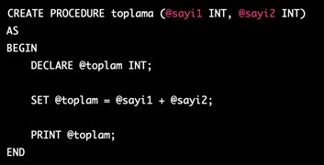

Bu örnekte toplama adlı saklı yordam, sayi1 ve sayi2 adlı 2 parametre almaktadır. İki parametrenin de veri tipinin INT olması beklenmektedir. Saklı yordam tanımı içerisinde üçüncü bir değişken olan toplam değişkeni tanımlanmakta; parametre olarak alınan sayi1 ve sayi2 toplanarak toplam değişkeni üzerine kaydedilmektedir. Saklı yordam toplam değişkenini döndürmektedir.

## Temel Veri Tabanı İşlemleri

Saklı yordamın temel amacı elbette ki veri tabanı üzerinde işlemler gerçekleştirmektir. Bu sebeple bir saklı yordam tanımlaması içerisinde SQL komutları kullanılabilir. Bu duruma örnek olarak bir T-SQL kodu inceleyelim:

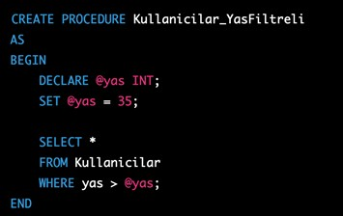

Örnekte Kullanicilar_YasFiltreli() adlı bir saklı yordam tanımlaması yapılmıştır. Saklı yordam içerisinde bir yas değişkeni INT tipinde tanımlanmış ve 35 değeri atanmıştır. Devamında ise Kullanicilar tablosunda yas niteliğinin değeri, yas değişkeninin değerinden büyük olacak kayıtların filtreleneceği SQL komutu yazılmıştır. Saklı yordam her çağrıldığında Kullanicilar tablosu sorgulanacak ve yas niteliği 35'ten büyük değer alan kayıtlar döndürülecektir. Böylece aynı SQL komutunun tekrar yazılmasına ihtiyaç kalmayacaktır.

## Kontrol Yapıları

Bilgisayar programlama evreninde, çeşitli durumları kontrol ederek bu durumlara bağlı olarak süreçleri işletmek sık karşılaşılan bir durumdur. Saklı yordamlar içerisinde de koşulların kontrol edilmesi ile uygulanacak kod bloğunun belirlenmesi mümkündür. Basit bir örneği yorumlayarak açıklayalım.

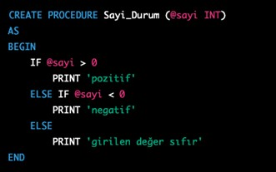

Örnekte Sayi_Durum adlı bir saklı yordam T-SQL kullanılarak oluşturulmaktadır. Bu saklı yordam, parametre olarak INT veri tipinde bir sayi değişkeni almaktadır. Saklı yordam içerisinde IF yapısı kullanarak alınan parametrenin sahip olduğu değerlere bağlı olarak farklı kod bloklarının çalıştırılması mümkün hale getirilmektedir. IF yapısı, öncelikle sayi değişkeninin 0'dan büyük olma durumunu incelemektedir. Bu karşılaştırma TRUE değerini üretirse devamındaki kod bloğu çalışacak; aksi halde bir sonraki IF komutu olan ELSE IF karşılaştırmasına geçecektir. ELSE IF altında sayi değişkeninin 0'dan küçük olma durumu incelenmektedir. Eğer bu karşılaştırma TRUE değerini üretirse devamındaki kod bloğu çalıştırılır. FALSE değeri üretmesi durumunda ise ELSE komutuna atlanır. ELSE, kontrol yapılarının herhangi bir noktasında TRUE değerinin üretilmemesi durumunda kesinlikle çalıştırılacak kod bloğunu ifade etmektedir. Eğer IF ya da ELSE IF bloklarından herhangi biri TRUE değerini üretmezse ELSE bloğu herhangi bir koşula bağlı olmadan çalıştırılır.

Örnekteki kod, sayi değişkeni ile alınan parametrenin 0'dan büyük olması durumunda “pozitif”, 0'dan küçük olması durumunda “negatif” geri kalan tüm durumlarda ise “girilen değer sıfır” uyarısını basmaktadır.

Şimdi bu yapıyı biraz daha karmaşık hale getirelim.

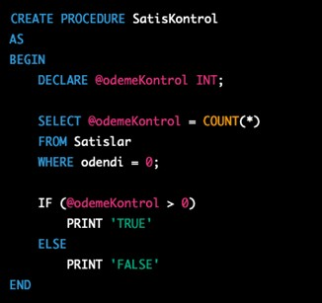

Örnekte SatisKontrol adlı bir saklı yordam tanımlanmaktadır. Bu saklı yordam herhangi bir parametre almadan çalışmaktadır. Saklı yordam içerisinde odemeKontrol adlı, INT veri tipinde bir değişken tanımlanmıştır. Sonrasında çalıştırılan SELECT komutu, Satislar tablosunda odendi niteliğinin değeri 0'a eşit olan toplam satır sayısını belirlemekte ve bu değeri odemeKontrol değişkenine yüklemektedir. Sorgudan sonra gelen IF yapısı ise odemeKontrol değişkeninin değerine bağlı olarak TRUE ya da FALSE değeri döndürmektedir.

Bu saklı yordamın amacı, Satislar tablosunda odendi alanı 0'a eşit bir kayıt bulunması durumunda TRUE değerinin elde edilmesidir. Böylece programcı, hazırladığı kod içerisinde SatisKontrol() saklı yordamını çağırarak ödemesi tamamlanmamış bir satış olup olmadığını kolayca kontrol edebilir. Her kontrol için bu kodlamanın tekrar yapılması yerine SatisKontrol() ifadesiyle bu çağırma işlemini yapmak yeterlidir.

## İşlevler ve Paketler

Tüm programlama dillerinde olduğu gibi T-SQL içerisinde de çeşitli işlevlere sahip hazır saklı yordamlar bulunmaktadır. Sık ihtiyaç duyulması sebebiyle bu saklı yordamların tekrar tanımlanmasına gerek olmamakla birlikte erişimi genele açıktır. Bu işlevlerden bazıları aşağıdaki gibidir.

Matematiksel işlevler:

ABS: Mutlak değer alma işlevidir. CEILING: Yukarı yuvarlama işlevidir. FLOOR: Aşağı yuvarlama işlevidir.

ROUND: Yuvarlama işlevidir. SQRT: Kök alma işlevidir.

Tarih ve saat işlevleri:

GETDATE: Güncel tarihi alma işlevidir. DATEDIFF: Tarihler arasındaki farkı alma işlevidir.

DAY, MONTH, YEAR, HOUR, MINUTE, SECONDS: Güncel tarihin bileşenlerini alma işlevleridir. Karakter katarı işlevleri:

CHARINDEX: Metin içerisinde yer alan bir ifadenin konumunu belirleme işlevidir. CONCAT: İki metni birleştirme işlevidir.

LENGTH: Uzunluğu ölçme işlevidir.

LOWER: Karakterleri küçük harfe dönüştürme işlevidir. UPPER: Karakterleri büyük harfe dönüştürme işlevidir.

SUBSTRING: Bir karakter katarı içerisinde, verilen başlangıç ve bitiş noktaları arasındaki ifadeyi döndüren işlevdir.

REPLACE: Bir metin içerisinde verilen ifadeyi, verilen bir diğer ifadeyle değiştiren işlevdir. Agregat işlevleri:

AVG: Ortalama alma işlevidir. COUNT: Sayma işlevidir.

MIN: En küçük değeri belirleme işlevidir. MAX: En büyük değeri belirleme işlevidir. SUM: Toplam değeri alma işlevidir.

## Bölüm Özeti

Fonksiyonel programlama yaklaşımı, bilgisayar programlama evreninde önemli bir yer tutmaktadır. Aynı kodun tekrar yazılmasına gerek olmadan bir belirteç kullanarak çağrılması yöntemi olarak görülebilecek olan fonksiyonlar, modern yazılım geliştirme süreçleri içerisinde daha büyük yer tutmaya başlamıştır. Öyle ki, bir yazılımın tamamen fonksiyonlar kullanılarak gerçekleştirilmesi mümkündür. Tüm yazılımın temelde tek bir fonksiyon olması, bu fonksiyonun alt süreçlerinin yine fonksiyonlarla gerçekleştirilmesi, fonksiyonel programlama yaklaşımının bir parçasıdır.

Fonksiyonel yaklaşım, veri tabanı yönetim sistemlerinin de bir parçası olmuştur. Bazı VTYS'ler, farklı yetenekler barındıran, saklı yordam olarak anılan yapılar içermektedir. Saklı yordamlar programlamadaki fonksiyonlarla aynı işlevi sağlamaktadır. Her VTYS saklı yordamları desteklememektedir. En yaygın kullanılanları MySQL, T-SQL ve PL/SQL'dir.

Bölüm içerisinde saklı yordam kullanarak merhaba dünya uygulaması, değişken tanımlama, girdi ve çıktı parametreleri, veri tabanı etkileşimi, kontrol yapıları ve hazır işlevler incelenmiş ve örneklendirilmiştir.

Saklı yordam içerisinde kullanılabilecek çeşitli veri tipleri bulunmaktadır. Uygun veri tipini seçerek saklı yordamı hazırlamak, en etkin yazılımı gerçekleştirmeyi sağlayacaktır.

Saklı yordam içerisinde kullanılabilecek hazır işlevler bulunmaktadır. Sık kullanılan bazı işlemleri gerçekleştirmek için hazırlanan işlevler doğrudan erişilebilir ve kullanılabilir.

### Kaynakça

Akadal, E. 2020. Veritabanı Tasarlama Atölyesi. Türkmen Kitabevi, İstanbul.

Beaulieu, A. 2020. Learning SQL: Generate, manipulate, and retrieve data (3rd ed.). O'Reilly Media.

[Introduction to Transact-SQL. Microsoft.com. Erişim: 7 Şubat 2023. https://learn.microsoft.com/en- us/training/modules/introduction-to-transact-sql/](https://learn.microsoft.com/en-us/training/modules/introduction-to-transact-sql/)

Tutorial: Intro to react. Reactjs.org. Erişim: 7 Şubat 2023, <https://reactjs.org/tutorial/tutorial.html>

**Ünite Soruları**

### Soru-1 :

Aşağıdakilerden hangisi fonkiyonel yaklaşımın sağladığı avantajlardan bir tanesi değildir? (Çoktan Seçmeli)

1. Geliştiriciye ek özelikler sunması.
2. Geliştirme sürecini kolaylaştırması.
3. Kodun tekrar kullanabilirliğini sağlaması.
4. Kaynak tüketimini arttırması.
5. Kod içi görevleri segmentlere ayırabilme.

### Cevap-1 :

Kaynak tüketimini arttırması.

### Soru-2 :

T-SQL ile "Merhaba, Dünya!" yazmasını isteyen bir fonskiyon yazmak isteyen bir geliştiricinin aşağıdaki sorgulardan hangisini yazması beklenir?

(Çoktan Seçmeli)

1. CREATE FUNCTION HelloWorld AS BEGIN PRINT 'Merhaba, Dünya!'; END
2. CREATE MODULE HelloWorld AS BEGIN PRINT 'Merhaba, Dünya!'; END
3. CREATE PROCEDURE HelloWorld IS BEGIN PRINT 'Merhaba, Dünya!'; END
4. CREATE PROCEDURE HelloWorld AS BEGIN PRINT 'Merhaba, Dünya!'; END
5. CREATE FUNCTION HelloWorld IS BEGIN PRINT 'Merhaba, Dünya!'; END

### Cevap-2 :

CREATE PROCEDURE HelloWorld AS BEGIN PRINT 'Merhaba, Dünya!'; END

### Soru-3 :

T-SQL ile güncel tarihi almak isteyen bir geliştirici aşağıdaki sistem fonskiyonlardan hangisini kullanmalıdır?

(Çoktan Seçmeli)

1. GETDATE
2. NOWDATE
3. DATE
4. DATEGET
5. DATENOW

### Cevap-3 :

GETDATE

### Soru-4 :

T-SQL ile string (katar) ifadelerin uzunluğunu almak isteyen bir geliştirici sistem fonskiyonlardan hangisini kullanmalıdır?

(Çoktan Seçmeli)

1. LEN
2. LONG
3. GETL
4. MEASURE
5. LENGTH

### Cevap-4 :

LENGTH

### Soru-5 :

T-SQL ile geliştirme yapan bir geliştirici için aşağıdaki ifadelerden hangisi söylenemez? (Çoktan Seçmeli)

1. T-SQL bir programlama dilinin veri manipülasyonu becerilerine sahiptir.
2. T-SQL veritabanı işlemleri için optimize edilmiş bir dil değildir.
3. T-SQL yalnızca Microsoft SQL Server veritabanı platformunda çalışır.
4. T-SQL yapılandırılmış veri kullanımı ve yönetimi için uygun bir dil değildir.
5. T-SQL veritabanı yapılarının oluşturulması, değiştirilmesi ve silinmesi gibi veritabanı yönetim işlemlerini de destekler.

### Cevap-5 :

T-SQL yapılandırılmış veri kullanımı ve yönetimi için uygun bir dil değildir.

### Soru-6 :

T-SQL kontrol yapıları için aşağıdaki ifadelerden hangisi söylenemez?

(Çoktan Seçmeli)

1. T-SQL kontrol yapılarını kullanarak program akışını yönetebilir.
2. T-SQL kontrol yapıları sadece tek bir değişkenin değerini kontrol edebilir.
3. T-SQL kontrol yapıları sadece sayısal değişkenlerle çalışabilir.
4. T-SQL kontrol yapıları veritabanı içindeki verilere göre program akışını yönetebilir.
5. T-SQL kontrol yapıları sadece koşullu ifadeler kullanarak program akışını yönetebilir.

### Cevap-6 :

T-SQL kontrol yapıları sadece tek bir değişkenin değerini kontrol edebilir.

### Soru-7 :

T-SQL'in matematiksel özellikleri için aşağıdaki ifadelerden hangisini söylenemez? (Çoktan Seçmeli)

1. T-SQL, yalnızca basit (dört işlem) matematiksel işlemleri gerçekleştirebilir.
2. T-SQL matematiksel ifadeler için kullanılabilecek sistem fonksiyonlarına sahiptir.
3. T-SQL çok sayıda matematiksel fonksiyon (örneğin, sinüs, kosinüs, logaritma vb.) sunar.
4. T-SQL veritabanı içerisindeki verileri matematiksel işlemler yaparak değiştirme yeteneğine sahiptir.
5. T-SQL veritabanı tablosundaki verileri daha önce belirlenmiş matematiksel formüller kullanarak analiz etme imkanı sunar.

### Cevap-7 :

T-SQL, yalnızca basit (dört işlem) matematiksel işlemleri gerçekleştirebilir.

### Soru-8 :

Fonksiyonlar için aşağıdaki ifadelerden hangisi yanlıştır? (Çoktan Seçmeli)

1. Bir fonksiyon, bir veri tabanına bağlanarak kayıtlarda bazı güncellemeler yapıyor olabilir.
2. Bir fonksiyon, SMS gönderebilecek bir uygulama arayüzüne (API) bağlanarak bir SMS gönderme işlemini tetikleyebilir.
3. Bir fonksiyon, uzaktaki bir veritabanına bağlanarak edindiği veriler ile karar ve döngü gibi programlama işlemlerini gerçekleştirebilir.
4. Bir fonksiyon, yalnızca üzerinde çalıştığı yerel sistemlerde çalışma kabileyetine sahiptir.
5. Bir fonksiyon, bir veri tabanına bağlanarak kayıtlar üzerinde yaptığı bir takım işlemlerin sonularını döndürüyor olabilir.

### Cevap-8 :

Bir fonksiyon, yalnızca üzerinde çalıştığı yerel sistemlerde çalışma kabileyetine sahiptir.

### Soru-9 :

T-SQL'in agregat fonksiyonları için aşağıdakilerden hangisi yanlıştır? (Çoktan Seçmeli)

1. AVG: Ortalama alma işlevidir.
2. COUNT: Sayma işlevidir.
3. SUM: İstatistiksel özetleme işlevidir.
4. MIN: En küçük değeri belirleme işlevidir.
5. MAX: En büyük değeri belirleme işlevidir.

### Cevap-9 :

SUM: İstatistiksel özetleme işlevidir.

### Soru-10 :

T-SQL'in agregat fonksiyonları için aşağıdakilerden hangisi yanlıştır? (Çoktan Seçmeli)

1. ABS: Mutlak değer alma işlevidir.
2. CEILING: Yukarı yuvarlama işlevidir.
3. FLOOR: Aşağı yuvarlama işlevidir.
4. ROUND: Yuvarlama işlevidir.
5. SQRT: Üs alma işlevidir.

### Cevap-10 :

SQRT: Üs alma işlevidir.

# VERİ TABANI YÖNETİCİLİĞİ

## Birlikte Düşünelim

Veri tabanı izole bir sunucuda mı bulunmalıdır?

Çok güçlü bir sunucunun kapasitesinin yetersiz geldiği durumlarda veri tabanı nasıl bir altyapı ile çalıştırılmalıdır?

Yazılım da veri tabanı için bir kullanıcı mıdır?

Veri tabanı erişimi, hangi kısıtlar altında sağlanmalıdır?

Veri tabanı erişim izninin kişiler için sağlanması yeterli midir? Buna ek olarak bağlanan makine, lokasyon ve zaman dilimi gibi ek izin koşulları belirlenmeli midir?

## Başlamadan Önce

Veri tabanı yöneticiliği, veri tabanı tasarımı tamamlandıktan ve ilgili sistem ayağa kaldırıldıktan sonra yürütülen uzun ve stresli bir süreçtir. Yeni bir veri tabanı oluşturmak bir projedir. Başlangıcı, bitişi ve bu aralıkta gerçekleştirilen çeşitli faaliyetleri bulunmaktadır. Veri tabanı yönetimi ise bir süreçtir. Bir takım faaliyetler bir düzen içerisinde sürekli tekrar edilir. Süreç devam ettiği sürece faaliyetler de sona ermez. Bu sebeple veri tabanı yöneticiliği sonu olmayan bir faaliyetler dizisi olarak görülebilir. Bu işin stresli olmasının sebebi, yöneticilik sürecinde yapılacak herhangi bir hatanın farklı boyutlarda krizlere sebep olabilecek olmasıdır. Veri tabanı yönetiminde yapılacak bir hata, en zararsız haliyle sistemi kullanılamaz hale getirebilir. Daha da kötüsü, veri tabanı erişiminin başkalarının eline geçmesi ve hem veri sızıntısı hem de eldeki verinin bütünlüğünün zarar görme olasılığıdır.

Bir veri tabanıyla nasıl etkileşime geçileceğini öğrenmek, arabanın nasıl kullanılacağını bilmek gibidir. Ancak bu kuralları öğrenmek gerçek hayatta veri tabanı yönetmek için yeterli değildir. Veri tabanıyla etkileşime geçmenin yanında nasıl etkileşime geçileceğinin kurallarının belirlenmesi, altyapıda gerçekleştirilmesi gereken güncellemelerin belirlenmesi, olası risklerin tespiti ve önlemlerin alınması veri tabanı yöneticisi için önem arz etmektedir.

Bu bölüm içerisinde, bir veri tabanı yöneticisi olarak dikkat edilmesi gereken önemli konular hakkında çeşitli bilgiler edineceksiniz. Ele alınacak konular, iyi bir veri tabanı yöneticisi olmak için etkili bir başlangıç noktası sunacaktır.

Proje ve süreç kelimeleri, benzer bileşenler içerse de önemli bir ayrıma sahiptir. Proje, başlangıç ve bitiş zamanı, faaliyetleri ve bütçesi en başta tanımlanan; bir amaca ulaşmak için gerçekleştirilen bir eylemdir. Süreç ise bir amaca yönelik tekrarlı faaliyetler bütünüdür ve yönetimsel bir karar alınana kadar sürdürülmeye devam edilir. Yeni bir sistem tasarımı yapmak, bu kapsamda veri tabanı tasarımını hazırlamak ve hayata geçirmek bir proje olarak görülebilir. Veri tabanı tamamlandığında proje sona erecektir. Sistem hayata geçirildiğinde ise bir süreç başlar. Artık bir sistem canlıya alınmıştır ve onu yönetmek gerekmektedir. Sistem çalışıyor ve hizmet veriyor oldukça yönetim işinin de sürdürülmesi gerekmektedir. Bisiklet kullanmak, veri tabanı yöneticiliği için iyi bir analoji olacaktır. Bir bisikleti yapmak bir projedir. Parçaları edinmek, birleştirmek, pedallarla tekerleklerin mekanik iletişimini sağlamak bu projenin faaliyetlerindendir. Bisiklet çalışır şekilde tamamlandığında proje biter. Bisikletin üzerine binerek sürmeye başladığınızda ise bir süreç başlar. Bu sürecin bir sonu yoktur. Siz bisikleti durdurmaya karar verene kadar süreç devam eder. Bir süreç durdurma kararınızla ya da kötü yönetiminiz (sürüşünüz) neticesinde bir kaza ile sona erecektir. Bisikleti sürerken zaman zaman önceden belirlediğiniz kurallara uyar, zaman zaman ise anlık durumları değerlendirerek anlık kararlar alırsınız. Amacınız, bisikletin istediğiniz yönde ilerlemeye devam etmesidir.

Bunu gerçekleştirebilmek için zaman zaman daha fazla çaba sarf edersiniz, zaman zaman ise kolaylıkla ve kendiliğinden gerçekleşir. Sizin göreviniz, sürecin amaca uygun olarak devam etmesini sağlamaktır.

Veri tabanı yöneticiliği bir süreçtir. Bir veri tabanını hazırlamak ve hayata geçirmek ancak bir veri tabanı tasarımcısının görevinin sona ermesidir. Veri tabanı yöneticisi için ise başlangıçtır. Uzun, yorucu, dikkat gerektiren ve riskli bir süreçtir. Veri tabanı yöneticiliği, veri tabanının sürekli olarak işletilmesi, yönetilmesi, performansının ve güvenliğinin kontrol edilmesi gibi faaliyetleri içeren bir süreçtir. Veri tabanı yöneticiliği, veri tabanının doğru şekilde çalışmasını, verilerin güncel ve doğru tutulmasını ve müşteri/kullanıcı ihtiyaçlarına uygun bir şekilde hizmet vermesini sağlar.

Veri tabanı yöneticiliği süreci, veri tabanının performansının sürekli olarak izlenmesi ve geliştirilmesi gerektirir. Veri tabanı yöneticisi, veri tabanının zaman içinde değişen ihtiyaçlarını karşılamak için gerekli güncellemeleri yapmalıdır. Bu, veri tabanının hızlı ve etkileyici bir şekilde çalışmasını sağlar ve kullanıcıların veri tabanına erişimlerinin sorunsuz olmasını garantiler. Performans göstergeleri, veri tabanı yöneticisi tarafından sürekli olarak izlenmeli ve gerektiğinde optimizasyon yapılmalıdır. Ayrıca veri tabanındaki verilerin güvenliği ve kalitesi de sürekli olarak izlenmeli ve korunmalıdır.

Veri tabanı güvenliği, sürekli olarak kontrol edilmeli ve güncellenmelidir. Verilerin güvenliği, şirketin ve kullanıcıların hassas bilgilerinin korunması açısından hayati önem taşır. Veri tabanı yöneticileri, veri tabanına erişim haklarının doğru yapılandırılması, güvenliği tehlikeye atabilecek açıkların belirlenmesi ve düzeltilmesi gibi konulara odaklanmalıdır. Ayrıca, veri tabanının yedeklenmesi ve geri yüklenmesi işlemlerinin doğru yapılması da güvenliğin korunması açısından önemlidir. Veri tabanı yöneticileri, bu görevleri yerine getirirken güncel güvenlik standartlarını ve uygulamalarını takip etmelidir.

Veri tabanı, bir enformasyon sistemini besleyen en önemli bileşendir. Dolayısıyla veri tabanının güncelliği oldukça önemlidir. Veri tabanındaki bilgilerin zamanla değişebilmesi veya güncellenmesi gerektiğinden, veri tabanının sürekli olarak güncel tutulması gerekmektedir. Bu nedenle, veri tabanı yöneticileri periyodik olarak veri tabanının doğru şekilde güncellenip güncellenmediğini kontrol etmelidir. Bazı durumlarda bu görevi üstlenecek yazılımlar da hazırlanabilir. Bu yazılımlar belirli periyotlarla veri tabanına bağlanıp çeşitli kontroller gerçekleştirebilir; bir aykırılık tespit etmesi durumunda ilgili kişi ve birimleri uyarabilir. Aynı zamanda, sistem içindeki değişiklikler veya güncellemeler de veri tabanının güncelliğini etkileyebilir. Bu nedenle, veri tabanı yöneticileri, sistem içindeki değişiklikleri de yakından takip etmeli ve veri tabanını güncel tutmak için gereken önlemleri almalıdır. Sistemin aldığı bir güncelleme, veri tabanı üzerinde yürütülen faaliyetlerde bir hataya sebep olabilir. Bu hatanın zamanında tespit edilmesi ve giderilmesi gerekmektedir. Güncel veri tabanı, kurumlar için doğru ve güncel bilgiye ulaşma, hızlı ve doğru karar verme ve verimli çalışma imkanı sunacaktır.

Veri tabanı yöneticiliği sürecinde verilerin doğru tutulması çok önemlidir. Veri tabanındaki verilerin doğru ve güncel olması, sistemin verimli ve doğru çalışmasının temelidir. Veri tabanı yöneticisi, verilerin girişi, güncellenmesi ve silinmesi süreçlerinin doğru ve güvenli bir şekilde yapılmasını sağlamalıdır. Ayrıca, verilerin yedeklenmesi ve geri yükleme süreçlerinin de düzenli olarak gerçekleştirilmesi gerekir, böylece verilerin kaybı ya da bozulması durumunda, yedek veriler kullanılarak verilerin kolayca geri yüklenebilmesi sağlanır. Veri tabanı yöneticisi, veri doğruluğunun korunması için gerekli tüm önlemleri almalı ve verilerin güncel ve doğru tutulmasını sürekli olarak gözden geçirmelidir.

Veri tabanı, verilerin saklanılmasına odaklı gibi gözükse de temelde amaç ihtiyaç duyulan veriye en etkin şekilde erişilmesidir. Yani verinin saklanmasından öte verinin sunulması ön plana çıkmalıdır. Veri tabanı yöneticiliği, verilerin doğru ve gerektiğinde kolayca erişilebilmesini sağlamaya da odaklanmalıdır. Bu nedenle, veri tabanının tasarımı ve yapısı verilerin kolayca erişilebilmesini mümkün kılacak şekilde tasarlamalıdır. Veriyi sunmak genellikle doğrudan veri tabanına erişerek değil, aracı bir yazılımla sağlanmaktadır. Bu yazılım, DBeaver gibi bir veri tabanı yönetimi aracı olabileceği gibi ihtiyaca özel olarak hazırlanmış internet tabanlı bir enformasyon sistemi de olabilir. Ayrıca platformların birbirleriyle veri paylaşımı yapmasını mümkün hale getiren API teknolojisi de veri sunumu için sık kullanılan yöntemlerden biridir. Veri tabanı yöneticisi, verilerin gerektiğinde kolayca erişilebilmesini sağlamak için gerektiğinde veri tabanının yapısını ve sorgulama araçlarını güncellemeyi de düzenli olarak planlamalıdır.

Veri kaybı, bir veri tabanı yönetimi süreci için kabul edilemez bir durum olacaktır. Veri tabanı yöneticiliğinde, verilerin yedeklenmesi ve restore edilebilmesi, veri kaybının önüne geçebilecek en güçlü önlemlerdendir. Veri tabanındaki verilerin zararlı bir olay, sistemsel bir arıza ya da benzeri bir nedenden dolayı kaybı, işletmenin çalışmasını tamamen durdurabilir. Bu nedenle, verilerin düzenli olarak yedeklenmesi ve gerektiğinde restore edilebilmesi işletmenin kararlılığını ve dayanıklılığını artırır.

Yedekleme işlemi sırasında verilerin tam, güncel ve doğru bir şekilde yedeklenmesi, restore işlemi sırasında verilerin hızlı ve kolay bir şekilde geri yüklenmesi gerekir. Ayrıca, yedekleme verilerinin güvenli bir yerde saklanması da önemlidir.

Bir veri tabanı yöneticisi, sayılan tüm bu durumlara ve öngörülemeyen diğer risklere karşı önlemler almak; gerektiğinde ise hızlı bir eylem planı devreye sokarak süreci iyileştirmeye çalışmakla görevlidir. Şimdi, alt başlıklar halinde bir veri tabanı yöneticisinin sıklıkla karşılaştığı karar verme durumlarını inceleyelim.

## Veri Tabanı Yönetim Sistemi Seçimi

Sistem tasarımı, yalnızca sistemin planlanan akışının dokümante edilmesi değildir. Aynı zamanda sistemin ne şekilde kullanılacağına bağlı olarak altyapının da belirlenmesi gerekmektedir. Bir sistemin hayata geçirilmesi için sırasıyla şu kararların alınması gerekmektedir:

1. Gerçekleştirilen sistem hangi platform(lar)da hizmet sağlayacak?
2. Hangi programlama dili kullanılacak?
3. Sunucu yapılandırması nasıl olacak?

### Hangi veri tabanı yönetim sistemi kullanılacak?

Geliştirilen sistem için hangi veri tabanı yönetim sisteminin kullanılacağı birkaç diğer bileşene bağlıdır. Neredeyse tüm veri tabanı yönetim sistemlerinin yine neredeyse tüm programlama dilleriyle birlikte çalışabildiğinden bahsetmiştik. Ancak seçilen altyapı ve programlama diline bağlı olarak en uygun veri tabanı yönetim sistemini tercih etmek, veri tabanı yönetimi sürecinin etkililiğini artıracaktır. Bir sistemi çalışır hale getirmekle, uzun süre etkin şekilde işler hale getirmek farklı şeylerdir. Herhangi bir programlama dilini kullanarak bir veri tabanı yönetim sistemine bağlanabilir ve çeşitli sorgulamalar gerçekleştirebilirsiniz. Ancak uzun süre çalışacak bir sistemin, sağlıklı olarak hizmet sağlayabilmesi için bunun en uygun şekilde yapılması gerekmektedir.

Microsoft tabanlı yazılım geliştirme altyapıları genellikle SQL Server ile birlikte kullanılmaktadır. PHP gibi bir dil; MySQL, MariaDB, PostgreSQL gibi veritabanlarıyla birlikte kullanılmaktadır. Eğer nesnelerin interneti üzerine çalışıyor ve bir cihazın içinde veri tabanı tutmak istiyorsanız SQLite sık tercih edilen iyi bir seçenektir. Kurumsal yapılarda Oracle Database'in sıkça tercih edildiğini görmekteyiz.

Programlama dilleri içerisinde, veri tabanı etkileşimini kolaylaştıran çeşitli kod kütüphaneleri bulunmaktadır. Bu kütüphaneler genellikle sık kullanılan veri tabanı yönetim sistemleri için hazırlanır ve özelleştirilirler.

İlgili veri tabanı yönetim sisteminin tüm özellik, yetenek ve avantajlarına uygun hazırlanan kütüphaneler, programlama aşamasında veri tabanından tam performans faydalanmayı sağlamaktadır. Aynı kütüphaneler, diğer veri tabanı yönetim sistemlerine bağlanmayı da sağlayabilir ancak her biri için tüm potansiyeli ortaya çıkarabilecek ve kullanılmasını sağlayacak performansta olmayacaktır. Bu sebeple tercih edilen programlama diline en uygun veri tabanı yönetim sistemi ya da sistemleri arasından birinin tercih edilmesi, hem daha performanslı bir sistem geliştirilmesini sağlar hem geliştirme sürecini hızlandırır hem de bakım sürecinin daha problemsiz yaşanmasını sağlar.

## Altyapı Hazırlığı

Sunucular da bir bilgisayardır. Sistem geliştirirken en temelde bu düşünceden uzaklaşmamak gerekir. Bir internet hizmetinden faydalanmak, birbirine bağlı iki bilgisayarın dosya ya da veri aktarımı yapması gibidir. Farkı; dosya ya da veri aktaran bilgisayara çok fazla cihazın bağlanıyor olmasıdır. Örneğin, Google'a ait sunucuya bir ping mesajı gönderelim.

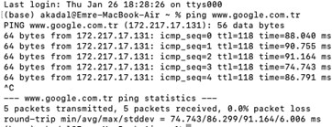

Bilgisayarımda yer alan terminal üzerinden “ping [www.google.com.tr”](http://www.google.com.tr/) komutunu verdiğimde yukarıdaki görüntüyü elde ettim. Ping komutu, bir bilgisayara merhaba demek gibidir. Karşıdaki makine bu mesajı aldığında size pong yanıtını döner ve mesajınıza cevap vermiş olur. Böylece karşıdaki bilgisayarın açık, erişilebilir ve çalışır durumda olduğunu test edebilirsiniz. Google'a ait sunucuya ping mesajı gönderdiğimde bu alan adı çözümlendi ve ilgili bilgisayarın 172.217.17.131 IP adresine sahip olduğunu öğrenmiş olduk.

Aynı zamanda ortalama yanıt süresinin de yaklaşık 86 milisaniye olduğunu gördük. Mesaj gönderdiğimiz sunucu yüksek ihtimalle aynı anda çok sayıda kişinin arama sonuçlarını oluşturarak bu yanıtları da sağlıyordu.

Bir internet sunucusu, aynı anda çok sayıda istemci talebine yanıt verecek şekilde kurgulanır. Çok sayıda istemci bilgisayara aynı anda yanıt vermek, daha güçlü bir bilgisayar ve internet altyapısı gerektirir. Bu özellikleri çok yüksek tutmak maliyetleri çok arttıracak, düşük tutmak ise yüksek trafik olması durumunda kapasite yetersizliği sebebiyle tüm isteklere yanıt verilememesine sebep olabilecektir. Kurumlar, âtıl/kullanılmayan kapasite için bir maliyete katlanmak istemezler. Ancak âtıl kapasite maliyetine katlanmamanın yöntemi, sınırlı bir kapasiteye razı gelmektir. Bu da sistemde hizmet kesintisine yol açabilecek bir karardır.

Hazırlanan sistem için kullanılacak altyapının, kullanım yoğunluğu ve sistemin birim kullanım başına işlem yükü göz önünde bulundurularak hesaplanması ve belirlenmesi gerekmektedir. Sistemin ilk kez kullanıma alınacak olması durumunda çeşitli testler gerçekleştirilerek sistemin donanım gereksinimleri net olarak belirlenebilir. Bununla birlikte çok istemci bilgisayar bağlantısını simüle etmek için çeşitli yük (load) testler de kullanılmaktadır. Böylece anlık istemci bilgisayar sayısının yaklaşık tahmini sayesinde donanımsal ihtiyaç daha isabetli olarak belirlenebilir.

## Kullanıcı ve Sistem Yetkilendirmeleri

Veri tabanı ilk kez oluşturulduğunda, mümkün olan tüm yetkilere sahip bir yönetici hesabıyla kullanılır. Bu hesap genellikle admin ya da root kullanıcı adıyla kullanılır. Veri tabanının hayata geçirilmesi için veri tabanına tam erişim gereklidir. Sistemin tamamlanması ve erişime açılmasıyla birlikte ise veriye erişim hassasiyeti ön plana çıkar. Bu aşamadan sonra veri tabanına ulaşan her bir sorgunun; ister veri sorgulama olsun ister veri güncelleme olsun, güvenlik kontrolünden geçmesi gerekmektedir.

Veri tabanı kurulumunun son aşamasında, veri tabanına erişmesi gereken kullanıcı rollerine uygun kullanıcı hesapları tanımlanır. Her bir kullanıcı hesabı için ise rollerine uygun yetkiler atanır. Veri tabanı kurulumu esnasında oluşturulan ve kullanılan yönetici hesabı, veri tabanı yönetimi sürecinde kullanılmaz. Bu hesabın çok fazla yetki içeriyor olması sebebiyle kötü niyetli kişilerce ele geçirilmesi ya da ilgili kişinin isteyerek ya da yanlışlıkla veri tabanı üzerinde yapacağı geri döndürülemez zararlı eylemler, sistemi kullanılamaz hale getirebilir. Bu yüzden yönetici hesabı, veri tabanı yönetimi sürecinde aktif olarak kullanılmamalıdır.

Veri tabanı erişimi için açılacak hesaplar, veri tabanı erişimi sağlayacak kişi ve araçlar için ayrı ayrı; sağlanması gereken yetkiler kapsamında hazırlanmalıdır. Veri tabanı kullanıcıları için hangi tablolara, hangi sorgu türleriyle erişilmesi gerekiyorsa buna göre yetki tanımlamaları gerçekleştirilebilir. Ayrıca bu yetkilerin zaman içerisinde ihtiyaca göre genişletilmesi ya da artık gerek olmayan yetkilerin kaldırılması kontrolü, veri tabanı yönetiminde risklerin önlenmesi ve sistemin daha güvenilir tutulması açısından önemlidir. Yazılımlar da veri tabanlarına bir kullanıcı olarak bağlanmaktadırlar. Bu sebeple her bir yazılıma ya da yazılım bileşenine özel veri tabanı erişimi için kullanıcı tanımlaması yapılması gerekmektedir. Ayrıca bu hesaplara, sadece o yazılımın yetenekleri limitinde yetkiler verilmesi gerekmektedir. Yazılımlar, veri tabanları üzerinde, sağlanan kullanıcı erişim bilgileriyle işlem yapabilmektedir. Gerektiği kadar yetki sağlanması durumunda veri tabanları, çok daha güvenli olarak dış bileşenlerle etkileşime geçebilecektir.

## Erişim Sınırlamaları

Küçük çaplı projelerde, yazılım ve veri tabanı aynı cihaz içerisinde bulunabilir. Geliştirilen bilgisayar programı yerel bilgisayarda çalıştırılan bir yazılım ya da çok sayıda istemci bilgisayara hizmet veren internet tabanlı bir uygulama da olsa bu yöntem kullanılabilmektedir. Genellikle de az sayıda erişim sağlanan, yüksek donanım kaynağı gerekmeyen durumlarda bu yöntem maliyet düşürmektedir.

Kullanılan sisteme erişim sayısı arttığı ve daha fazla donanım kaynağı ihtiyacı olduğunda veri tabanının ayrı bir sunucu bilgisayar üzerinde bulunması seçeneği tercih edilir. Çünkü bu durumda bir bilgisayar veri tabanı için gerekli altyapıyı, diğer bir bilgisayar ise yazılımı çalıştırmak için gerekli altyapıyı sağlayabilir.

Veri tabanının izole bir bilgisayarda bulunması durumunda, veri tabanına erişim sağlayacak tüm kullanıcı ve yazılımlar için kullanıcı adı ve şifre kullanımı gibi standart erişim yöntemlerinin kullanılmasının yanında veri tabanına erişecek makineni IP adresinin de veri tabanı içerisinde erişilebilir IP adresi olarak tanımlanması mümkündür. Bu sayede yalnızca izin verilen IP adreslerine sahip cihazlardan veri tabanına erişilebilir. Bu erişim sınırlaması, veri tabanına erişim yetkisi olan bir kullanıcının bilgileri ele geçirilse dahi izin verilen bir IP adresinden bağlantı kurulmadığı sürece veri tabanı üzerinde herhangi bir işlem yapılmasını engelleyebilecektir. Veri tabanına erişimin kısıtlanması, güvenliğinin sağlanması açısından oldukça önemlidir.

## Bulut Teknolojiler

Bulut yani internet tabanlı hizmet sağlayan teknolojiler, internet bağlantı hızının ve bant genişliğinin artmasıyla birlikte yaygınlaşmaktadır. Birçok makro ve mikro hizmet için bulut servisler bulunmaktadır. Veri tabanı yönetimi için de hazırlanmış çeşitli bulut hizmetler bulunmaktadır. Bu hizmetler, seçilen herhangi bir veri tabanı yönetim sistemi için, istenilen donanım altyapısına sahip veri tabanını neredeyse anında hazırlayarak kullanıma sunmaktadır. Böylece geliştiriciler, yazılımlarını doğrudan bu bulut hizmete bağlayarak diledikleri veri tabanı yönetim sisteminin yeteneklerinden faydalanabilirler.

Bulut altyapısına sahip hizmetler, kolayca hayata geçirilebilmeleri, stabiliteleri ve bakım kolaylığı nedeniyle sıklıkla tercih edilmektedir. Ayrıca; erişilebilirlik, ölçeklendirebilme, güvenlik, maliyet ve esneklik boyunlarında da avantajlardan bahsedilebilir. İnternet bağlantısı olan her yerden erişilebilir ve işletmeler için verilere daha hızlı ve kolay erişim imkânı sunması erişilebilirlik avantajının özelliklerindendir. Bulut tabanlı veri tabanı sistemleri, işletmelerin büyüme ve değişme ihtiyaçlarına göre ölçeklenebilir. Veri tabanı boyutunun büyümesi, bulut tabanlı sistemlerde daha kolay ve esnek bir şekilde yapılabilir. Bu da ölçeklendirilebilmesini sağlayabilmektedir. Güvenlik, bulut tabanlı hizmetler için de ön plandadır. Bu türde veri tabanları profesyonel güvenlik önlemleri ile korunur. İşletmeler, verilerinin güvenliğini bulut tabanlı sistemlerin güvenliğine güvenerek, veri kayıpları veya sızıntılarından koruyabilir. Bulut tabanlı veri tabanı sistemleri, işletmelerin veri tabanı sistemi kurma, yapılandırma, yönetme ve güncelleme maliyetlerinde ciddi bir tasarruf sağlar. İşletmeler, bulut tabanlı veri tabanı sistemleri için öncelikli olarak ödenen bir abonelik ücreti öder. Ancak bu her zaman geçerli olmayabilir. İyi hazırlanmamış altyapı parametreleri, ihtiyaçtan çok daha yüksek kapasiteli bir altyapı oluşturacak; bu da yüksek maliyetlere sebep olabilecektir. Dolayısıyla bulut servislerin maliyet avantajının kazanılması için ayarlamaların iyi yapılması gerektiği unutulmamalıdır. Bulut veri tabanı sistemleri, işletmelerin ihtiyaçlarına göre esnek olarak yapılandırılabilir. İşletmeler, veri tabanı sistemlerini öncelikli olarak kullanmak istedikleri şekilde yapılandırabilir.

Bununla birlikte bulut tabanlı veri tabanı sistemleri, çeşitli dezavantajları beraberinde getirmektedir. Bu dezavantajları kısaca ele alalım. Veri tabanını bir bulut servis olarak sisteme entegre ettikten sonra stabil bir erişim yaşanması için bu servise bağımlılık ortaya çıkmaktadır. Bir bulut servis üzerinden alınan veri tabanı hizmetini başka bir altyapıyla değiştirmek tekrar entegrasyon çalışması gerektirecektir. Ayrıca, bulut serviste bir arıza oluşması durumunda erişim kesilmesi sebebiyle sistemin işleyişi de duracaktır. Bu durumlar, bulut hizmet sağlayıcılara bağımlılığın oluşmasına sebep olmaktadır. Güvenlik konusu avantajlar içerisinde sayılmıştı. Güvenlik konularını bulut sağlayıcıya bırakmak iyi bir imkân gibi gözükse de diğer bir yandan da bir sınırlılığı beraberinde getirmektedir. Bu sistemlerin güvenliği, bulut servis sağlayıcının gerçekleştirebildiği ölçüde olacaktır. Eğer bir veri tabanı sistemini kendi sunucunuza kurmak isterseniz hizmet sağlayıcının lokasyon ve bağlantı hızını belirleyebilirsiniz. Ancak hizmet aldığınız bulut sağlayıcı dünyanın öbür ucunda olabilir. Bu da bağlantıda bazı gecikmelere ya da kopmalara sebep olabilir.

Performans, yalnızca veri tabanının çalışacağı makinenin işlem gücüyle alakalı değil; aynı zamanda internet bağlantısının kalitesiyle de alakalıdır. Maliyet, daha önce sayılan sebeplerden dolayı, yanlış kurgu durumunda bir dezavantaja dönüşebilmektedir.

Tüm bu avantaj ve dezavantajlar göz önünde bulundurulduğunda eğer kurguladığınız sistem için bulut hizmet sağlayıcılar iyi bir alternatif olarak gözüküyorsa, faydalanmak ya da en azından alternatifler arasında bulundurmak faydalı olacaktır.

## Ölçeklendirme

Geliştirilen sistem bir veri tabanı bağlantısı kullanarak hizmet veriyorsa veri tabanına erişimin kesilmesi ya da çeşitli performans problemleri yaşanması, sisteme erişimin tamamen kesilmesiyle sonuçlanacaktır. Bu sebeple veri tabanının altyapısı ve çalışma şeklinin iyi kurgulanması, sistem sağlığını doğrudan etkileyecektir. Veri tabanı sunucusu olarak hizmet veren bir sunucu bilgisayarın, istemci bilgisayar miktarı ve işlem gücüne göre seçildiğinden bahsetmiştik. Bu hesaplamanın iyi bir sunucu bilgisayarın dahi destekleyemeyeceği ölçeğe gelmesi durumunda ne yapılmalıdır? Google ya da Instagram gibi anlık binlerce kişiye hizmet veren servisleri düşünün. En güçlü bilgisayar bile kullanılsa tek bir sunucu bilgisayarın yeterli hizmeti vermesi mümkün olmayacaktır. Bu durumda ölçeklendirme konusu tartışılmaya başlanır.

İki temel ölçeklendirme yaklaşımı bulunmaktadır: Dikey ve yatay ölçeklendirme.

Dikey ölçeklendirme, eldeki sunucu bilgisayarın kapasitesinin yetersiz gelmesi durumunda bu kapasiteyi arttıracak eylemlerde bulunmayı ya da daha güçlü sunucu bilgisayarların kullanılması durumunu ifade etmektedir.

Yatay ölçeklendirme, bir sunucu bilgisayarın yeterli gelmemesi durumunda, veri tabanının birçok bilgisayara bölünerek hizmet verebilmesidir. Büyük ölçekli sistemlerde, veri tabanının yatay ölçeklendirme ile yeniden yapılandırılması zorunlu bir ihtiyaç haline gelmektedir.

Ölçeklendirme sürecinde dikkat edilmesi gereken bazı güvenlik konuları bulunmaktadır:

Veri güvenliği: Verinin yeni altyapı üzerine taşınması esnasında herhangi bir kayıp ya da ele geçirilme durumu olmaması için önlemler alınması gerekmektedir.

Erişim kontrolü: Ölçeklendirme sonrasında erişim kurallarının yeniden tanımlanması gerekecektir. Bu sürecin dikkatli şekilde yapılandırılması, sistem güvenliği için önem arz etmektedir.

Bağlantı güvenliği: Yatay ölçeklendirme uygulanması durumunda sunucu bilgisayarların birbirleriyle bağlantısının güvenli olduğu, kötü niyetli bir kullanıcının bu ağa izinsiz girişinin engellenmesi, önlem alınması gereken konular arasındadır.

Yedekleme ve kurtarma: Ölçeklendirme süreci bir yeniden yapılandırma süreci olduğu için öncesinde yedeklemenin yapılması ve ihtiyaç halinde hızlıca kurtarma sürecinin devreye alınabilmesi önemlidir.

Denetim: Ölçeklendirme sonrasında veri tabanının etkin şekilde çalışmaya devam ettiğinin sıkça kontrol edilmesi, bir problem anında hızlıca müdahale edilmesi sistemin sağlıklı çalışması için gerekli konulardandır.

Bazı durumlarda hem yatay hem de dikey ölçeklendirmeye ihtiyaç duyulabilir. Bu duruma hibrit ölçeklendirme adı verilmektedir. Performansı ve güvenliği en yüksek seviyeye çıkarmak için kullanılan bu yöntem, sistemin boyutuna göre ihtiyaç halinde tercih edilmektedir.

Son olarak veri tabanı ölçeklendirmesinde federasyon stratejisinin de kullanıldığı görülmektedir. Federasyon stratejisi, veri tabanını birden fazla fiziksel sunucuda yönetmeyi ve farklı sunucular arasında veri dağıtımı yapmayı amaçlar. Bu strateji, veri tabanının büyüklüğü ve trafiği artarken, performans ve güvenliği korumaya yardımcı olabilir. Federasyon stratejisi, verilerin fiziksel olarak ayrı sunuculara dağıtılmasını ve her sunucunun belirli bir veri yapısını ve işlevleri yönetmesini içerir. Bu, veri tabanının yapısının bütünlüğünü korurken, verilerin daha hızlı ve daha güvenli bir şekilde yönetilmesini ve kullanılmasını mümkün kılar.

## Bölüm Özeti

Veri tabanı yönetimi bir süreç, yöneticiliği ise bu sürecin doğru şekilde işlediğinin kontrolü ve idaresi görevidir. Bu süreç içerisinde çok kez karar verilmesi gereken durumlar bulunmaktadır. Ana başlıklarla bu konular aşağıdaki gibidir:

Altyapı hazırlığı: Hazırlanan sistem için kullanılacak altyapının, kullanım yoğunluğu ve sistemin birim kullanım başına işlem yükü göz önünde bulundurularak hesaplanması ve belirlenmesi gerekmektedir. Sistemin ilk kez kullanıma alınacak olması durumunda çeşitli testler gerçekleştirilerek sistemin donanım gereksinimleri net olarak belirlenebilir. Bununla birlikte çok istemci bilgisayar bağlantısını simüle etmek için çeşitli yük (load) testler de kullanılmaktadır. Böylece anlık istemci bilgisayar sayısının yaklaşık tahmini sayesinde donanımsal ihtiyaç daha isabetli olarak belirlenebilir.

Kullanıcı ve sistem yetkilendirmeleri: Veri tabanı kurulumunun son aşamasında, veri tabanına erişmesi gereken kullanıcı rollerine uygun kullanıcı hesapları tanımlanır. Her bir kullanıcı hesabı için ise rollerine uygun yetkiler atanır. Veri tabanı kurulumu esnasında oluşturulan ve kullanılan yönetici hesabı, veri tabanı yönetimi sürecinde kullanılmaz. Bu hesabın çok fazla yetki içeriyor olması sebebiyle kötü niyetli kişilerce ele geçirilmesi ya da ilgili kişinin isteyerek ya da yanlışlıkla veri tabanı üzerinde yapacağı geri döndürülemez zararlı eylemler, sistemi kullanılamaz hale getirebilir. Bu yüzden yönetici hesabı, veri tabanı yönetimi sürecinde aktif olarak kullanılmamalıdır.

Erişim sınırlaması: Veri tabanının izole bir bilgisayarda bulunması durumunda, veri tabanına erişim sağlayacak tüm kullanıcı ve yazılımlar için kullanıcı adı ve şifre kullanımı gibi standart erişim yöntemlerinin kullanılmasının yanında veri tabanına erişecek makineni IP adresinin de veri tabanı içerisinde erişilebilir IP adresi olarak tanımlanması mümkündür. Bu sayede yalnızca izin verilen IP adreslerine sahip cihazlardan veri tabanına erişilebilir. Bu erişim sınırlaması, veri tabanına erişim yetkisi olan bir kullanıcının bilgileri ele geçirilse dahi izin verilen bir IP adresinden bağlantı kurulmadığı sürece veri tabanı üzerinde herhangi bir işlem yapılmasını engelleyebilecektir.

Bulut teknolojiler: Birçok makro ve mikro hizmet için bulut servisler bulunmaktadır. Veri tabanı yönetimi için de hazırlanmış çeşitli bulut hizmetler bulunmaktadır. Bu hizmetler, seçilen herhangi bir veri tabanı yönetim sistemi için, istenilen donanım altyapısına sahip veri tabanını neredeyse anında hazırlayarak kullanıma sunmaktadır. Böylece geliştiriciler, yazılımlarını doğrudan bu bulut hizmete bağlayarak diledikleri veri tabanı yönetim sisteminin yeteneklerinden faydalanabilirler.

Ölçeklendirme: Sistemin daha fazla kişi tarafından erişilebilir olması için uygulanan bazı genişleme politikaları bulunmaktadır. Bunlar ölçeklendirme stratejisi olarak da anılırlar. Temelde yatay ve dikey ölçeklendirme konu alınırken, hibrit ve federasyon stratejileri de kullanılmaktadır. Dikey ölçeklendirme kullanılan sunucu bilgisayarın kapasitesinin arttırılmasıyken yatay ölçeklendirme birden fazla cihaz ile ölçeklendirme yapılmasıdır. Hibrit ölçeklendirme; yatay ve dikey ölçeklendirmenin aynı anda uygulanmasıdır. Federasyon stratejisi ise birden fazla fiziksel sunucu üzerindeki veri alışverişinin yönetilmesine dayalı bir yöntemdir.

### Kaynakça

Akadal, E. 2020. Veritabanı Tasarlama Atölyesi. Türkmen Kitabevi, İstanbul.

Coronel, C., & Morris, S. (2018). Database Systems: Design, Implementation, & Management (13th ed.). Cengage Learning.

Hoffer, J. A., Prescott, M. B., & McFadden, F. R. (2022). Modern Database Management (8th ed.). Pearson College Div.

Sumathi, S. & Esakkirajan, S. 2007. Fundamentals of relational database management systems, volume 47.

**Ünite Soruları**

### Soru-1 :

Veri tabanı yöneticliği görevinde çalışan bir geliştirici için aşağıda verilen bilgilerden hangisi geçerli değildir?

(Çoktan Seçmeli)

1. Veri tabanı yöneticisi proje için en uygun veri tabanı yönetim sistemini seçmektedir.
2. Veri tabanı geliştirme süreci sürekli devam etmektedir.
3. Veri tabanı yöneticisi sistemin güvenliğinden emin olmalıdır.
4. Veritabanına yapılan ilk başarılı bağlantıdan sonra veri tabanı yöneticisinin işi bitmektedir.
5. Veritabanı yöneticisi sistemin güncel tutulması için gerekli işlemlerin takibini yapmaktadır.

### Cevap-1 :

Veritabanına yapılan ilk başarılı bağlantıdan sonra veri tabanı yöneticisinin işi bitmektedir.

### Soru-2 :

Kaliteli bir veritabanı yöneticiliği için aşağıdakileden hangisi söylenemez? (Çoktan Seçmeli)

1. Veritabanının yedekleri düzenli aralıklar ile alınmalıdır.
2. Veritabanının tasarımları bağlı olduğu sisteme yapılandırılmalıdır.
3. Veritabanının hızlı çalışması veri güvenliğinin sağlanmasından daha önemlidir.
4. Veritabanı sürekli olarak güncel tutulmalıdır.
5. Veritabanı sistem sağlığı sürekli olarak takip edilmelidir.

### Cevap-2 :

Veritabanının hızlı çalışması veri güvenliğinin sağlanmasından daha önemlidir.

### Soru-3 :

Veritabanı üzerine uzman bir geliştiricinin ekip arkadaşlarıyla yaptığı proje toplantısında aşağıdaki sorulardan hangisini sorması beklenmez?

(Çoktan Seçmeli)

1. Gerçekleştirilen sistem hangi platform(lar)da hizmet sağlayacak?
2. Hangi programlama dili kullanılacak?
3. Sunucu yapılandırması nasıl olacak?
4. Hangi veri tabanı yönetim sistemi kullanılacak?
5. Hangi yazılım geliştirme patterni kullanılacak?

### Cevap-3 :

Hangi yazılım geliştirme patterni kullanılacak?

### Soru-4 :

Kurumsal bir firmada geliştirici olarak çalışan biri aşağıdaki veritabanı yönetim sistemlerinden hangisini daha fazla kullanmaktadır?

(Çoktan Seçmeli)

1. MySQL
2. PostgreSQL
3. SQLite
4. Oracle Database
5. MariaDB

### Cevap-4 :

Oracle Database

### Soru-5 :

Bir firmada geliştirici olarak çalışan biri alt yapı planlaması üzerine çalışmaktadır. Geliştiricinin planlama sırasında aşağıdaki aksiyonlardan hangisini alması beklenmez?

(Çoktan Seçmeli)

1. İhtiyaç duyulan kapasiteyi hesaplaması.
2. Tahmini maliyet çalışması yapması.
3. Örnek kullanım senaryolarını kurması.
4. Örnek kullanım senaryolarını simule/test etmesi.
5. İhtiyacın çok üzerinde güçlü bilgisayarlar alması.

### Cevap-5 :

İhtiyacın çok üzerinde güçlü bilgisayarlar alması.

### Soru-6 :

Aşağıdakilerden hangisi bulut veri tabanı sistemleri özelliklerinden biri değildir? (Çoktan Seçmeli)

1. Stabil erişilebilirlik sağlamaktadır.
2. Yüksek ölçeklendirebilme kabiliyetine sahiptir.
3. Güvenlik için hiç bir önleme ihtiyaç yoktur.
4. Yüksek performans sağlamaktadır.
5. Bakım onarım maliyetleri düşüktür.

### Cevap-6 :

Güvenlik için hiç bir önleme ihtiyaç yoktur.

### Soru-7 :

Veritabanı sistemleri yönetimi için aşağıdakilerden hangisi best practice (en iyi yol) tercihlerinden biri değildir?

(Çoktan Seçmeli)

1. Küçük projelerde yazılım ve veritabanının aynı cihaz üzerinde kurulu olması.
2. Sistem büyüdükçe yazılım ve veritabanının ayrılması.
3. İzole çalışan veritabanılarında kullanıcı adı ve şifrenin yanında IP'ler için beyaz liste çalışmasının yapılması.
4. Veritabanına erişimin hiçbir zaman kısıtlanmaması.
5. Planlama sırasında maliyet unsurunun da göz önünde bulundurulması.

### Cevap-7 :

Veritabanına erişimin hiçbir zaman kısıtlanmaması.

### Soru-8 :

Büyümekte olan bir startup şirketinde geliştirici olarak çalışan biri tek sunucu üzerinde kurulu olan sistemi hem daha güçlü hem de birden fazla sunucu üzerinde eş zamanlı çalışacak şekilde yapılandırmak istemektedir. Aşağıdakilerden hangisi geliştiricinin tercih ettiği ölçeklendirme yöntemidir?

(Çoktan Seçmeli)

1. Yatay ölçeklendirme
2. Dikey ölçeklendirme
3. Doğrusal ölçeklendirme
4. Dairesel ölçeklendirme
5. Hibrit ölçeklendirme

### Cevap-8 :

Hibrit ölçeklendirme

### Soru-9 :

Büyümekte olan bir startup şirketinde geliştirici olarak çalışan biri tek sunucu üzerinde kurulu olan sistemi daha güçlü bir sunucu üzerinde çalışacak şekilde yapılandırmak istemektedir. Aşağıdakilerden hangisi geliştiricinin tercih ettiği ölçeklendirme yöntemidir?

(Çoktan Seçmeli)

1. Yatay ölçeklendirme.
2. Dikey ölçeklendirme.
3. Doğrusal ölçeklendirme
4. Dairesel ölçeklendirme
5. Hibrit ölçenlekdirme

### Cevap-9 :

Dikey ölçeklendirme.

### Soru-10 :

Büyümekte olan bir startup şirketinde geliştirici olarak çalışan biri tek sunucu üzerinde kurulu olan sistemi birden fazla sunucu üzerinde eş zamanlı çalışacak şekilde yapılandırmak istemektedir. Aşağıdakilerden hangisi geliştiricinin tercih ettiği ölçeklendirme yöntemidir?

(Çoktan Seçmeli)

1. Yatay ölçeklendirme.
2. Dikey ölçeklendirme.
3. Doğrusal ölçeklendirme
4. Dairesel ölçeklendirme
5. Hibrit ölçenlekdirme

### Cevap-10 :

Yatay ölçeklendirme.